**AGRADECIMENTOS**

Gostaríamos de agradecer em especial aos nossos familiares que, com muito carinho e apoio, não mediram esforços para que chegássemos até aqui.

A todos os professores, pela orientação, apoio e confiança ao decorrer do curso e principalmente na elaboração desse Projeto. Sabemos que cada um doou um pouco de si para que a conclusão deste trabalho se tornasse possível.

A instituição SENAI que acreditou no potencial de seus alunos e colaboradores, disponibilizaram uma escola de qualidade com ambientes extremamente favoráveis para o aprendizado, nos preparando da melhor forma para o mercado de trabalho.

A todos que direta ou indiretamente fizeram parte da nossa formação.

“O sucesso nasce do querer, da determinação e persistência em se chegar a um objetivo. Mesmo não atingindo o alvo, quem busca e vence obstáculos, no mínimo fará coisas admiráveis. ”

(José de Alencar)

**RESUMO**

Este projeto simula uma empresa redes de computadores, que tem como objetivo fornecer serviços de correio eletrônico, vídeo conferência e de telefonia IP por profissionais qualificados na área. Aborda a parte lógica e física de acordo com as normas da ABNT, dividido em fases para uma conclusão eficiente e precisa. Todas as ferramentas e serviços foram planejados e selecionados para que melhor pudessem atender às necessidades do projeto. A parte lógica conta com uma topologia em estrela que fornece fácil manuseio e solução de problemas. A infraestrutura foi totalmente projetada para atender todos os requisitos com extrema qualidade, representados por plantas, 2D e 3D, com uma simulação de vídeo para facilitar a visualização.

Palavras-Chave: empresa, profissionais, serviços, ferramentas, infraestrutura, física, lógica, projeto, redes e computadores.

**ABSTRACT**

This project simulates a computer networking company, which aims to provide e-mail services, video conference and IP telephony services by qualified professionals in the area. It tackles the logical and physical part according to the ABNT norms, divided into phases for efficient completion and needs. All tools and services are designed and selected in order to better meet project needs. The logic part has a star topology that provides easy handling and troubleshooting. The infrastructure has been completely designed to meet all requirements with extreme quality, represented by 2D and 3D plants with a video simulation to facilitate visualization.

Keywords: company, professionals, services, tools, infrastructure, physical, logical, project, networking and computers

**Abreviatura e siglas**

|  |  |  |
| --- | --- | --- |
| Siglas | Português | Inglês |
| ABNT | Associação Brasileira de Normas Técnicas |  |
| AD |  | Active Directory |
| AP | Ponto de Acesso | Access Point |
| BC | Cabeamento Vertical | Backbone cabling |
| BER | Bloco de Engate Rápido |  |
| c.c | Corrente Contínua |  |
| CSS |  | Cascading Style Sheets |
| DHCP | Protocolo de Configuração Dinâmica de Endereços de Rede | Dynamic Host Configuration Protocol |
| DIO | Distribuidor Interno Óptico | Optical Distributor Internal |
| DNS | Sistema de Nomes de Domínios | Domain Name System |
| EF | Infraestrutura de Entrada | Entrance Facility |
| EL | Eletroduto | Canduit |
| E-mail | Correio eletrônico | Electronic mail |
| EO | Tomada de Equipamento | Equipment Outlet |
| EQP | Equipamento | Equipment |
| ER | Sala de Equipamentos | Equipment Room |
| FO | Fibra óptica | Fiber Optics |
| FTP | Protocolo de Transferência de Arquivos | File Transfer Protocol |
| HC | Cabeamento Horizontal | Horizontal Cabling |
| HTML | Linguagem de marcação de Hipertexto | HyperText Makeup Languege |
| HTTP | Protocolo de Transferência de Hipertexto | HyperText Transfer Protocol |
| IDS | Sistema de detecção de Intrusos | Intrusion Detection System |
| LLS | Serviço de Informações da Internet | Internet Information Services |
| IP | Protocolo de internet | Internet Protocol |
| IPC | Câmeras de CFTV-IP | Internet Protocol Camera |
| LA | Leito Aramado |  |
| LAN | Rede Local | Local Area Network |
| PP |  | Patch Panel |
| RA |  | Rack |
| SMTP | Protocolo Simples de Transferência de Correio | Simple Mail Transfer Protocol |
| SNMP | Protocolo Simples de Gerenciamento de Rede | Simple Network Management Protocol |
| SO | Sistema Operacional | Operational system |
| RSTP |  | Rapid Spanning Tree Protocol |
| SSH |  | Secure Shell |
| SSID |  | Service set identifier |
| TI | Tecnologia da Informação | Information Technology |
| TO | Tomada de telecomunicações | Telecommunications Outlet |
| TR | Sala de Telecomunicações | Telecommunications Room |
| UTP | Cabo Par Trançando não blindado | Unshielded Twisted-Pair Cable |
| VLAN | Rede Local Virtual | Virtual Local Area Network |
| VOIP | Voz sobre IP | Voice Over Internet Protocol |
| VP |  | Voice Panel |
| WA | Área de Trabalho | Work Area |
| WBS | Estrutura analítica de projetos | Work Breakdown Structure |

**Índice de tabelas**

Tabela 1: Interação

Tabela 2: Análise de stakeholders

Tabela 3: Custos totais do projeto

Tabela 4: Cronograma da Documentação

Tabela 5: Cronograma da Lógica

Tabela 6: Cronograma da Física

Tabela 7: Análise de riscos da documentação

Tabela 8: índice de riscos da documentação

Tabela 9: Classificação dos riscos da documentação

Tabela 10: Análise de riscos da lógica

Tabela11: Classificação dos riscos da lógica

Tabela 12: Índice de riscos da lógica

Tabela 13: Análise de riscos da física

Tabela 14: Classificação dos riscos da física

Tabela 15: Índice de riscos da física

Tabela 16: Custos da documentação

Tabela 17: Classificação dos custos da documentação

Tabela 18: Custos da lógica

Tabela 19: Classificação dos custos da lógica

Tabela 20: Custos da física

Tabela 21: Classificação dos custos da física

Tabela 22: Custos variáveis mão de obra

Tabela 23: Custos dos softwares

Tabela 24: Custos de especialistas

Tabela 25: Descritivos dos softwares

Tabela 26: Descritivos da física

Tabela 27: Descritivos da lógica

Tabela 28: O range de IP’s de cada VLAN

Tabela 29: DNS zona direta

Tabela 30: DNS zona reversa

Tabela 31: Ramais

Tabela 32: VLANs

Tabela 33: Mapa de cabos

**Índice de figuras**

Figura 1: WBS Macro 1ºfase

Figura 2: WBS documentação 1º fase

Figura 3: WBS lógica 1º fase

Figura 4: WBS física 1º fase

Figura 5: WBS macro 2ºfase

Figura 6: WBS documentação 2º fase

Figura 7: WBS lógica 2ºfase

Figura 8: WBS física 2º fase

Figura 9: 3° Fase WBS macro

Figura 10: 3° Fase WBS documentação

Figura 11: 3º Fase WBS lógica

Figura 12: 3º Fase WBS física

Figura 13: Topologia geral

Figura 14: Roteamento interno

Figura 15: VLANs

Figura 16: Segundo pfSense _

Figura 17: VoIP

Figura 18: Conectividade

Figura 19: DHCP Snooping

Figura 20: RSTP bloqueadas e liberadas

Figura 21: Wireless

Figura 22: Infraestrutura de entrada (EF)

Figura 23: Sala de Equipamentos (ER) e Sala de Telecomunicações (TR)

Figura 24: Cabeamento Horizontal (HC)

Figura 25: Área de trabalho

Figura 26: TBB

Figura 27: Área de trabalho NR-17

Figura 28: Área de trabalho2 NR-17

Figura 29: instalações elétricas

Figura 30: Encaminhamentos

Figura 31: Rack

Figura 32: Bayface

Figura 33: Extintor de incêndio NB-23

Figura 34: Diagrama unifilar de dados

Figura 35: Diagrama unifilar de voz

**Índice de anexos**

Anexo 1: Política de segurança

Anexo 2: Política de Segurança da Informação (PSI)

Anexo 3: Senhas

Anexo 4: Usuários

Anexo 5: Impressoras

Anexo 6: Política para o uso do e-mail

Anexo 7: Política de uso da área de trabalho

Anexo 8: Política de Backup

Anexo 9: Termo de Aceite

Anexo 10: Violação das políticas, advertência e punição

Anexo 11: Níveis de Violação de Segurança

Anexo 12: Regras para funcionários

Anexo 13: GPO

Anexo 14: Termo de compromisso

Anexo 15: Tabelas

Anexo 15.1 Equipamentos

Anexo 15.2: PFSENSE 01

Anexo 15.2.1: PFSENSE 02

Anexo 15.3: Regras do firewall

Anexo 15.4: Switch

Anexo 16: Plantas 2D e 3D

Anexo 16.1 Planta 2D

Anexo 16.2 Planta 3D, sala de reuniões e (WA)

Anexo 16.3 Planta 3D, (EF) e (ER)

**Índice gráficos**

Gráfico 1: Integração das equipes

Sumário

**1.** **Introdução**

**1.2 Apresentação da empresa**

**1.2.1 Missão**

**1.2.2 Visão**

**1.2.3 Valores**

**1.3 Escopo**

**1.3.1 Documentação**

**1.3.2 Lógica**

**1.3.3 Física**

**1.4** **Fases do projeto**

**1.4.1 Início**

**1.4.2 Planejamento**

**1.4.3 Execução**

**1.4.4 Fase de Monitoramento e Controle**

**1.4.5 Encerramento**.

**1.5 Interação entre fases do projeto**

**1.5.1 Gráfico de interação das equipes entre as fases do projeto**

**2.** **Documentação**

**2.1 Análise de stakeholders**

**2.2 Custo total do projeto**

**2.3 Cronograma da Documentação**

**2.4 Cronograma da Lógica**

**2.5 Cronograma da Física**

2.6 WBS macro

**2.6.1 WBS Documentação**

**2.6.2 WBS Lógica**

**2.6.3 WBS Física**

**2.7 Relatório de status do projeto Documentação**

**2.8 Relatório de status do projeto Lógica**

**2.9 Relatório de status do projeto Física**

2.10 WBS macro

**2.10.1 WBS Documentação**

**2.10.2 WBS Lógica**

**2.11 Relatório de status do projeto Documentação**

**2.12 Relatório de status do projeto Lógica**

**2.13 Relatório de status do projeto Física**

2.14 WBS macro

**2.14.1 WBS Documentação**

**2.14.2 WBS Lógica**

**2.14.3 WBS Física**

**2.18 Descrição e caracterização dos riscos**

**2.18.1 Documentação**

**2.18.2 Lógica**

**2.18.3 Física**

**2.19 Custos**

**2.19.1 Documentação**

**2.19.2 Lógica**

**2.19.3 Física**

**2.19.4 Custos variáveis**

**2.19.5 Custos diretos**

**2.19.6** Custos de Especialistas

**2.20 Lista de Materiais**

**2.20.1 Softwares**

**2.20.2 Física**

**2.20.3 Lógica**

**3. Lógica**

**3.1 Visão Geral da Topologia**

**3.2 pfSense**

**3.2.1 Firewall**

**3.2.2 Roteamento**

**3.2.2.1 Roteamento Interno**

**3.2.2.2 Roteamento Externo**

**3.2.3 Redundância entre os pfSense**

**3.2.4 DHCP**

**3.2.5 Proxy**

**3.2.5.1 Squid**

**3.2.5.2 SquidGuard**

**3.3 Servidor Windows**

**3.3.1 DNS**

**3.3.2 AD (Active Directory)**

**3.3.3 Serviço de Armazenamento**

**3.3.4 Serviço de Impressão**

**3.4.5 Serviço de E-mail**

**3.4.6 Serviço WEB**

**3.4.6.1 IIS**

**3.4.6.2 Website**

**3.4.7 Serviço FTP**

**3.5 Servidor Linux**

**3.5.1 Nagios e Nagvis**

**3.5.2 Cacti**

**3.5.3 Asterisk**

***3*.5.4 VoIP**

**3.5.5 Vídeo Chamada**

**3.6 Switch**

**3.6.1 Conectividade**

**3.6.2 VLAN**

**3.6.3 DHCP Snooping**

**3.6.4 RSTP**

**3.6.5 Wireless**

**4.0 Física**

**4.1 Normatização**

**4.1.2 ABNT NBR 14565:2013**

**4.1.2.1 Infraestrutura de Entrada (EF)**

**4.1.2.2 Sala de Equipamentos (ER) e Sala de Telecomunicações (TR)**

**4.1.2.3 Cabeamento Horizontal (HC)**

**4.1.2.4 Área de Trabalho (WA)**

**4.2 Aterramento Telecomunicações**

**4.3 NR-17**

**4.4 ABNT NBR 5410:2008**

**4.5 ABNT NBR 16415:2015**

**4.6 RACK**

**4.7 Bayface**

**4.8 NR-23**

**4.9 Diagrama Unifilar**

**4.10 Certificação**

**4.10.1 Testes passivos**

**4.11 Mapa de Cabos**

**5. Referências**

**6. Anexos**

**6.1 Política de segurança**

**6.2 Política de Segurança da Informação (PSI)**

**6.3 Senhas**

**6.4 Usuários**

**6.5 Impressora**

**6.6 Política para o uso do e-mail**

**6.7 Política de uso da área de trabalho**

**6.8** **Política de Backup**

**6.9** **Termo de Aceite**

**6.10 Violação das políticas, advertência e punição**

**6.11 Níveis de Violação de Segurança**

**6.12 Regras para funcionários**

**6.12.1 Comunicação de descumprimento.**

**6.12.2 Advertência ou suspensão.**

**6.12.3 Demissão por justa causa**

**6.13 GPO**

**6.14 TERMO DE COMPROMISSO**

**6.15 Tabelas:**

Anexo 15.1 Equipamentos

**6.16 Imagens**

**6.16.1** Planta 2D

**6.16.2** Planta 3D, sala de reuniões e (WA)

**6.16.3** Planta 3D, (EF) e (ER)

**7. As Built**

**7.1 Física**

**7.1.1 Eletroduto**

**7.1.2 Entrada de facilidades** _

**7.1.3 Tomadas**

**7.1.4 Leito Aramado**

**7.1.5 Mesa do ambiente de trabalho**

7.1.6 **Posição do Rack**

**8.0 Lógica**

1. **Introdução**

Este documento apresenta a simulação real de uma comunicação de redes interna e externa de uma empresa. Para o desenvolvimento do projeto foram designadas três equipes de trabalho, sendo elas: uma para a documentação que cuidou do controle das tarefas e atividades do início ao fim do projeto, a equipe lógica foi responsável por desenvolver a comunicação de dados da empresa e a equipe física implementou toda a infraestrutura apresentada no projeto.

Foram utilizadas normas que garantiram a elaboração dos descritivos e acompanhamento das atividades desempenhadas por todas as equipes. Para a infraestrutura utilizamos as normas ABNT NBRs, que certificaram a finalização da parte física com êxito. A parte lógica foi regulamentada pelas RFCs, assegurando a qualidade dos serviços prestados.

O mérito do projeto pode ser considerado de total funcionalidade e qualidade, pois foi baseado em normas técnicas e referências para um desenvolvimento claro e objetivo.

## **1.2 Apresentação da empresa**

### **1.2.1 Missão:**

Oferecer e prestar com excelência serviços de redes e infraestrutura buscando inovação, evolução da equipe e satisfação de nossos clientes.

### **1.2.2 Visão:**

Ser uma empresa de referência na área pela excelência, criatividade e alta tecnologia de nossas soluções.

### **1.2.3 Valores:**

* Qualidade e Confiabilidade;
* Comprometimento;
* Trabalho em equipe;
* Inovação
* Foco em resultados.

## **1.3 Escopo**

A proposta deste projeto é implantar uma rede de computadores de alta qualidade, demonstrando o acesso, controle, segurança, tráfego e monitoramento das informações de forma precisa. Para garantir uma execução com sucesso, o projeto é composto por processos que incluem todo o trabalho exigido. Dentre esses processos estão as fases do projeto: Inicio, planejamento, execução e encerramento.

Foi dividido em três equipes igualmente fundamentais para a sua conclusão:

### **1.3.1 Documentação:** responsável por fazer todos os descritivos do projeto, cronogramas, levantamento de riscos, custos, monitoramento da evolução das equipes e As Built;

### **1.3.2 Lógica:** responsáveis por formatar as máquinas que serão usadas, descrever a topologia e seus serviços, configurar todos os serviços necessários para o funcionamento do projeto e o desenvolvimento do site;

### **1.3.3 Física:** responsável por planejar, projetar e implantar a infraestrutura do ambiente, atendendo as necessidades da equipe lógica de acordo com as normas técnicas.

## **Fases do projeto**

Para manter o controle e garantia de sucesso, o projeto foi dividido em fases, definindo em cada uma delas as técnicas e pessoas que estarão envolvidas para sua execução.

### **1.4.1 Início:** é nessa fase que se define os objetivos e metas, analisando os recursos disponíveis e necessários, tendo uma base da viabilidade do projeto para elaboração de uma proposta para desenvolvê-lo. Nessa fase a missão e o objetivo do projeto são definidos;

### **1.4.2 Planejamento:** é a fase responsável por identificar e selecionar as melhores estratégias do projeto detalhando tudo aquilo que será realizado, incluindo cronogramas, definição de recursos envolvidos, materiais e custos, para que, no final dessa fase, ele esteja suficientemente detalhado para ser executado;

### **1.4.3 Execução:** é uma das fases mais críticas, pois é onde tudo planejado vira realidade. Para uma boa execução também é necessário que as fases anteriores do projeto tenham sido bem elaboradas, causando menos problemas e necessidade de refazer algo;

### **1.4.4 Fase de Monitoramento e Controle:** essa fase ocorre paralelamente em todas as fazes do projeto. Tem como objetivo acompanhar e controlar aquilo que está sendo realizado, de modo a propor ações corretivas no menor espaço de tempo possível;

### **1.4.5 Encerramento:** é a fase em que os trabalhos são avaliados através de uma auditoria interna ou externa, os livros e documentos do projeto são encerrados e todas as falhas ocorridas durante são registradas, discutidas e analisadas para que erros similares não ocorram em novos projetos.

## **1.5 Interação entre fases do projeto**

Durante a elaboração do projeto é necessário o estudo para o acompanhamento da evolução das equipes em relação as fases, para assim facilitar a interação entre elas.

|  |  |  |  |  |  |  |  |  |  |  |  |  |  |  |  |  |
| --- | --- | --- | --- | --- | --- | --- | --- | --- | --- | --- | --- | --- | --- | --- | --- | --- |
| **Equipes** | **Início** | **Planejamento** | | | | **Execução** | | | | | | | | **Finalização** | | |
| Documentação | 99% | 94% | 100% | 100% | 100% | 94% | 96% | 100% | 97% | 96% | 96% | 100% | 100% | 100% | 100% | 100% |
| Lógica | 95% | 93% | 100% | 97% | 97% | 93% | 95% | 95% | 96% | 96% | 94% | 100% | 100% | 100% | 100% | 100% |
| Física | 94% | 92% | 92% | 100% | 100% | 95% | 93% | 94% | 94% | 94% | 92% | 100% | 100% | 100% | 100% | 100% |
| Semanas | 1ª à 5ª | 6ª | 7ª | 8ª | 9ª | 10ª | 11ª | 12ª | 13ª | 14ª | 15ª | 16ª | 17ª | 18ª | 19ª | 20ª |

Tabela 1: Interação

### **1.5.1 Gráfico de interação das equipes entre as fases do projeto**

Conforme o gráfico a seguir, podemos observar a conexão entre as equipes ao decorrer das semanas.

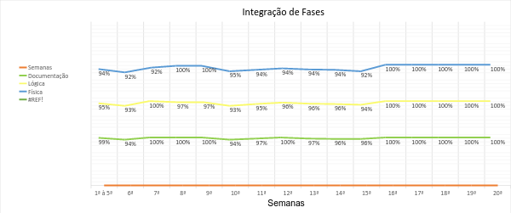

Gráfico 1: Integração das equipes

1. **Documentação**

## **2.1 Análise de stakeholders**

|  |  |  |  |  |  |
| --- | --- | --- | --- | --- | --- |
| Análise de stakeholders | | | | | |
| Stakeholders | Positivas | Negativas | Gr.Poder | Gr.Interesse | Atitude |
| Fornecedor interno | Fácil acesso aos materiais | Pouca variedade | 4 | 5 | Monitorar |
| Equipe 4RT | Entrosamento | Falta de foco | 7 | 8 | Manter satisfeito |
| Fornecedor externo | Fornece material | Atraso ou falha nas especificações | 3 | 9 | Manter informado |
| Visitantes | Apoio/incentivo | Pressão | 3 | 7 | Manter informado |
| Patrocinador/Diretor | Fornecimento de verbas | Cobrança excessiva | 10 | 9 | Gerenciar |
| Gerente Rival | Competição saudável | Concorrência por recursos humanos e financeiros | 4 | 8 | Monitorar |
| Condomínio/Data center | Convivência em ambiente de equipe | Dependência um do outro | 4 | 8 | Manter informado |

Tabela 2: Análise de stakeholders

## **2.2 Custo total do projeto**

É o somatório de todos os custos que você tem na elaboração e/ou comercialização de um produto.

|  |  |  |  |
| --- | --- | --- | --- |
| Custos Totais | | | |
| Item | Valor Planejado | Valor da Contingência | Total |
| Equipamentos/Materiais | R$ 104.703,54 | R$ 5.268,60 | R$ 109.972,14 |
| Software | R$ 10.263,20 | R$ 1.043,20 | R$ 11.306,40 |
| Mão de Obra | R$ 264.000,00 | R$ 11.198,90 | R$ 275.198,90 |
| Especialistas | R$2.800,00 | - | R$ 2.800,00 |
| Total | R$ 378.966,74 | R$ 17.510,70 | R$ 396.477,44 |

Tabela 3: Custos totais do projeto

## **2.3 Cronograma da Documentação**

|  |  |  |  |  |  |  |  |
| --- | --- | --- | --- | --- | --- | --- | --- |
| EDT | Nome da tarefa | Duração | Início | Término | Predecessoras de EDT | Nomes dos recursos | Custo |
| 1 | **DOCUMENTAÇÃO** | **102 dias** | **Qua 20/01/16** | **Sex 10/06/16** |  |  | **R$ 70.400,00** |
| 1.1 | **INÍCIO** | **24 dias** | **Qua 20/01/16** | **Ter 23/02/16** |  |  | **R$ 15.360,00** |
| 1.1.1 | Escopo | 24 dias | Qua 20/01/16 | Ter 23/02/16 |  | Eduardo Maximiano; Nathalia Lopes; Rafaela Gomes; Rodrigo Gomes | R$ 15.360,00 |
| 1.1.2 | **PLANEJAMENTO** | **21 dias** | **Qua 24/02/16** | **Qui 24/03/16** |  |  | **R$ 19.840,00** |
| 1.1.2.1 | **WBS/EAP** | 9 dias | Qua 24/02/16 | Ter 08/03/16 |  | Eduardo Maximiano; Nathalia Lopes; Rafaela Gomes; Rodrigo Gomes | R$ 5.760,00 |
| 1.1.2.2 | **Documentação** | 12 dias | Qua 09/03/16 | Qui 24/03/16 |  | Eduardo Maximiano; Nathalia Lopes; Rafaela Gomes; Rodrigo Gomes | R$7.680,00 |
| 1.1.2.2.1 | Apresentação semanal | 1 dia | Qua 09/03/16 | Qua 09/03/16 |  | Nathalia Lopes; Rodrigo Gomes | R$ 320,00 |
| 1.1.2.2.2 | Análise de materiais e custos | 2 dias | Qui 10/03/16 | Sex 1/03/16 |  | Eduardo Maximiano; Rodrigo Gomes | R$ 640,00 |
| 1.1.2.2.3 | Análise de riscos | 3 dias | Qui 10/03/16 | Seg 14/03/16 |  | Nathalia Lopes; Rafaela Gomes | R$ 960,00 |
| 1.1.2.2.4 | Entrega e integração | 1 dia | Seg14/03/16 | Seg 14/03/16 |  | Eduardo Maximiano; Rodrigo Gomes | R$ 320,00 |
| 1.1.2.2.5 | Apresentação semanal | 1 dia | Ter 15/03/16 | Ter 15/03/16 |  | Nathalia Lopes; Eduardo Maximiano | R$ 320,00 |
| 1.1.2.2.6 | Matrizes | 3 dias | Ter 15/03/16 | Qui 17/03/16 | 1.1.2.2.2;1.1.2.2.3 | Eduardo Maximiano; Rodrigo Gomes | R$960,00 |
| 1.1.2.2.7 | Entrega e integração | 1 dia | Sex 18/03/16 | Sex 18/03/16 |  | Eduardo Maximiano; Nathalia Lopes; Rafaela Gomes; Rodrigo Gomes | R$ 640,00 |
| 1.1.2.2.8 | Apresentação semanal | 1 dia | Seg 21/03/16 | Seg 21/03/16 |  | Nathalia Lopes; Rafaela Gomes | R$ 320,00 |
| 1.1.2.2.9 | Caderno espiral | 3 dias | Ter 22/03/16 | Qui 24/03/16 |  | Eduardo Maximiano; Nathalia Lopes; Rafaela Gomes; Rodrigo Gomes | R$ 1.920,00 |
| 1.1.3 | **EXECUÇÃO** | **45 dias** | **Seg 28/03/16** | **Sex 27/05/16** |  |  | **R$ 28.800,00** |
| 1.1.3.1 | Acompanhamento da execução / As Built | 43 dias | Seg 28/03/16 | Qua 25/05/16 |  | Eduardo Maximiano; Nathalia Lopes; Rafaela Gomes; Rodrigo Gomes | R$ 27.520,00 |
| 1.1.3.2 | Apresentação relatório de progresso /WBS | 5 dias | Seg 28/03/16 | Qua 25/05/16 |  | Nathalia Lopes; Rodrigo Gomes | - |
| 1.1.3.3 | Apresentação de slides | 5 dias | Seg 16/05/16 | Sex 20/05/16 |  | Eduardo Maximiano; Rafaela Gomes | - |
| 1.1.3.4 | Gráfica documento final | 6 dias | Sex 20/05/16 | Sex 27/05/16 |  | Eduardo Maximiano; Nathalia Lopes; Rafaela Gomes; Rodrigo Gomes | R$ 1.280,00 |
| 1.1.4 | **FINALIZAÇÃO** | **10 dias** | **Seg 30/05/16** | **Sex 10/06/16** |  |  | **R$ 6.400,00** |
| 1.1.4.1 | Documentação final | 1 dia | Seg 30/05/16 | Seg 30/05/16 |  | Eduardo Maximiano; Nathalia Lopes; Rafaela Gomes; Rodrigo Gomes | R$ 640,00 |
| 1.1.4.2 | Apresentação auditório | 1 dia | Qua 01/06/16 | Qua 01/06/16 |  | Eduardo Maximiano; Nathalia Lopes; Rafaela Gomes; Rodrigo Gomes | R$ 640,00 |
| 1.1.4.3 | Apresentação saguão | 3 dias | Qui 02/06/16 | Sáb 04/06/16 |  | Eduardo Maximiano; Nathalia Lopes; Rafaela Gomes; Rodrigo Gomes | R$ 1.920,00 |
| 1.1.4.4 | Desmontagem | 5 dias | Seg 06/06/16 | Sex 10/06/16 |  | Eduardo Maximiano; Nathalia Lopes; Rafaela Gomes; Rodrigo Gomes | R$ 3.200,00 |

Tabela 4: Cronograma da Documentação

## **2.4 Cronograma da Lógica**

|  |  |  |  |  |  |  |  |
| --- | --- | --- | --- | --- | --- | --- | --- |
| EDT | Nome da tarefa | Duração | Início | Término | Predecessoras de EDT | Nomes dos recursos | Custo |
| 2 | **LÓGICA** | **102 dias** | **Qua 20/01/16** | **Sex 10/06/16** |  |  | **R$ 83.040,00** |
| 2.1 | **INÍCIO** | **24 dias** | **Qua 20/01/16** | **Ter 23/02/16** |  |  | **R$ 23.040,00** |
| 2.1.2 | Estudo do escopo | 20 dias | Qua 20/01/16 | Ter 16/02/16 |  | Carlos; Gabriel; Isabella; Lohan; Rodrigo C; Silvio | R$ 19.200,00 |
| 2.1.3 | Elaboração do Draft (topologia) | 4 dias | Ter 17/02/16 | Sex 19/02/16 |  | Carlos; Gabriel; Isabella; Lohan; Rodrigo; Silvio | R$ 3.840,00 |
| 2.2 | **PLANEJAMENTO** | **17 dias** | **Qua 24/02/16** | **Qui 17/03/16** |  |  | **R$ 16.800,00** |
| 2.2.1 | **TOPOLOGIA** | **2 dias** | **Qui 03/03/16** | **Sex 04/03/16** |  |  | **R$ 640,00** |
| 2.2.1.1 | Descrição dos IPS | 1 dia | Qui 03/03/16 | Qui 03/03/16 |  | Carlos; Isabella | R$ 320,00 |
| 2.2.1.2 | Descrição das interfaces | 1 dia | Sex 04/03/16 | Sex 04/03/16 | 2.2.1.1 | Carlos; Isabella | R$ 320,00 |
| 2.2.2 | **WBS** | **7 dias** | **Qua 24/02/16** | **Qui 03/03/16** |  | **Carlos; Gabriel; Isabella; Lohan; Rodrigo C; Silvio** | **R$ 6.720,00** |
| 2.2.3 | **Descritivo dos serviços** | **11 dias** | **Qui 03/03/16** | **Qui 17/03/16** |  |  | **R$ 9.440,00** |
| 2.2.3.1 | Serviço de WEB | 3 dias | Sex 04/03/16 | Ter 08/03/16 |  | Gabriel O; Rodrigo | R$ 960,00 |
| 2.2.3.2 | Active directory | 3 dias | Ter 08/03/16 | Qui 10/03/16 |  | Isabella; Lohan; Rodrigo C | R$ 1.440,00 |
| 2.2.3.3 | VOIP e vídeo chamada | 2 dias | Qui 03/03/16 | Sex 04/03/16 |  | Lohan; Silvio | R$ 640,00 |
| 2.2.3.4 | Serviço de e-mail | 5 dias | Qua 09/03/16 | Ter 15/03/16 | 2.2.3.1 | Gabriel O; Rodrigo C | R$ 1.600,00 |
| 2.2.3.5 | Serviço DNS | 1 dia | Qui 10/03/16 | Qui 10/03/16 |  | Isabella | R$ 160,00 |
| 2.2.3.6 | Virtualização | 3 dias | Ter 08/03/16 | Qui 10/03/16 |  | Lohan; Silvio | R$ 960,00 |
| 2.2.3.7 | Firewall | 3 dias | Ter 08/03/16 | Qui 10/03/16 |  | Carlos | R$ 480,00 |
| 2.2.3.8 | Roteamento | 3 dias | Sex 11/03/16 | Ter 15/03/16 | 2.2.3.7 | Carlos; Isabella | R$ 960,00 |
| 2.2.3.9 | Proxy | 1 dia | Qua 16/03/16 | Qua 16/03/16 | 2.2.3.8 | Carlos; Isabella | R$ 320,00 |
| 2.2.3.10 | Access Point | 2 dias | Ter 15/03/16 | Qua 16/03/16 |  | Lohan; Silvio | R$ 640,00 |
| 2.2.3.11 | Linguagem do site | 2 dias | Qua 16/03/16 | Qui 17/03/16 | 2.2.3.4 | Gabriel O; Rodrigo C | R$ 640,00 |
| 2.2.3.12 | Serviços de monitoramento | 1 dia | Qui 17/03/16 | Qui 17/03/16 | 2.2.3.10 | Lohan; Silvio | R$ 320,00 |
| 2.2.3.13 | Política de segurança | 1 dia | Qui 17/03/16 | Qui 17/03/16 | 2.2.3.9 | Carlos; Isabella | R$ 320,00 |
| 2.3 | **EXECUÇÃO** | **41 dias** | **Ter 29/03/16** | **Ter 24/05/16** |  |  | **R$ 33.600,00** |
| 2.3.1 | **Desenvolvimento do site** | **41 dias** | **Ter 29/03/16** | **Ter 24/05/16** |  | **Gabriel O; Rodrigo C** | **R$ 7.080,00** |
| 2.3.6 | **Firewall (pfSense)** | **34 dias** | **Qua 30/03/16** | **Ter 24/05/16** |  |  | **R$ 9.920,00** |
|  |  |  |  |  |  |  |  |
| 2.3.6.5.21 | Configurações básicas | 1 dia | Qua 30/03/16 | Qua 30/03/16 |  | Carlos; Isabella | R$ 320,00 |
| 2.3.6.5.30 | Configurar redundância de links | 4 dias | Qui 31/03/16 | Ter 05/04/16 | 2.3.6.5.21 | Carlos | R$ 640,00 |
| 2.3.6.5.31 | Configurar interface virtual (redundância) | 2 dias | Ter 12/04/16 | Qua 13/04/16 | 2.3.6.5.30 | Carlos | R$ 320,00 |
| 2.3.6.5.34 | Testes | 4 dias | Qui 14/04/16 | Ter 19/04/16 | 2.3.6.5.31 | Carlos; Isabella | R$ 1.280,00 |
| 2.3.6.5.39 | **Roteamento** | **7 dias** | **Qui 21/04/16** | **Sex 29/04/16** |  |  | **R$ 2.240,00** |
| 2.3.6.5.39.32 | Configurações básicas | 6 dias | Qui 21/04/16 | Qui 28/04/16 |  | Carlos; Isabella | R$ 1.920,00 |
| 2.3.6.5.39.33 | Testes | 1 dia | Sex 29/04/16 | Sex 29/04/16 | 2.3.6.5.39.32 | Carlos; Isabella | R$ 320,00 |
| 2.3.6.5.40 | **DHCP** | **1 dia** | **Qua 20/04/16** | **Qua 20/04/16** |  |  | **R$ 320,00** |
| 2.3.6.5.40.25 | Configurações básicas | 1 dia | Qua 20/04/16 | Qua 20/04/16 |  | Carlos; Isabella | - |
| 2.3.6.5.40.26 | Testes | 1 dia | Qua 20/04/16 | Qua 20/04/16 |  | Carlos; Isabella | - |
| 2.3.6.5.41 | **Firewall** | **6 dias** | **Ter 03/05/16** | **Ter 10/05/16** |  |  | **R$ 1.920,00** |
| 2.3.6.5.41.31 | Configurações básicas | 5 dias | Ter 03/05/16 | Sex 06/05/16 |  | Carlos; Isabella | R$ 1.600,00 |
| 2.3.6.5.41.32 | Testes | 1 dia | Ter 10/05/16 | Ter 10/05/16 |  | Carlos; Isabella | R$ 320,00 |
| 2.3.6.5.42 | **Proxy** | **9 dias** | **Qui 12/05/16** | **Ter 24/05/16** |  |  | **R$ 2.880,00** |
| 2.3.6.5.42.31 | Configurações básicas | 7 dias | Qui 12/05/16 | Seg 16/05/16 |  | Carlos; Isabella | R$ 2.240,00 |
| 2.3.6.5.42.32 | Testes | 2 dias | Seg 23/05/16 | Ter 24/05/16 |  | Carlos; Isabella | R$ 640,00 |
| 2.3.9 | **Switch** | **1 dia** | **Ter 29/03/16** | **Ter 29/03/16** |  |  | **R$ 160,00** |
| 2.3.9.17 | Configurações básicas | 1 dia | Ter 29/03/16 | Ter 29/03/16 |  | Lohan | - |
| 2.3.9.18 | Configurar VLANs | 1 dia | Ter 29/03/16 | Ter 29/03/16 |  | Lohan | - |
| 2.3.9.19 | Configurar SSH | 1 dia | Ter 29/03/16 | Ter 29/03/16 |  | Lohan | - |
| 2.3.9.20 | Testes | 1 dia | Ter 29/03/16 | Ter 29/03/16 |  | Lohan | - |
| 2.3.10 | **Servidor Windows** | **37 dias** | **Sex 01/04/16** | **Seg 23/05/16** |  |  | **R$ 7.640,00** |
| 2.3.10.5 | Windows Server 2012 | 37 dias | Sex 01/04/16 | Seg 23/05/16 |  |  | R$ 7.640,00 |
| 2.3.10.5.25 | AD | 1 dia | Sex 01/04/16 | Sex 01/04/16 |  | Isabella | R$ 160,00 |
| 2.3.10.5.26 | DNS | 3 dias | Ter 05/04/16 | Qui 07/04/16 |  | Carlos; Isabella | R$ 960,00 |
| 2.3.10.5.27 | Gerenciamento de usuários | 13 dias | Sex 08/04/16 | Ter 26/04/16 |  | Isabella | R$ 2.080,00 |
| 2.3.10.5.28 | FTP | 3 dias | Qua 27/04/16 | Sex 29/04/16 | 2.3.10.5.27 | Gabriel O; Rodrigo C | R$ 960,00 |
| 2.3.10.5.29 | **E-mail** | **11 dias** | **Ter 03/05/16** | **Ter 17/05/16** |  |  | **R$ 3.480,00** |
| 2.3.10.5.29.13 | Configurações básicas | 6 dias | Ter 03/05/16 | Ter 10/05/16 |  | Gabriel O; Rodrigo C | R$ 1.920,00 |
| 2.3.10.5.29.14 | Implementar AD ao Exchange | 2 dias | Qua 11/05/16 | Qui 12/05/16 |  | Gabriel O; Rodrigo C | R$ 640,00 |
| 2.3.10.5.29.15 | Teste | 3 dias | Sex 13/05/16 | Ter 17/05/16 |  | Gabriel O; Rodrigo C | R$ 960,00 |
| 2.3.10.5.30 | **Web** | **5 dias** | **Sex 01/04/16** | **Seg 23/05/16** |  | **Gabriel O; Rodrigo C** | **R$ 1.600,00** |
| 2.3.11 | **Servidor de máquinas virtualizadas** | **21 dias** | **Seg 04/04/16** | **Sex 20/05/16** |  |  | **R$ 8.960,00** |
| 2.3.11.6 | **Virtualizador** | **4 dias** | **Seg 04/04/16** | **Sex 20/05/16** |  |  | **R$ 1.280,00** |
| 2.3.11.6.11 | **Linux (monitoramento)** | **19 dias** | **Seg 04/04/16** | **Qui 28/04/16** |  |  | **R$ 3.520,00** |
| 2.3.11.6.11.18 | Nagios | 5 dias | Seg 04/04/16 | Sex 08/04/16 |  | Lohan; Silvio | R$ 1.600,00 |
| 2.3.11.6.11.18.20 | Cacti | 2 dias | Qua 13/04/16 | Qui 14/04/16 |  | Lohan; Silvio | R$ 640,00 |
| 2.3.11.6.11.18.21 | Nagvis | 3 dias | Sex 15/04/16 | Ter 19/04/16 | 2.3.11.6.11.18.21 | Lohan; Silvio | R$ 960,00 |
| 2.3.11.6.11.18.22 | SSH (monitoramento) | 1 dia | Qui 28/04/16 | Qui 28/04/16 |  | Lohan; Silvio | R$ 320,00 |
| 2.3.11.6.11.19 | **Linux (VOIP)** | **14 dias** | **Ter 03/05/16** | **Sex 20/05/16** |  |  | **R$3.840,00** |
| 2.3.11.6.11.19.26 | SSH (VOIP) | 1 dia | Ter 03/05/16 | Ter 03/05/16 |  | Lohan; Silvio | R$ 320,00 |
| 2.3.11.6.11.19.27 | Asterisk | 11 dias | Sex 06/05/16 | Sex 20/05/16 |  | Lohan; Silvio | R$ 3.520,00 |
| 2.3.11.6.11.20 | **Windows 7 (Câmeras)** | **1 dia** | **Qua 04/05/16** | **Qua 04/05/16** |  |  | **R$ 320,00** |
| 2.3.11.6.11.20.15 | Configurações básicas | 1 dia | Qua 04/05/16 | Qua 04/05/16 |  | Lohan; Silvio | R$ 320,00 |
| 2.4 | **FINALIZAÇÃO** | **10 dias** | **Seg 30/05/16** | **Sex 10/06/16** |  |  | **R$ 9.600,00** |
| 2.4.1 | Documentação final | 1 dia | Seg 30/05/16 | Seg 30/05/16 |  | Carlos; Gabriel O; Isabella; Lohan; Rodrigo C; Silvio | R$ 960,00 |
| 2.4.2 | Apresentação auditório | 1 dia | Qua 01/06/16 | Qua 01/06/16 |  | Carlos; Gabriel O; Isabella; Lohan; Rodrigo C; Silvio | R$ 960,00 |
| 2.4.3 | Apresentação saguão | 3 dias | Qui 02/06/16 | Sáb 04/06/16 |  | Carlos; Gabriel O; Isabella; Lohan; Rodrigo C; Silvio | R$ 2.880,00 |
| 2.4.4 | Desmontagem | 5 dias | Seg 06/06/16 | Sex 10/06/16 |  | Carlos; Gabriel O; Isabella; Lohan; Rodrigo C; Silvio | R$ 4.800,00 |

Tabela 5: Cronograma da Lógica

## **2.5 Cronograma da Física**

|  |  |  |  |  |  |  |  |
| --- | --- | --- | --- | --- | --- | --- | --- |
| EDT | Nome da tarefa | Duração | Início | Término | Predecessoras de EDT | Nomes dos recursos | Custo |
| 3 | **FÍSICA** | **103 dias** | **Qua 20/01/16** | **Sex 10/06/16** |  |  | **R$ 66.560,00** |
| 3.1 | **INÍCIO** | **24 dias** | **Qua 20/01/16** | **Seg 22/02/16** |  |  | **R$ 26.880,00** |
| 3.1.2 | Avaliação do escopo | 24 dias | Qua 20/01/16 | Seg 22/02/16 |  | Gabriel A; Oseias; Bruno; Thalles; Rafael; Danilo; Matheus | R$ 26.880,00 |
| 3.2 | **PLANEJAMENTO** | **17 dias** | **Qua 24/02/16** | **Qui 24/03/16** |  |  | **R$ 8.000,00** |
| 3.2.1 | **WBS** | **1 dia** | **Qua 24/02/16** | **Qua 24/02/16** |  | Gabriel A; Oseias; Bruno; Thalles; Rafael; Danilo; Matheus | **R$ 1.120,00** |
| 3.2.2 | **Desenvolvimento da planta** | **16 dias** | **Qua 24/02/16** | **Qua 16/03/16** |  | Oseias; Thalles; Gabriel A | **R$ 4.960,00** |
| 3.2.3 | Definição das dimensões | 1 dia | Qua 24/02/16 | Qua 24/02/16 |  | Oseias; Thalles | - |
| 3.2.3.4 | Desenvolvimento 2D/3D | 14 dias | Qui 25/02/16 | Ter 15/03/16 | 3.2.3 | Oseias; Thalles | - |
| 3.2.3.5 | Vídeo das plantas | 1 dia | Ter 15/03/16 | Ter 15/03/16 |  | Oseias; Thalles | - |
| 3.2.3.6 | Diagrama unifilar | 1 dia | Qua 16/03/16 | Qua 16/03/16 |  | Gabriel A | - |
| 3.2.3.7 | Bayface | 1 dia | Qua 16/03/16 | Qua 16/03/16 |  | Gabriel A | - |
| 3.2.3.8 | Levantamento das normas | 3 dias | Ter 15/03/16 | Qui 17/03/16 | 3.2.2 | Bruno; Rafael | R$ 960,00 |
| 3.2.3.9 | Lista de infraestrutura | 1 dia | Qui 17/03/16 | Qui 17/03/16 | 3.2.2 | Danilo; Matheus | R$ 320,00 |
| 3.2.10 | **Mapa de cabos** | **1 dia** | **Qui 17/03/16** | **Qui 17/03/16** |  | Matheus; Danilo; Gabriel A | **R$ 640,00** |
| 3.2.11 | Definição de rotas (dados/elétrica) | 1 dia | Qui 17/03/16 | Qui 17/03/16 | 3.2.2 | Matheus; Danilo | R$ 320,00 |
| 3.2.12 | Mascara dos pontos | 1 dia | Qui 17/03/16 | Qui 17/03/16 |  | Gabriel A | R$ 160,00 |
| 3 | **EXECUÇÃO** | **29 dias** | **Ter 29/03/16** | **Sex 06/05/16** |  |  | **R$ 23.840,00** |
| 3.2 | **Montagem da infraestrutura** | **29 dias** | **Ter 29/03/16** | **Sex 06/05/16** |  |  | **R$ 23.840,00** |
| 3.2.8 | **Montagem da estrutura** | **4 dias** | **Ter 29/03/16** | **Sex 01/04/16** |  |  | **R$ 4.480,00** |
| 3.2.8.3 | Montagem dos caixotes | 4 dias | Ter 29/03/16 | Sex 01/04/16 |  | Gabriel A; Bruno; Danilo; Matheus | R$ 2.560,00 |
| 3.2.8.4 | Montagem dos móveis e divisórias | 4 dias | Ter 29/03/16 | Sex 01/04/16 |  | Oseias; Thalles; Rafael | R$ 1.920,00 |
| 3.2.9 | **Instalação de passivos** | **9 dias** | **Ter 05/04/16** | **Sex 15/04/16** |  |  | **R$ 9.600,00** |
| 3.2.9.17 | Acomodação da EF | 4 dias | Ter 05/04/16 | Sex 08/04/16 | 3.2.8.3 | Bruno; Danilo | R$ 1.280,00 |
| 3.2.9.18 | Instalação do leito aramado | 4 dias | Ter 05/04/16 | Sex 08/04/16 | 3.2.8.3 | Gabriel A; Oseias | R$ 1.280,00 |
| 3.2.9.19 | Instalação do eletroduto (redes/elétrica) | 4 dias | Ter 05/04/16 | Sex 08/04/16 | 3.2.8.3 | Rafael; Thalles; Matheus | R$ 1.920,00 |
| 3.2.9.20 | Instalação das canaletas | 4 dias | Ter 05/04/16 | Sex 08/04/16 |  | Thalles; Matheus; Bruno | R$ 640,00 |
| 3.2.9.21 | Integração do Rack | 4 dias | Ter 12/04/16 | Sex 15/04/16 |  | Matheus; Gabriel A | R$ 1.280,00 |
| 3.2.9.22 | Lançamentos de cabos (redes/elétrica) | 2 dias | Sex 08/04/16 | Seg 11/04/16 |  | Oseias; Rafael; Danilo | R$ 960,00 |
| 3.2.9.23 | Conectorização dos cabos (redes/elétrica) | 2 dias | Ter 12/04/16 | Qua 13/04/16 | 3.2.9.22 | Bruno; Thalles; Matheus; Danilo | R$ 1.280,00 |
| 3.2.9.24 | Certificação dos pontos | 2 dias | Qui 14/04/16 | Sex 15/04/16 | 3.2.9.23 | Thalles; Matheus; Danilo | R$ 960,00 |
| 3.2.10 | **Instalação de ativos** | **4 dias** | **Qui 14/04/16** | **Ter 19/04/16** |  |  | **R$ 1.120,00** |
| 3.2.10.4 | Instalação de câmeras | 2 dias | Qui 14/04/16 | Sex 15/04/16 | 3.2.8.3;3.2.9.23 | Gabriel A; Oseias | R$ 640,00 |
| 3.2.10.5 | Instalação acess point | 2 dias | Qui 14/04/16 | Sex 15/04/16 | 3.2.8;3.2.9.23 | Rafael | R$ 320,00 |
| 3.2.10.6 | Instalação de impressoras | 1 dia | Qui 14/04/16 | Qui 14/04/16 | 3.2.8;3.2.9.23 | Danilo | R$ 160,00 |
| 3.2.11 | **Integração** | **14 dias** | **Ter 19/04/16** | **Sex 06/05/16** |  |  | **R$ 8.640,00** |
| 3.2.11.5 | Integração de elétrica/dados | 2 dias | Ter 12/04/16 | Qua 13/04/16 | 3.2.9.22 | Thalles; Matheus; Rafael | R$ 960,00 |
| 3.2.11.6 | Montagem de equipamentos do Rack | 2 dias | Ter 19/04/16 | Qua 20/04/16 | 3.2.9.21 | Gabriel A; Oseias; Bruno | R$ 960,00 |
| 3.2.11.7 | Montagem de layout | 6 dias | Ter 26/04/16 | Ter 03/05/16 | 3.2.8;.3.2.9;.3.2.10 | Gabriel A; Oseias; Bruno; Thalles; Rafael; Danilo; Matheus | R$ 6.720,00 |
| 3.4 | **FINALIZAÇÃO** | **10 dias** | **Seg 30/05/16** | **Sex 10/06/16** |  | Gabriel A; Oseias; Bruno; Thalles; Rafael; Danilo; Matheus | **R$ 7.840,00** |
| 3.4.1 | Documentação final | 1 dia | Seg 30/05/16 | Seg 30/05/16 |  | Gabriel A; Oseias; Bruno; Thalles; Rafael; Danilo; Matheus | R$ 1.120,00 |
| 3.4.2 | Exposição/apresentação | 1 dia | Qua 01/06/16 | Qua 01/06/16 |  | Gabriel A; Oseias; Bruno; Thalles; Rafael; Danilo; Matheus | R$ 1.120,00 |
| 3.4.3 | Desmontagem | 5 dias | Seg 06/06/16 | Sex 10/06/16 |  | Gabriel A; Oseias; Bruno; Thalles; Rafael; Danilo; Matheus | R$ 5.600,00 |

Tabela 6: Cronograma da Física

**1°Fase: 03/03/2016**

## 2.6 WBS macro

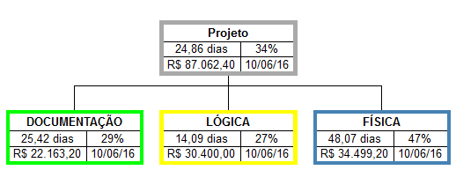

03/03/2016

### **2.6.1 WBS Documentação**

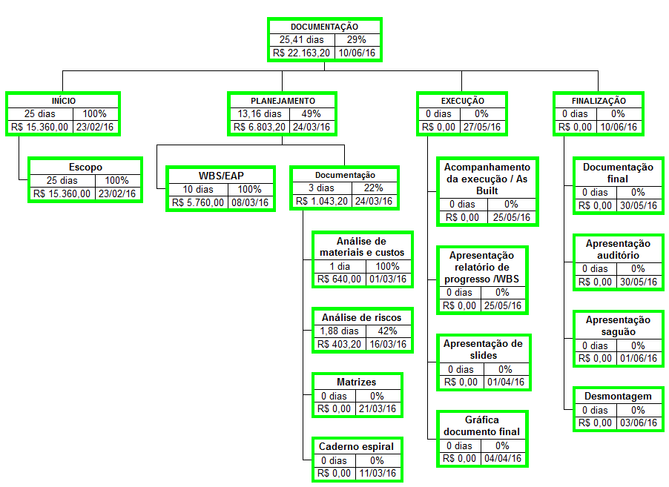



### **2.6.2 WBS Lógica**

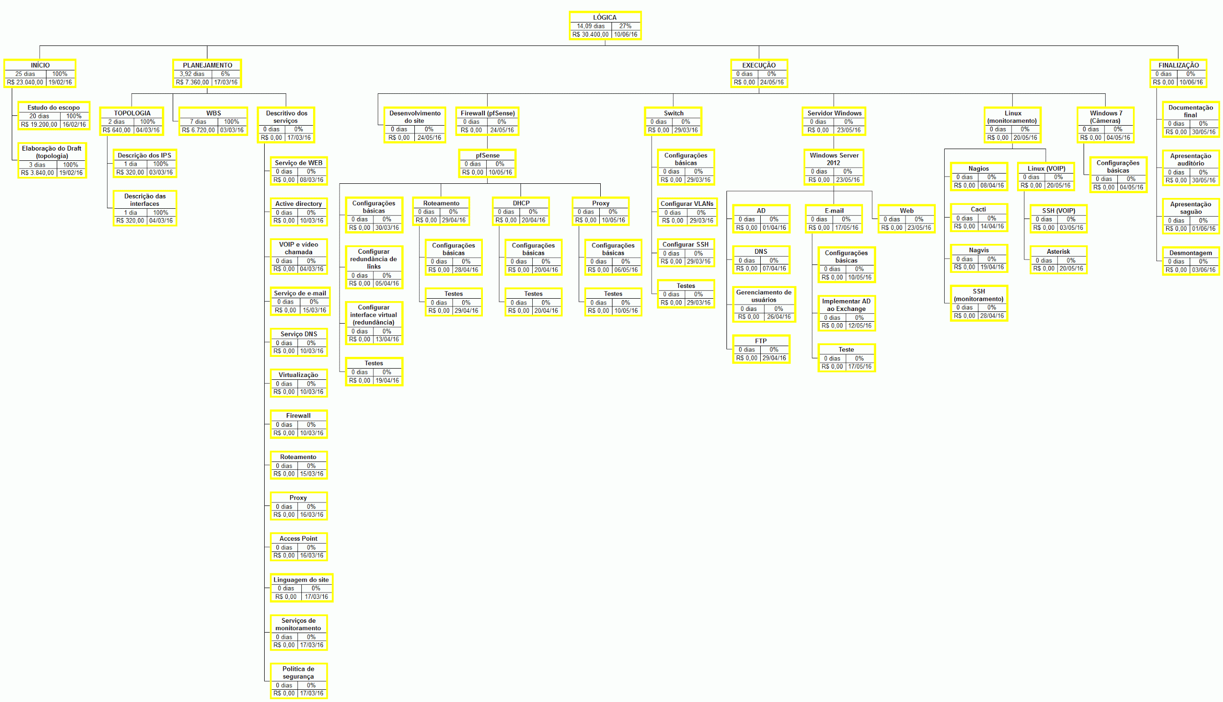

Figura 3: WBS lógica 1º fase

### **2.6.3 WBS Física**

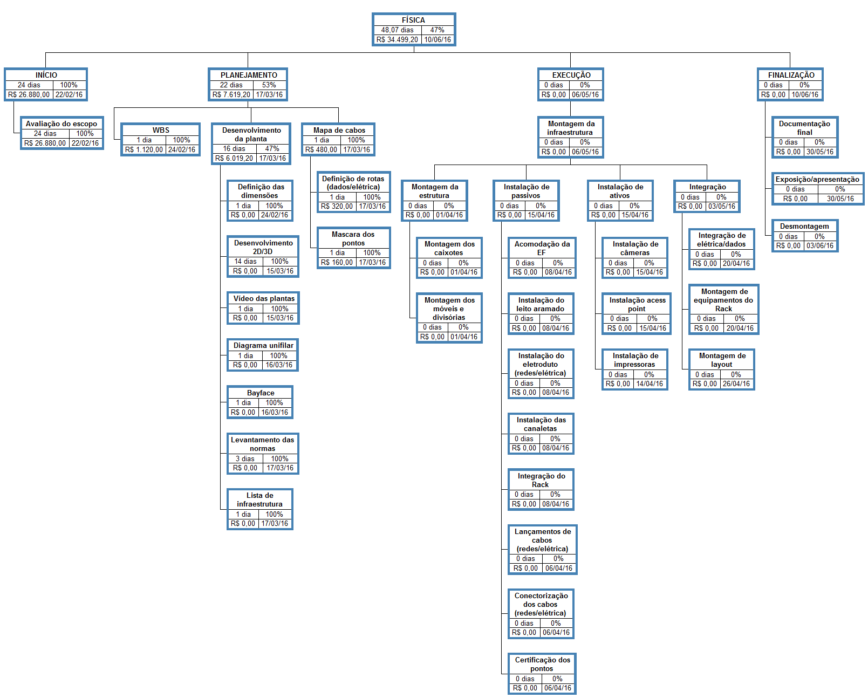

Figura 4: WBS física 1º fase

|  |  |
| --- | --- |
| “Senai Suíço Brasileira Paulo Ernesto Tolle”  São Paulo  Documentação |  |

### **2.7 Relatório de status do projeto Documentação**

RESUMO DO PROJETO

|  |  |  |
| --- | --- | --- |
| Data do relatório | Nome do projeto conclusão % | Preparado por status |
| 03 de março de 2016 | Empresa 100% | Documentação |

RESUMO DAS ATIVIDADES

Elaboração, apresentação, correção e unificação do WBS.

MARCOS DO PROJETO

|  |  |  |  |  |
| --- | --- | --- | --- | --- |
| Entrega/MARCO | Data de Início | Data de conclusão | DATA REALIZADA | STATUS |
| Elaboração do WBS | 24 de fevereiro | 25 de fevereiro | 25 de fevereiro | 100% |
| Correção do WBS | 1 de março | 1 de março | 1 de março | 100% |
| Unificação do WBS | 2 de março | 2 de março | 2 de março | 100% |
| Montar WBS completo | 2 de março | 4 de março | 3 de março | 100% |

ANOTAÇÕES/OBSERVAÇÕES

|  |
| --- |
| A tarefa “montar WBS completo” foi concluída antes do previsto. Devido a utilização de todos |
| Os indivíduos do grupo. |

|  |  |
| --- | --- |
| “Senai Suíço Brasileira Paulo Ernesto Tolle”  São Paulo  Lógica |  |

### **2.8 Relatório de status do projeto Lógica**

RESUMO DO PROJETO

|  |  |  |
| --- | --- | --- |
| Data do relatório | Nome do projeto conclusão% | Preparado por status |
| 03 de março de 2016 | Empresa 100% | Lógica |

RESUMO DAS ATIVIDADES

Iniciação do WBS e descrição da topologia.

MARCOS DO PROJETO

|  |  |  |  |  |
| --- | --- | --- | --- | --- |
| Entrega/MARCO | dATA de início | Data de conclusão | DATA REALIZADA | STATUS |
| WBS | 24 de fevereiro | 03 de março | 08 de março | 100% |
| Descrição dos IP’s | 03 de março | 03 de março | 03 de março | 100% |
| Descrição das interfaces | 04 de março | 04 de março | 04 de março | 100% |

ANOTAÇÕES/OBSERVAÇÕES

|  |
| --- |
| A atividade “WBS” foi finalizada fora da data prevista devido a ajustes. |
| As demais atividades foram entregues no prazo. |

|  |  |
| --- | --- |
| “Senai Suíço Brasileira Paulo Ernesto Tolle”  São Paulo  Física |  |

### **2.9 Relatório de status do projeto Física**

RESUMO DO PROJETO

|  |  |  |
| --- | --- | --- |
| Data do relatório | Nome do projeto conclusão% | Preparado por status |
| 03 de março de 2016 | Empresa 100% | Física |

RESUMO DAS ATIVIDADES

Desenvolvimento da Planta, Mapa de Cabos.

MARCOS DO PROJETO

|  |  |  |  |  |
| --- | --- | --- | --- | --- |
| Entrega/MARCO | dATA de inIcio | Data de conclusão | DATA REALIZADA | STATUS |
| Definição das dimensões | 24 de fevereiro | 24 de fevereiro | 24 de fevereiro | 100% |
| Desenvolvimento 2D | 25 de fevereiro | 03 de março | 03 de março | 100% |

ANOTAÇÕES/OBSERVAÇÕES

|  |
| --- |
| Dia 29/02/2016- Danilo Souza, se ausentou por motivos de saúde. |
| Dia 03/03/2016- Danilo Souza, se ausentou por motivos de saúde. |
| Dia 03/03/2016-Oseias Pereira, foi dispensado as 15:00, devido a compromisso particular. |

**2°Fase: 04/04/2016**

## 2.10 WBS macro

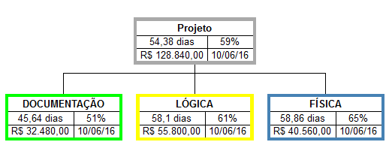

04/04/2016

### **2.10.1 WBS Documentação**

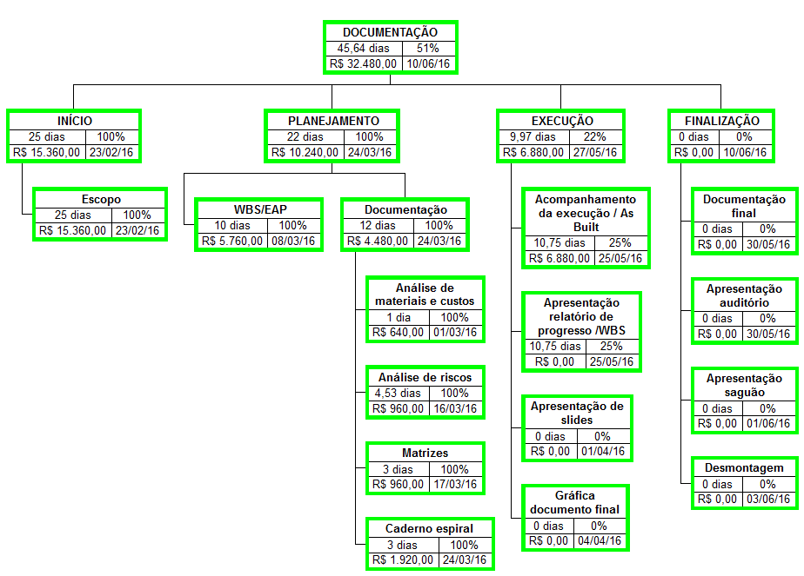

### **2.10.2 WBS Lógica**

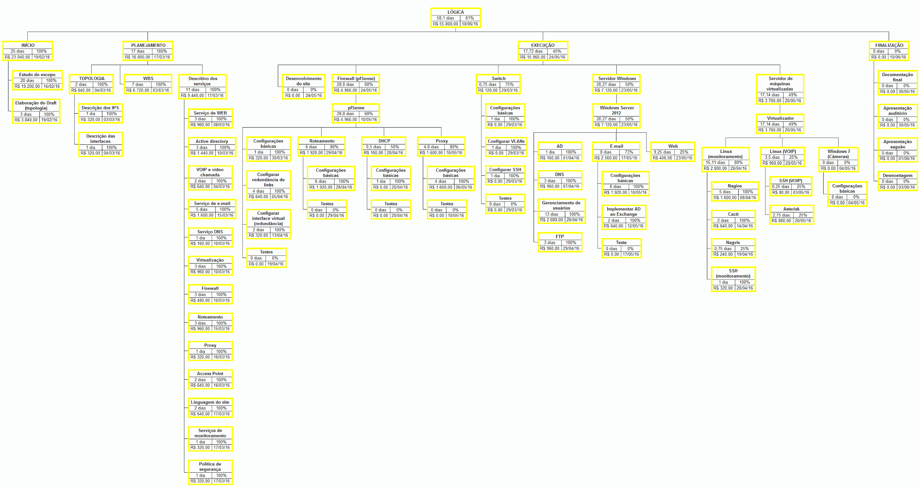

Figura 7: WBS lógica 2ºfase

**2.10.3 WBS Física**

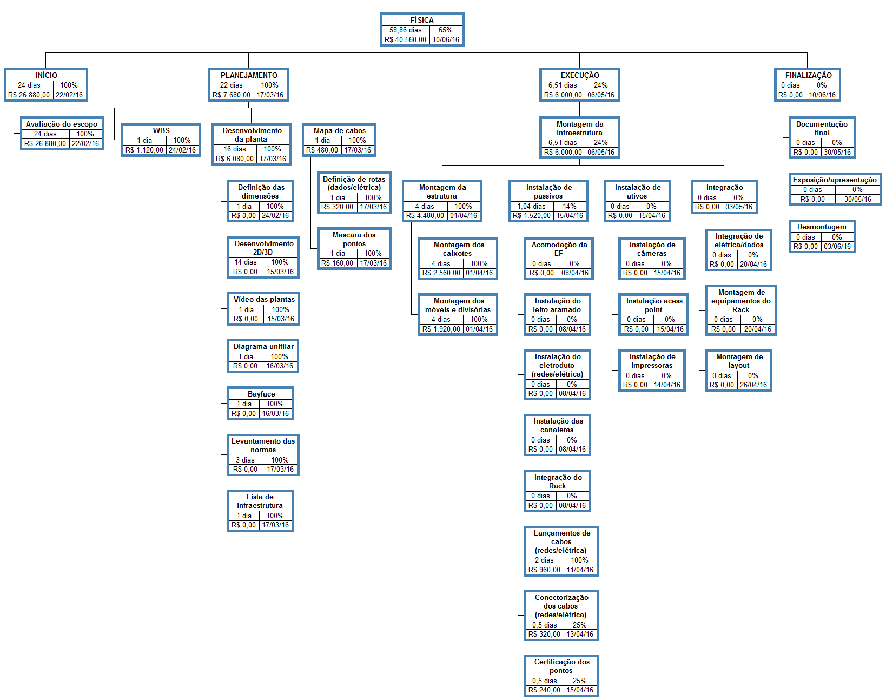

Figura 8: WBS física 2º fase

|  |  |
| --- | --- |
| “Senai Suíço Brasileira Paulo Ernesto Tolle”  São Paulo  Documentação |  |

### **2.11 Relatório de status do projeto Documentação**

RESUMO DO PROJETO

|  |  |  |
| --- | --- | --- |
| Data do relatório | Nome do projeto conclusão% | Preparado por status |
| 24 de março de 2016 | Empresa 100% | Documentação |

RESUMO DAS ATIVIDADES

Apresentar a evolução do projeto, ajustes do documento e entrega do caderno espiral.

MARCOS DO PROJETO

|  |  |  |  |  |
| --- | --- | --- | --- | --- |
| Entrega/MARCO | dATA de início | Data de conclusão | DATA REALIZADA | STATUS |
| Apresentação Semanal | 21 de março | 21 de março | 21 de março | 100% |
| Caderno espiral | 22 de março | 24 de março | 24 de março | 100% |
| Entrega do caderno espiral | 24 de março | 24 de março | 14 de março | 100% |

ANOTAÇÕES/OBSERVAÇÕES

|  |
| --- |
| Todas as atividades foram realizadas conforme o planejado; |
| Dia 24/03 o Rodrigo Gomes se ausentou por motivos pessoais. |

|  |  |
| --- | --- |
| “Senai Suíço Brasileira Paulo Ernesto Tolle”  São Paulo  Lógica |  |

### **2.12 Relatório de status do projeto Lógica**

RESUMO DO PROJETO

|  |  |  |
| --- | --- | --- |
| Data do relatório | Nome do projeto conclusão% | Preparado por status |
| 24 de março de 2016 | Empresa 100% | Lógica |

RESUMO DAS ATIVIDADES

Relatório sobre a última semana de planejamento.

MARCOS DO PROJETO

|  |  |  |  |  |
| --- | --- | --- | --- | --- |
| Entrega/MARCO | dATA inÍcio | Data de conclusÃo | DATA REALIZADA | STATUS |
| Ajustes documentação Lógica | 21 de março | 24 de março | 24 de março | 100% |
| Estudo final dos serviços | 21 de março | 24 de março | 24 de março | 100% |

ANOTAÇÕES/OBSERVAÇÕES

|  |
| --- |
| Durante a última semana de planejamento foram feitas as últimas finalizações da Documentação |
| e os estudos dos serviços. |

|  |  |
| --- | --- |
| “Senai Suíço Brasileira Paulo Ernesto Tolle”  São Paulo  Física |  |

#### **2.13 Relatório de status do projeto Física**

RESUMO DO PROJETO

|  |  |  |
| --- | --- | --- |
| Data do relatório | Nome do projeto conclusão% | Preparado por status |
| 24 de março de 2016 | Empresa 100% | Física |

RESUMO DAS ATIVIDADES

Documentos: planta, mapa de cabos e diagrama unifilar.

MARCOS DO PROJETO

|  |  |  |  |  |
| --- | --- | --- | --- | --- |
| Entrega/MARCO | dATA de Ínício | Data de conclusão | DATA REALIZADA | STATUS |
| Correção do mapa de cabos | 21 de março | 24 de março | 24 de março | 100% |
| Correção das normas | 21 de março | 24 de março | 24 de março | 100% |
| Correção do diagrama unifilar | 22 de março | 22 de março | 22 de março | 100% |
| Correção da planta 2D | 23 de março | 23 de março | 23 de março | 100% |

ANOTAÇÕES/OBSERVAÇÕES

|  |
| --- |
| Dia 21/03/2016- Gabriel Andrade, se ausentou por motivos pessoais; |
| Correção do diagrama unifilar não estava no planejamento; |
| Correção da planta não estava no planejamento; |
| Correção do mapa de cabos não estava no planejamento; |
| Correção das normas não estava no planejamento. |

**3°Fase: 05/05/2016**

## 2.14 WBS macro

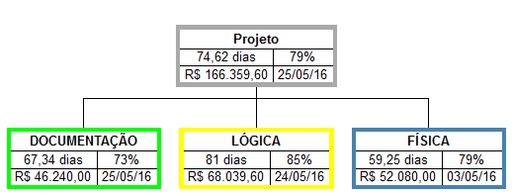

05/05/2016

### **2.14.1 WBS Documentação**

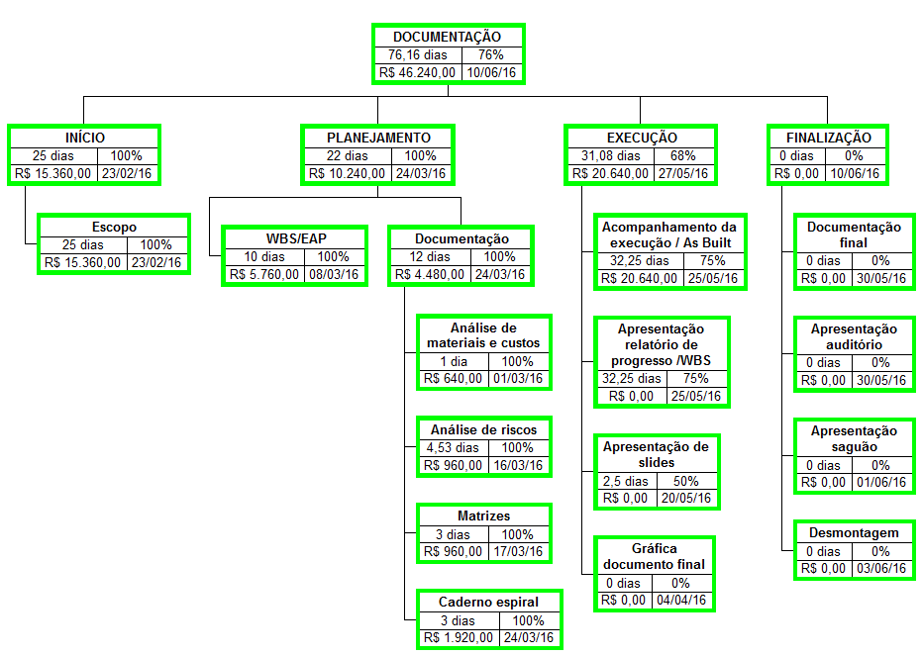

### **2.14.2 WBS Lógica**

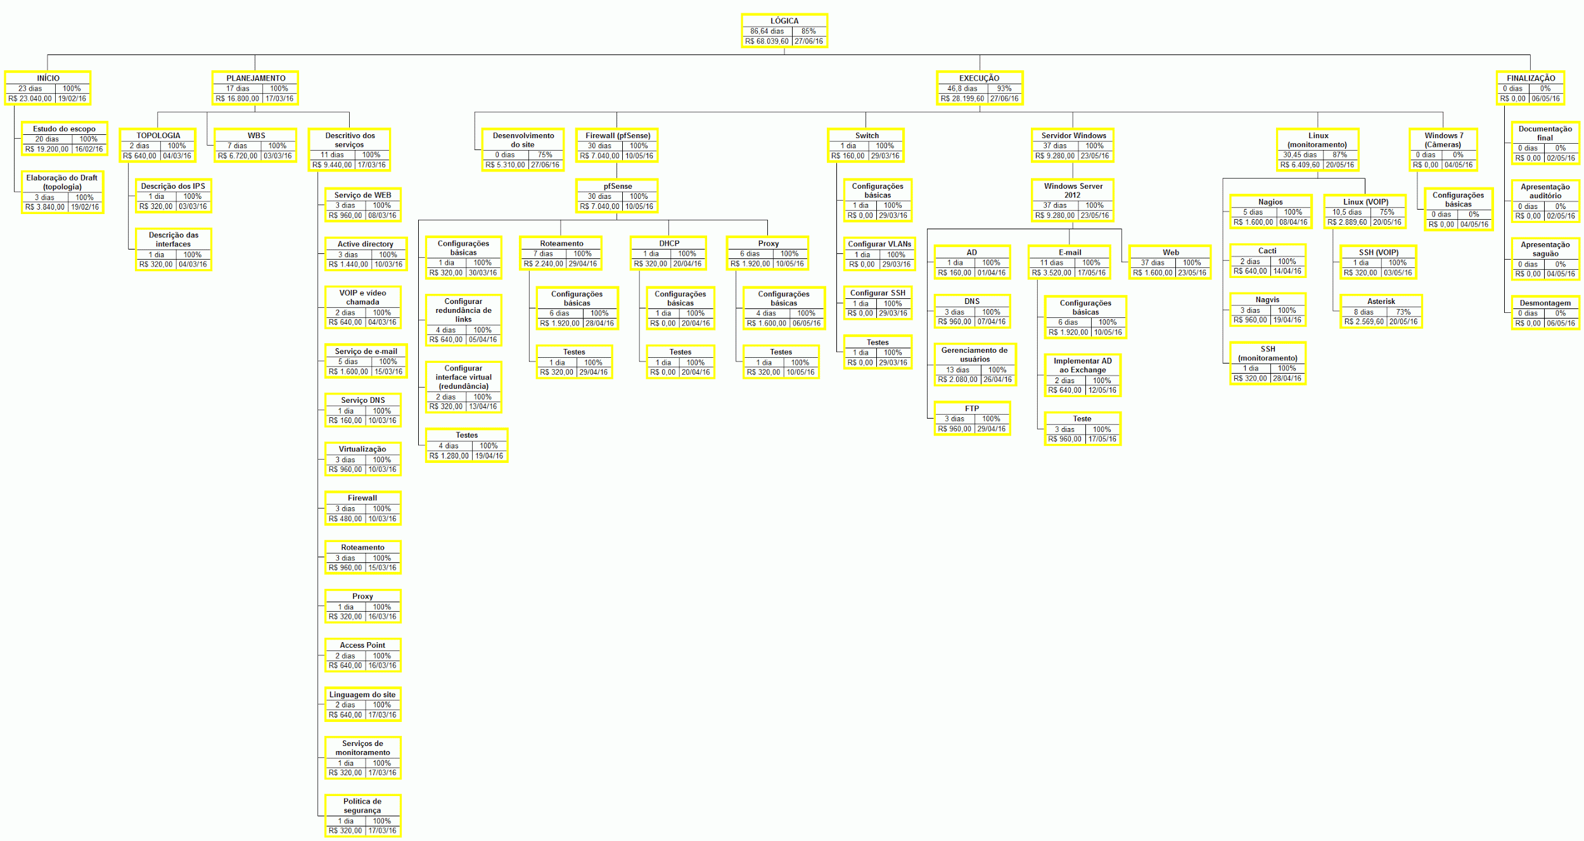

### **2.14.3 WBS Física**

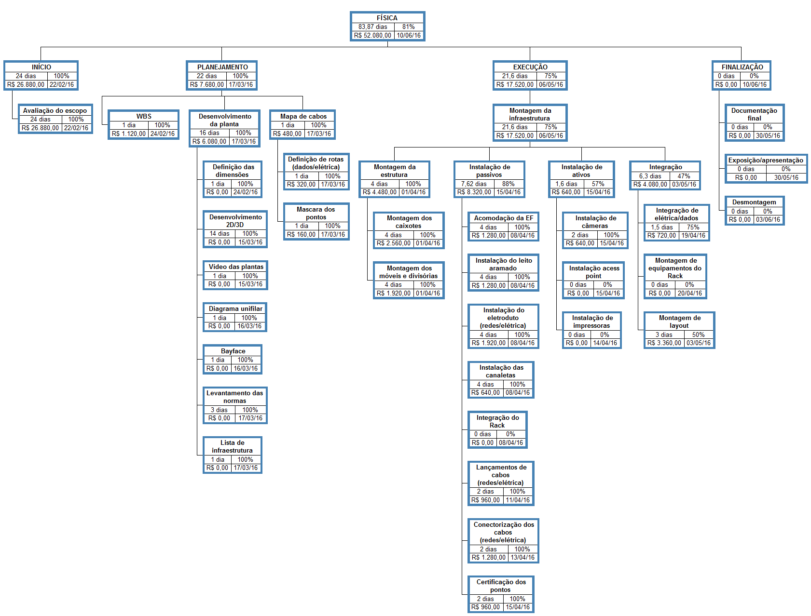

|  |  |
| --- | --- |
| “Senai Suíço Brasileira Paulo Ernesto Tolle”  São Paulo  Física |  |

**2.15 Relatório de status do projeto Documentação**

Resumo do projeto

|  |  |  |
| --- | --- | --- |
| Data do relatório | Nome do projeto % CONCLUSÃO | Preparado por status |
| 05 de maio de 2016 | Empresa 72% | Documentação |

Resumo das atividades

Atualização do documento e acompanhamento das equipes/ As Built e continuação da apresentação dos Slides.

Marcos do projeto

|  |  |  |  |  |
| --- | --- | --- | --- | --- |
| Entrega/marco | Data de início | Data de conclusão | Data realizada | Status |
| Atualização do documento | 28 de março | 20 de maio | - | 85% |
| Apresentação dos Slides | 16 de maio | 20 de abril | - | 45% |
| Acompanhamento da Execução / As Built | 28 de março | 20 de maio | - | 85% |

Anotações/observações

|  |
| --- |
| Atualização do documento em andamento; |
| A atividade “apresentação dos slides” foi iniciada antes da data planejada e continua em |
| Andamento por agilidade da equipe; |
| Acompanhamento da Execução em andamento; |

|  |  |
| --- | --- |
| “Senai Suíço Brasileira Paulo Ernesto Tolle”  São Paulo  Física |  |

**2.16 Relatório de status do projeto Lógica**

Resumo do projeto

|  |  |  |
| --- | --- | --- |
| Data do relatório | Nome do projeto % CONCLUSÃO | Preparado por status |
| 5 de maio de 2016 | Empresa 76% | Lógica |

Resumo das atividades

Ultimas atividades a serem finalizadas, após o término das mesmas daremos início a integração do projeto.

Marcos do projeto

|  |  |  |  |  |
| --- | --- | --- | --- | --- |
| Entrega/marco | Data de inicio | Data de conclusão | Data realizada | Status |
| Desenvolvimento do site | 29 de março | 24 de maio | - | 85% |
| Windows7 (Câmeras) | 4 de abril | 4 de abril | 4 de abril | 100% |
| Configuração do AP | 25 de abril | 20 de maio | - | 70% |
| Backup | 10 de maio | 18 de maio | - | 50% |

Anotações/observações

|  |
| --- |
| A atividade “Desenvolvimento do site” está em andamento e no prazo previsto; |
| A atividade “Windows 7 (Câmeras) ” foi finalizada dentro do prazo previsto; |
| A atividade “Configuração do AP” está em andamento e no prazo previsto; |
| A atividade “Backup” está em andamento e no prazo previsto. |

|  |  |
| --- | --- |
| “Senai Suíço Brasileira Paulo Ernesto Tolle”  São Paulo  Física |  |

**2.16 Relatório de status do projeto**

Resumo do projeto

|  |  |  |
| --- | --- | --- |
| Data do relatório | Nome do projeto % CONCLUSÃO | Preparado por status |
| 5 de maio de 2016 | Empresa 40% | Física |

Resumo das atividades

Iniciação da montagem da estrutura no saguão.

Marcos do projeto

|  |  |  |  |  |
| --- | --- | --- | --- | --- |
| Entrega/marco | Data de início | Data de conclusão | Data realizada | Status |
| Instalação de câmeras | 14 de abril | 15 de abril | 05 de maio | 100% |
| Instalação das impressoras | 14 de abril | 14 de abril | - | 0% |
| Instalação do access point | 14 de abril | 15 de abril | - | 0% |
| Integração de Elétrica/Dados | 12 de abril | 13 de abril | - | 75% |
| Montagem de Equipamentos do Rack | 19 de abril | 20 de abril | - | 0% |
| Montagem de Layout | 26 de abril | 3 de maio | - | 50% |
| Criação dos slides | 04 de maio | 06 de maio | - | 50% |

ANOTAÇÕES/OBSERVAÇÕES

|  |
| --- |
| Dia 02/05 - O Aluno Bruno Pereira se ausentou por motivos pessoais; |
| Dia 04/05 - O Aluno Thalles Souza se ausentou por motivos pessoais; |
| Dia 05/05 – Os Alunos Rafael Barboza e Danilo Souza se ausentaram por motivos pessoais; |
| Por motivos de prevenção, optamos por iniciar instalação das impressoras e instalação do |
| access point quando iniciarmos a montagem no saguão, para que não ocorra nenhuma nos |
| A atividade integração de elétrica/dados estamos atrasos pois estamos os outros períodos |
| terminarem suas atividades; |
| A atividade Montagem de equipamentos do rack estamos atrasados pois estamos termino da |
| A atividade Montagem de layout está atrasada pois depende das demais para serem executas; |

## 

## **2.18 Descrição e caracterização dos riscos**

A partir da descrição dos riscos são identificadas as causas (agentes) e efeitos (consequências) dos mesmos, o que permitirá a busca e elaboração de ações e medidas de prevenção ou correção das possíveis falhas detectadas;

A priorização das ações é determinada pela caracterização dos riscos, ou seja, quanto mais prejudicial ou maior for o risco, mais rapidamente deve ser preservada e na verificação dos pontos críticos que possam vir a apresentar não conformidade durante a execução de determinado projeto ou atividade.

### **2.18.1 Documentação:**

Tabela 7: Análise de riscos da documentação

|  |  |  |  |  |  |  |  |  |  |
| --- | --- | --- | --- | --- | --- | --- | --- | --- | --- |
| ID | Descrição | Probabilidade x Impacto | VME | Estratégias | Ação | Tipos | Custo da Atividade | Custo de Contingência | Total |
| RA1 | Atraso da gráfica | MxMA | 15% | Mitigar | Entregar documento com antecedência | Ameaça | R$ 640,00 | R$ 96,00 | R$ 736,00 |
| RA2 | Atraso nas entregas das equipes | MxA | 12% | Mitigar | Acompanhar a evolução e pressionar as outras equipes | Ameaça | R$ 640,00 | R$ 76,80 | R$ 716,80 |
| RA3 | Ausência de Recursos Humanos | BxA | 8% | Transferir | Administrar recursos disponíveis | Ameaça | R$ 160,00 | R$ 12,80 | R$ 172,80 |
| RA4 | Conflito de Recursos Humanos | MxM | 9% | Mitigar | Manter a ética entre os Recursos Humanos | Ameaça | R$ 320,00 | R$ 28,80 | R$ 348,80 |
| RA5 | Documentação mal elaborada | BxA | 8% | Mitigar | Ter atenção ao revisar os documentos | Ameaça | R$ 640,00 | R$ 51,20 | R$ 691,20 |
| RA6 | Falha dos equipamentos | MxM | 9% | Mitigar | Trocar/reparar os equipamentos | Ameaça | R$ 160,00 | R$ 14,40 | R$ 174,40 |
| RA7 | Falha na comunicação | MXA | 12% | Mitigar | Centralizar as informações | Ameaça | R$ 640,00 | R$ 76,80 | R$ 716,80 |
| RA8 | Falta de conhecimento | BxMB | 2% | Mitigar | Buscar a informação | Ameaça | R$ 160,00 | R$ 3,20 | R$ 163,20 |
| RA9 | Falta de recurso financeiro para impressão | BxMA | 10% | Mitigar | Fazer orçamento e avisar com antecedência | Ameaça | R$ 640,00 | R$ 64,00 | R$ 704,00 |
| RA10 | Perda de informações | BxMA | 10% | Mitigar | Fazer backup em nuvem e dispositivos de armazenamento | Ameaça | R$ 640,00 | R$ 64,00 | R$ 704,00 |

|  |  |  |  |  |  |  |
| --- | --- | --- | --- | --- | --- | --- |
| Probabilidade | **Classificação dos riscos** | | | | | |
| Muito Alta 5% |  |  |  |  |  |
| Alta 4% |  |  |  |  | RA5 |
| Média 3% |  |  | RA4; RA6 | RA2; RA7 | RA1 |
| Baixa 2% | RA8 |  |  | RA3 | RA9; RA10 |
| Muito Baixa 1% |  |  |  |  |  |
|  | Muito Baixo 1% | Baixo 2% | Médio 3% | Alto 4% | Muito Alto 5% |
| Impacto | | | | | |

|  |  |  |
| --- | --- | --- |
| **Cor** | **Índice de Risco** | **Prioridade de Intervenção** |
|  | Moderado | Rápido em curto prazo |
|  | Atencioso | Necessita ação |
|  | Crítico | Precisa de ações imediatas |

Tabela 8: índice de riscos da documentação

Tabela 9: Classificação dos riscos da documentação

### **2.18.2 Lógica:**

|  |  |  |  |  |  |  |  |  |  |
| --- | --- | --- | --- | --- | --- | --- | --- | --- | --- |
| **ID** | **Descrição** | **Probabilidade x Impacto** | **VME** | **Estratégias** | **Ação** | **Tipos** | **Custo da Atividade** | **Custo de Contingência** | **Total** |
| RB1 | Acidentes de Trabalho | MBxM | 3% | Mitigar | Usar equipamentos EPI | Ameaça | R$ 160,00 | R$ 4,80 | R$ 164,80 |
| RB2 | Ausência de Recursos Humanos | MxM | 6% | Aceitar | Substituição de Recursos Humanos | Ameaça | R$ 160,00 | R$ 9,60 | R$ 169,60 |
| RB3 | Falha na rede | MxA | 12% | Aceitar | Fazer contato com a operadora | Ameaça | R$ 960,00 | R$ 115,20 | R$ 1075,20 |
| RB4 | Falta de energia | MBxMA | 5% | Aceitar | Fazer contato com o Fornecedor de energia | Ameaça | R$ 960,00 | R$ 115,20 | R$ 1075,20 |
| RB5 | Inatividade do virtualizador | MxMA | 15% | Aceitar | Substituição por outro tipo de virtualizador | Ameaça | R$ 320,00 | R$ 48,00 | R$ 368,00 |
| RB6 | Incompatibilidade de hardware | BxA | 8% | Mitigar | Pesquisar para que isso não ocorra | Ameaça | R$ 320,00 | R$25,60 | R$ 345,60 |
| RB7 | Incompatibilidade de software | MBxA | 4% | Mitigar | Pesquisar para que isso não ocorra | Ameaça | R$ 320,00 | R$12,80 | R$332,80 |
| RB8 | Perda de Informações | MxMA | 15% | Mitigar | Fazer backup em nuvem e dispositivos de armazenamentos | Ameaça | R$ 960,00 | R$144,00 | R$1.104,00 |
| RB9 | Software corrompido | BxMA | 10% | Aceitar | Substituição | Ameaça | R$ 320,00 | R$32,00 | R$352,00 |
| RB10 | Dell PowerEdge T330 13G | BxMA | 10% | Mitigar | Colocando mais segurança tendo cuidado maior | Ameaça | R$ 3.497,60 | R$ 349,76 | R$ 3.847,36 |
| RB11 | TP-Link TG-3468 | MBxM | 3% | Aceitar | Substituição | Ameaça | R$ R$46,00 | R$ 1,38 | R$ 47,38 |
| RB12 | Dell Inspiron Small Desktop | BxB | 4% | Mitigar | Organizar os equipamentos e mantê-los seguros | Ameaça | R$ 322,24 | R$ 12,88 | R$ 335,12 |
| RB13 | Cisco 2960 | MBxB | 2% | Mitigar | Substituição e tomando cuidado com o equipamento | Ameaça | R$ 630,00 | R$ 12,60 | R$ 642,60 |
| RB14 | HP LaserJetP MFP M127fn | MBxMB | 1% | Mitigar | Substituição do equipamento tomando cuidado | Ameaça | R$ 60,00 | R$ 3,78 | R$ 63,78 |
| RB15 | IntelBras TIP 200 | BxM | 6% | Aceitar | Substituição | Ameaça | R$ 126,00 | R$ 18,00 | R$ 144,00 |
| RB16 | TP-Link TL-WA901ND | MBxM | 3% | Aceitar | Substituição | Ameaça | R$ 13,56 | R$ 0,40 | R$ 13,96 |

Tabela 10: Análise de riscos da lógica

|  |  |  |  |  |  |  |
| --- | --- | --- | --- | --- | --- | --- |
| Probabilidade | **Classificação dos riscos** | | | | | |
| Muito Alta 5% |  |  |  |  |  |
| Alta 4% |  |  |  |  |  |
| Média 3% |  |  | RB2 | RB3 | RB5; RB8 |
| Baixa 2% |  | RB12 | RB15 | RB6 | RB9; RB10 |
| Muito Baixa 1% | RB14 | RB13 | RB1; RB11; RB16 | RB7 | RB4 |
| Impacto | Muito Baixo 1% | Baixo 2% | Médio 3% | Alto 4% | Muito Alto 5% |
| Tabela11: | Tabela 11: Classificação dos riscos da lógica | | | | | |
| **Cor** | **Índice de Risco** | **Prioridade de Intervenção** |
|  | Moderado | Rápido em curto prazo |
|  | Atencioso | Necessita ação |
|  | Crítico | Precisa de ações imediatas |

Tabela 12: Índice de riscos da lógica

### **2.18.3 Física:**

|  |  |  |  |  |  |  |  |  |  |
| --- | --- | --- | --- | --- | --- | --- | --- | --- | --- |
| **ID** | **Descrição** | **Probabilidade x Impacto** | **VME** | **Estratégias** | **Ação** | **Tipos** | **Custo da Atividade** | **Custo de Contingência** | **Total** |
| RC1 | Acidentes de Trabalho | BxM | 6% | Mitigar | Seguir normas regulamentadoras | Ameaça | R$160,00 | 9,60 | 169,60 |
| RC2 | Atraso do Fornecedor | MxMA | 15% | Mitigar | Fazer o pedido antecipadamente | Oportunidade | R$1120,00 | 168,00 | 1288,00 |
| RC3 | Ausência de Recursos Humanos | AxB | 8% | Mitigar | Redundância de Recursos | Ameaça | R$ 160,00 | R$ 12,80 | R$ 172,80 |
| RC4 | Danificação do Material | MxA | 12% | Mitigar | Trabalhar com cuidado e atenção | Ameaça | N/A | N/A | N/A |
| RC5 | Defeito de Equipamentos Passivos | BxA | 8% | Transferir | Selecionar Técnico conforme suas aptidões | Ameaça | N/A | N/A | N/A |
| RC6 | Falta de Comunicação | MxA | 12% | Mitigar | Centralização de informações | Ameaça | R$1120,00 | R$134,40 | R$1.254,40 |
| RC7 | Falta de Energia | BxA | 8% | Aceita | Usar somente equipamentos carregados | Ameaça | R$1120,00 | 89,60 | R$1.209,60 |
| RC8 | Perda de Documentos | BxMA | 10% | Mitigar | Fazer backup em nuvem e dispositivos de armazenamentos | Ameaça | R$1120,00 | R$112,00 | R$1232,00 |

Tabela 13: Análise de riscos da física

|  |  |  |  |  |  |  |
| --- | --- | --- | --- | --- | --- | --- |
| Probabilidade | **Classificação dos riscos** | | | | | |
| Muito Alta 5% |  |  |  |  |  |
| Alta 4% |  | RC3; |  |  |  |
| Média 3% |  |  |  | RC4; RC6 | RC2 |
| Baixa 2% |  |  | RC1; | RC5;RC7 | RC8 |
| Muito Baixa 1% |  |  |  |  |  |
|  | Muito Baixo 1% | Baixo 2% | Médio 3% | Alto 4% | Muito Alto 5% |
| Impacto | | | | | |

|  |  |  |
| --- | --- | --- |
| **Cor** | **Índice de Risco** | **Prioridade de Intervenção** |
|  | Moderado | Rápido em curto prazo |
|  | Atencioso | Necessita ação |
|  | Crítico | Precisa de ações imediatas |

Tabela 14: Classificação dos riscos da física

Tabela 15: Índice de riscos da física

## **2.19 Custos**

Os custos da nossa empresa foram classificados em 4 tipos: fixo, variável, direto e indireto.

### **2.19.1 Documentação:**

|  |  |  |  |
| --- | --- | --- | --- |
| **Documentação** | | | |
| **Itens** | **Quantidade** | **Preço unitário** | **Preço Total** |
| Ativos | 4 | R$ 2.000,00 | R$ 8.000,00 |
| Recursos Humanos | 4 | R$ 160,00 | R$ 640,00 |
| Total |  |  | R$ 8.640,00 |

Tabela 16: Custos da documentação

|  |  |  |  |  |
| --- | --- | --- | --- | --- |
| **Documentação** | | | | |
| **Itens** | **Direto** | **Indireto** | **Fixo** | **Variável** |
| Ativos | X |  | X |  |
| RH (R$40h) | X |  | X |  |

Tabela 17: Classificação dos custos da documentação

### 

### **2.19.2 Lógica:**

|  |  |  |  |
| --- | --- | --- | --- |
| **Lógica** | | | |
| **Itens** | **Quantidade** | **Preço unitário** | **Preço Total** |
| Access Point | 1 | R$ 226,01 | R$ 226,01 |
| Desktop-usuário | 2 | R$ 2.014,00 | R$ 4.028,00 |
| Impressora | 1 | R$ 1.500,00 | R$ 1.500,00 |
| Placa de rede | 2 | R$ 61,97 | R$ 123,94 |
| Servidor | 4 | R$ 10.930,00 | R$ 43.720,00 |
| Switch | 1 | R$ 7.000,00 | R$ 7.000,00 |
| Telefone IP | 3 | R$ 700,00 | R$ 2.100,00 |
| Total |  |  | R$ 58.697,95 |

Tabela 18: Custos da lógica

|  |  |  |  |  |
| --- | --- | --- | --- | --- |
| **Lógica** | | | | |
| **Itens** | **Direto** | **Indireto** | **Fixo** | **Variável** |
| Access Point | X |  | X |  |
| Desktop-usuário | X |  | X |  |
| Impressora | X |  | X |  |
| Placa de rede | X |  | X |  |
| Servidor | X |  | X |  |
| Switch | X |  | X |  |
| Telefone IP | X |  | X |  |

Tabela 19: Classificação dos custos da lógica

### **2.19.3 Física:**

|  |  |  |  |  |
| --- | --- | --- | --- | --- |
| **Física** | | | | |
| Itens | Medida | Quantidade | Preço unitário | Preço Total |
| Abraçadeira de nylon | Embalagem | 1 | R$ 7,70 | R$ 7,70 |
| Acrílico | Unidade | 1 | R$ 442,75 | R$ 442,75 |
| Alicate crimpar RJ45 Cat 6 | Unidades | 3 | R$ 157,90 | R$ 473,70 |
| Alicate decapador para fibra óptica | Unidades | 1 | R$ 359,00 | R$ 359,00 |
| Alicate Punch Down | Unidades | 3 | R$ 271,59 | R$ 814,77 |
| Alicate universal | Unidades | 3 | R$ 35,90 | R$ 107,70 |
| Cadeira | Unidades | 9 | R$ 289,00 | R$ 2.601,00 |
| Cabos de rede Cat 6 U/UTP 23AWG | Caixa | 1 | R$ 872,30 | R$ 872,30 |
| Caixa de cabo 25 pares UTP Cat 5 | Metros | 10 | R$ 2,90 | R$ 29,00 |
| Cabos elétricos azul 25 m | Caixa | 1 | R$ 39,90 | R$ 39,90 |
| Cabos elétricos preto 25 m | Caixa | 1 | R$ 39,90 | R$ 39,90 |
| Cabos elétricos verde 25 m | Caixa | 1 | R$ 39,90 | R$ 39,90 |
| Cabo HDMI | Unidades | 1 | R$ 29,90 | R$ 29,90 |
| Caixa Telebrás | Unidade | 1 | R$ 199,72 | R$ 199,72 |
| Câmeras IP wireless | Unidades | 2 | R$ 222,90 | R$ 445,80 |
| Caneleta | Unidades | 4 | R$ 180,00 | R$ 720,00 |
| Canaleta caixa de tomada | Unidades | 4 | R$ 80,00 | R$ 320,00 |
| Caneleta curva horizontal raiada | Unidades | 1 | R$ 80,00 | R$ 80,00 |
| Caneleta curva interna raiada | Unidades | 1 | R$ 80,00 | R$ 80,00 |
| Caneleta terminal | Unidades | 3 | R$ 40,00 | R$ 120,00 |
| Chave de fenda | Unidades | 3 | R$ 19,99 | R$ 59,97 |
| Chave de phillips | Unidades | 3 | R$ 21,90 | R$ 65,70 |
| Cola adesiva | Unidades | 1 | R$ 47,02 | R$ 47,02 |
| Crivador para fibra óptica | Unidades | 1 | R$ 3.105,00 | R$ 3.105,00 |
| Decapador de cabos ópticos | Unidades | 1 | R$ 325,00 | R$ 325,00 |
| Decapador cabo UTP | Unidades | 3 | R$ 14,50 | R$ 43,50 |
| Distribuidor óptico 24 fibras | Unidades | 1 | R$ 390,00 | R$ 390,00 |
| Eletroduto 3/4 | Rolo | 1 | R$ 59,90 | R$ 59,90 |
| Espelho cego 483mm 1U | Unidades | 6 | R$ 7,00 | R$ 42,00 |
| Estilete metal | Unidades | 2 | R$ 16,00 | R$ 32,00 |
| Extintor de gás carbônico Bc 6kg (Tipo C) | Unidade | 1 | R$ 371,14 | R$ 371,14 |
| Fita dupla face 19mm | Rolo | 1 | R$ 18,69 | R$ 18,69 |
| Furadeira 9,5 V | Unidade | 1 | R$ 179,00 | R$ 179,00 |
| KeyStone Cat6 RJ45 sem blindagem | Unidade | 14 | R$ 24,99 | R$ 349,86 |
| Leito aramado | Unidades | 1 | R$ 497,00 | R$ 497,00 |
| MDF 2750mmX1840mmX18mm | Unidades | 10 | R$ 180,92 | R$ 1.809,20 |
| Mão francesa 28,50x20cm | Unidades | 6 | R$ 28,90 | R$ 173,40 |
| Mão francesa leito aramado | Unidades | 5 | R$ 76,95 | R$384,75 |
| Máquina de fusão | Unidade | 1 | R$ 13.990,90 | R$ 13.990,90 |
| Nobreak | Unidade | 1 | R$ 507,90 | R$ 507,90 |
| Organizador de cabos 19” | Unidades | 3 | R$ 16,00 | R$ 48,00 |
| Organizador de cabos 3/4 2 metros | Unidades | 3 | R$ 21,20 | R$ 63,60 |
| Patch Cord Cat6 1,5m azul | Unidades | 28 | R$ 33,00 | R$ 924,00 |
| Patch Panel Cat6 24 portas 1U | Unidade | 1 | R$ 1.079,42 | R$ 1.079,42 |
| Parafusos (fixar rodas) | Caixa | 1 | R$ 16,03 | R$ 16,03 |
| Parafusos (montagem caixote) | Caixas | 1 | R$ 17,80 | R$ 17,80 |
| Parafusos (para o Rack) | Caixas | 8 | R$ 6,71 | R$ 53,68 |
| Pincel | Unidades | 3 | R$ 10,99 | R$ 32,97 |
| Powermeter testador de fibra | Unidade | 1 | R$ 1.965,00 | R$ 1.965,00 |
| Rack 24 U | Unidade | 1 | R$ 1.095,00 | R$ 1.095,00 |
| Régua de energia com 12 tomadas | Unidade | 1 | R$ 36,00 | R$ 36,00 |
| Televisão 32” | Unidade | 1 | R$ 1.199,90 | R$ 1.199,90 |
| Testador de continuidade para Cabos RJ45 | Unidade | 2 | R$ 39,90 | R$ 79,80 |
| Tomadas elétricas 10A | Unidades | 7 | R$ 6,90 | R$ 48,30 |
| Velcro dupla face 25mm | Metros | 2 | R$ 6,90 | R$ 13,80 |
| Velcro rolo | Unidade | 1 | R$ 18,69 | R$ 18,69 |
| Voice Panel Cat3 30P 1U | Unidade | 1 | R$ 398,63 | R$ 398,63 |
| Total |  |  |  | R$ 37.365,59 |

Tabela 20: Custos da física

|  |  |  |  |  |
| --- | --- | --- | --- | --- |
| **Física** | | | | |
| **Itens** | **Direto** | **Indireto** | **Fixo** | **Variável** |
| Abraçadeira de nylon | X |  | X |  |
| Acrílico | X |  | X |  |
| Alicate crimpar RJ45 Cat 6 |  | X | X |  |
| Alicate decapador para fibra óptica |  | X | X |  |
| Alicate Punch Down |  | X | X |  |
| Alicate universal |  | X | X |  |
| Cadeira | X |  | X |  |
| Cabos de rede Cat 6 U/UTP 23AWG | X |  | X |  |
| Caixa de cabo 25 pares UTP Cat 5 | X |  | X |  |
| Cabos elétricos azul 25 m | X |  | X |  |
| Cabos elétricos preto 25 m | X |  | X |  |
| Cabos elétricos verde 25 m | X |  | X |  |
| Cabo HDMI | X |  | X |  |
| Caixa Telebrás | X |  | X |  |
| Câmeras IP wireless | X |  | X |  |
| Caneleta | X |  | X |  |
| Canaleta caixa de tomada | X |  | X |  |
| Caneleta curva horizontal raiada | X |  | X |  |
| Caneleta curva interna raiada | X |  | X |  |
| Caneleta terminal | X |  | X |  |
| Chave de fenda |  | X | X |  |
| Chave de phillips |  | X | X |  |
| Cola adesiva |  | X | X |  |
| Crivador para fibra óptica |  | X | X |  |
| Decaptador de cabos ópticos |  | X | X |  |
| Decapador cabo UTP |  | X | X |  |
| Distribuidor óptico 24 fibras | X |  | X |  |
| Eletroduto 3/4 | X |  | X |  |
| Espelho cego 483mm 1U | X |  | X |  |
| Estilete metal |  | X | X |  |
| Extintor de gás carbônico Bc 6kg (Tipo C) |  | X | X |  |
| Fita dupla face 19mm | X |  | X |  |
| Furadeira 9,5 V |  | X | X |  |
| KeyStone Cat6 RJ45 sem blindagem | X |  | X |  |
| Leito aramado | X |  | X |  |
| MDF 2750mmX1840mmX18mm | X |  | X |  |
| Mão francesa 28,50x20cm | X |  | X |  |
| Mão francesa leito aramado | X |  | X |  |
| Máquina de fusão |  | X | X |  |
| No Break | X |  | X |  |
| Organizador de cabos 19” | X |  | X |  |
| Organizador de cabos 3/4 2 metros | X |  | X |  |
| Patch Cord Cat6 1,5m azul | X |  | X |  |
| Patch Panel Cat6 24 portas 1U | X |  | X |  |
| Parafusos fixar rodas | X |  | X |  |
| Parafusos montagem caixote | X |  | X |  |
| Parafusos para o Rack | X |  | X |  |
| Pincel |  | X | X |  |
| Powermeter testador de cabo de fibra | X |  | X |  |
| Rack 24 U | X |  | X |  |
| Régua de energia com 12 tomadas | X |  | X |  |
| Televisão 32” | X |  | X |  |
| Testador de continuidade para cabos |  | X | X |  |
| Tomadas elétricas 10ª | X |  | X |  |
| Velcro dupla face 25mm | X |  | X |  |
| Velcro rolo | X |  | X |  |
| Voice Panel Cat3 30P 1U | X |  | X |  |

Tabela 21: Classificação dos custos da física

### **2.19.4 Custos variáveis**

Ao contrário do fixo, varia de acordo com o tempo que é utilizado. Isso se aplica tanto para equipamentos quanto para mão de obra.

|  |  |  |  |  |
| --- | --- | --- | --- | --- |
| **Custos Variáveis** | | | | |
| Mão de Obra | | | | |
| **Documentação** | Recursos | Dias de Serviço | Valor do Dia | Total |
| Eduardo Maximiano | 97 | R$ 160,00 | R$ 15.520,00 |
| Nathalia Lopes | 94 | R$ 160,00 | R$ 15.040,00 |
| Rafaela Gomes | 102 | R$ 160,00 | R$ 16.320,00 |
| Rodrigo Costa | 101 | R$ 160,00 | R$ 16.160,00 |
| Subtotal: |  | | R$ 63.040,00 |
| **Lógica** | Carlos Lopes | 98 | R$ 160,00 | R$ 15.680,00 |
| Gabriel Costa | 94 | R$ 160,00 | R$ 15.040,00 |
| Isabella Sá | 85 | R$ 160,00 | R$ 13.600,00 |
| Lohan Yugue | 102 | R$ 160,00 | R$ 16.320,00 |
| Rodrigo Camargo | 98 | R$ 160,00 | R$ 15.680,00 |
| Silvio Santos | 102 | R$ 160,00 | R$ 16.320,00 |
| Subtotal: |  | | R$ 92.640,00 |
| **Física** | Bruno Santana | 99 | R$ 160,00 | R$ 15.840,00 |
| Danilo Souza | 93 | R$ 160,00 | R$ 14.880,00 |
| Gabriel Andrade | 96 | R$ 160,00 | R$ 15.360,00 |
| Matheus dos Santos | 96 | R$ 160,00 | R$ 15.360,00 |
| Oseias Pereira | 98 | R$ 160,00 | R$ 15.680,00 |
| Rafael Ferreira | 96 | R$ 160,00 | R$ 15.360,00 |
| Thales Beserra | 99 | R$ 160,00 | R$ 15.840,00 |
| Subtotal: |  | | R$ 108.320,00 |
| Total | |  | | R$ 264.000,00 |

Tabela 22: Custos variáveis mão de obra

### **2.19.5 Custos diretos**

### 

### Os custos diretos são aqueles que estão relacionados diretamente a uma função no projeto e não pode ser reaproveitado em qualquer outra função.

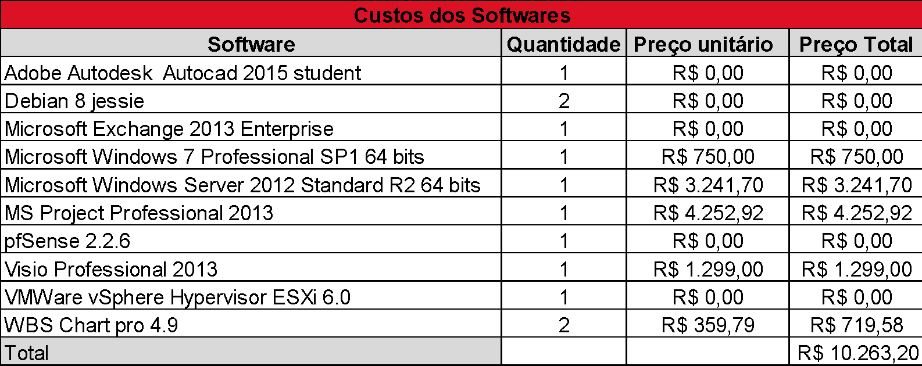



### **2.19.6** Custos de Especialistas

|  |  |
| --- | --- |
| Especialista | Valor |
| Fernando Candido | R$ 200,00 |
| Fernando Candido | R$ 200,00 |
| Oliver Guerino | R$ 200,00 |
| Oliver Guerino | R$ 200,00 |
| Fernando Candido | R$ 200,00 |
| Oliver Guerino | R$ 200,00 |
| Fernando Candido | R$ 200,00 |
| Fernando Candido | R$ 200,00 |
| Fernando Candido | R$ 200,00 |
| Oliver Guerino | R$ 200,00 |
| Fernando Candido | R$ 200,00 |
| Fernando Candido | R$ 200,00 |
| Fernando Candido | R$ 200,00 |
| Fernando Candido | R$ 200,00 |
| Total | R$ 2.800,00 |

Tabela 24: Custos de especialistas

## **2.20 Lista de Materiais**

### **2.20.1 Softwares**

|  |  |
| --- | --- |
| **Descritivo dos Softwares** | |
| Software | Aplicação |
| Microsoft Windows Server 2012 Standard R2 64 bits | SO de hospedagem dos serviços de WEB, DNS, AD e E-MAIL |
| Microsoft Exchange 2013 Enterprise | Serviço de e-mail |
| PfSense 2.2.6 | Firewall, roteamento, DHCP, proxy |
| VMWare vSphere Hypervisor ESXi 6.0 | Virtualização de SO |
| Debian 8 Jessie | S.O de hospedagem dos serviços de monitoramento e VOIP |
| Microsoft Windows 7 Professional SP1 64 bits | Configuração e armazenamento de imagens das câmeras |
| Adobe Autodesk Autocad 2013 | Plantas 2D/3D |
| Pacote Office 2013 | Organização e documentação do projeto |
| MS Project Professional 2013 | Organização de trabalhos e datas no projeto |
| Visio Professional 2013 | Diagrama unifilar |
| WBS Chart pro 4.9 | Criação de WBS |

Tabela 25: Descritivos dos softwares

### **2.20.2 Física**

|  |  |
| --- | --- |
| **Descritivos da Física** | |
| **Itens** | **Modelo** |
| Abraçadeira de Nylon | 140mmX3,6mm |
| Acrílico | 2000mmX1000mmX6mm |
| Alicate de crimpagem | RJ45 Cat6 |
| Alicate decapador de fibra óptica | Revestimento |
| Alicate Punch Down | Punch Down |
| Alicate universal | 8 polegadas |
| Cabo de rede | 25 pares UTP Cat6 |
| Cabo de rede | Cat6 U/UTP 23AWG |
| Cabo elétrico | 2,5mm/azul |
| Cabo elétrico | 2,5mm/preto |
| Cabo elétrico | 2,5mm/verde |
| Cabo HDMI | 1,8m |
| Cadeiras de escritório | 83cmX47cm |
| Caixa de tomada | RJ45 120mmX35mm |
| Caixa Telebrás | 600mmX600mmX150mm |
| Câmeras IP D-Link wireless network | DCS-930L |
| Canaleta | 120mmX35mmX2000mm |
| Canaleta | Curva horizontal raiada 120mmX35mm |
| Canaleta | Curva interna raiada 90º |
| Canaleta | Terminal |
| Chave de fenda | 8X150mm |
| Chave phillips | 8X200mm |
| Cola | Contato |
| Crivador | Fibra Óptica |
| Decapador | Cabo UTP |
| Eletroduto | 3/4" |
| Espelho cego | 483mm 1U |
| Estilete de metal | X67 Easy Office |
| Extintor | Gás carbônico Bc 6Kg (Tipo C) |
| Fita | Dupla face 19mm |
| Furadeira e parafusadeira | Bateria 9,6V Bivolt |
| KeyStone | Cat6 RJ45 sem blindagem |
| Leito aramado | 200mmX50mmX3000mm |
| Mão francesa | 28,50X20cm |
| Mão francesa | Leito aramado |
| Máquina de fusão | Fibra óptica |
| MDF | 2750mmX1840mmX18mm |
| Nobreak | 1300VA |
| Organizador de cabos | 3/4" |
| Parafusos | 3,5mmX20mm |
| Parafusos | 3,5mmX30mm |
| Parafusos | M5 porca gaiola |
| Patch Cord | Cat6 1,5m, azul |
| Patch Panel | Cat6 24 portas 1U |
| Pincel | Médio para madeira 1/2" |
| Powermeter | Fibra óptica |
| Rack | 24U fechado |
| Régua de Energia | 12 tomadas 1U |
| Roletador | Cabos ópticos |
| Televisão | 32'' |
| Testador de Continuidade | Cabos RJ45 |
| Tomadas elétricas | 10A tipo N |
| Velcro | Dupla face 25mm |
| Voice Panel | Cat6 24 portas 1U |

Tabela 26: Descritivos da física

### **2.20.3 Lógica**

|  |  |
| --- | --- |
| **Descritivos Lógica** | |
| **Itens** | **Modelo** |
| Servidor | Processador Quand-core 64 bits, 8GB de RAM, 1TB, 2 interfaces Gigabit Ethernet (1000Mb/s) |
| Placa de rede | 1 porta Gigabit Ethernet(1000Mb/s) |
| Desktop-usuário | Processador Dual-core 64 bits, 4 GB de Ram, 500GB, 1 interface Gigabit Ethernet (1000Mb/s) |
| Switch | 24 porta’s Gigabit Ethernet(1000Mb/s) |
| Impressora | Multifuncional, impressão a laser |
| Telefone IP | Viva-voz, com fio |
| Access Point | Rede sem fio 300Mbps |

Tabela 27: Descritivos da lógica

# **3. Lógica**

## **3.1 Visão Geral da Topologia**

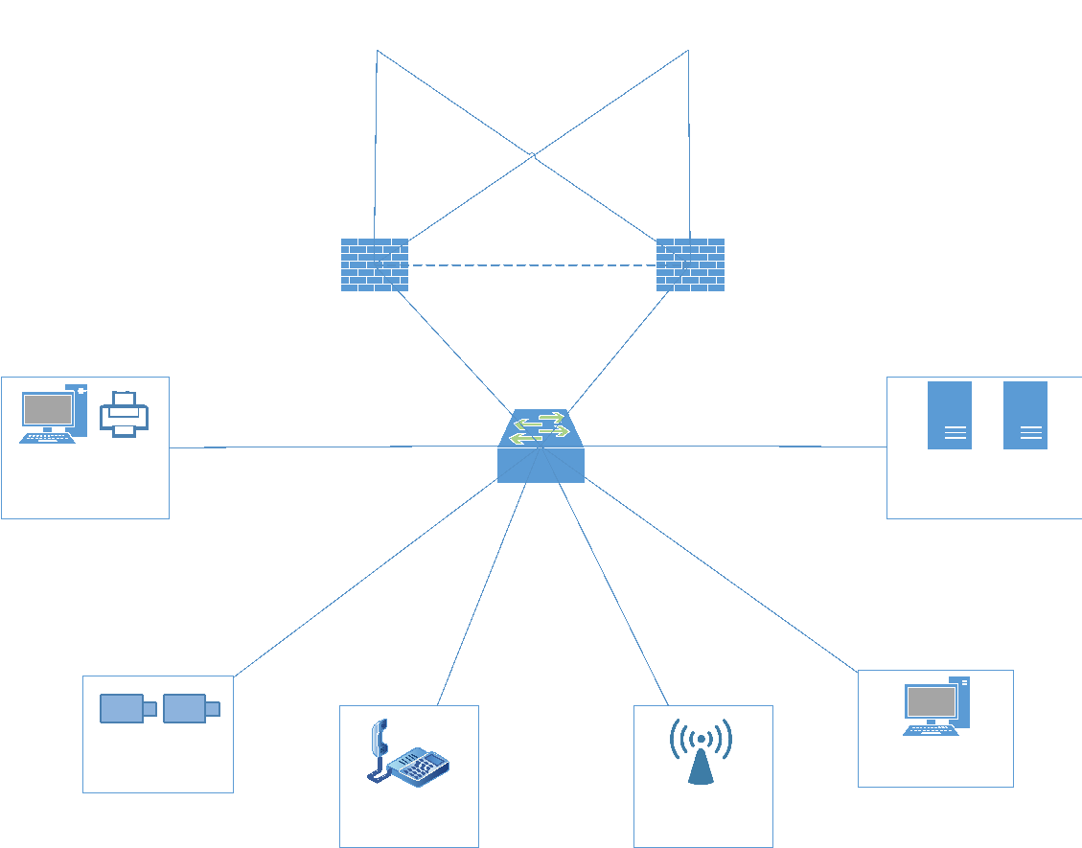

Figura 13: Topologia geral

Visando a necessidade de uma rede de computadores segura, eficiente, de fácil gerenciamento e os equipamentos disponíveis, a melhor forma encontrada foi desenvolvê-la na estrutura de topologia denominada “estrela”.

Com isso, a topologia desenvolvida recebe dois *links*, ambos conectados ao pfSense, onde ocorre o balanceamento de *links*, que logo abaixo é interligado ao switch, onde foram criadas seis *VLANs*, uma para cada serviço ou setor da empresa, obtendo-se assim um melhor gerenciamento e segurança da rede, como mostrado na imagem acima.

## **3.2 pfSense**

O pfSense foi o software escolhido para fazer o papel de *firewall*, roteador, *proxy* e servidor DHCP. Ele foi instalado em dois servidores físicos, onde um foi designado como primário e o outro como secundário, sendo assim, se por ventura acontecer a falha do primeiro, o segundo irá assumir a função automaticamente, já que ambos possuem a mesma configuração, assim não prejudicando a rede da empresa.

### **3.2.1 Firewall**

O *firewall* tem como função principal proteger a rede contra intrusos indesejados, que podem interferir na rede da empresa. Para garantir a segurança o *firewall* usado foi o software pfSense, instalado em dois servidores físicos redundantes. Junto a ele foi integrado o *proxy*, para haver o controle de todos os acessos da rede.

O *firewall* do pfSense já vem como padrão com todas as portas bloqueadas, fazendo assim que o administrador libere apenas as portas necessárias, consequentemente só passa por ele os protocolos liberados. Exemplo: para o usuário ter acesso à Internet necessariamente terá de ser liberada o protocolo HTTP, HTTPS e DNS, senão o *firewall* bloqueará a passagem do pacote e o usuário não terá Internet.

As regras feitas no *firewall* ficaram da seguinte forma:

* Ping liberado na LAN;
* DHCP liberado na LAN;
* FTP liberado na LAN;
* FTP liberado da WAN para LAN, com autenticação;
* Internet liberada na LAN;
* SIP (VoIP) liberado na LAN;
* Acesso Remoto liberado na LAN;
* E-mail liberado para qualquer host;
* Active Directory liberado na LAN.

Todas as regras impostas acima foram elaboradas segundo a necessidade da rede, para maior detalhamento das regras consulte a tabela do *firewall* em Anexo na página nº 114.

### **3.2.2 Roteamento**

O roteamento foi utilizado para fazer acontecer à troca de informações dentro da rede, ou seja, o encaminhamento de pacotes a partir de sua origem, até o seu destino final. Para que o roteamento aconteça foi utilizado o pfSense.

Com ele, foram configuradas rotas estáticas para ter a comunicação com o *Data Center* que provê a internet, e rotas dinâmicas, para a comunicação interna entre as *VLANs* da empresa.

#### **3.2.2.1 Roteamento Interno**

Para que a comunicação interna aconteça, foram configuradas rotas dinâmicas a partir do serviço de DHCP. Seguindo o exemplo abaixo, para que uma *VLAN* consiga se comunicar com outra, após um *host* receber seu *IP*, o pacote deve seguir para o switch*,* que o encaminhará para o pfSense, onde segundo suas regras, irá direciona-lo para o destino final.

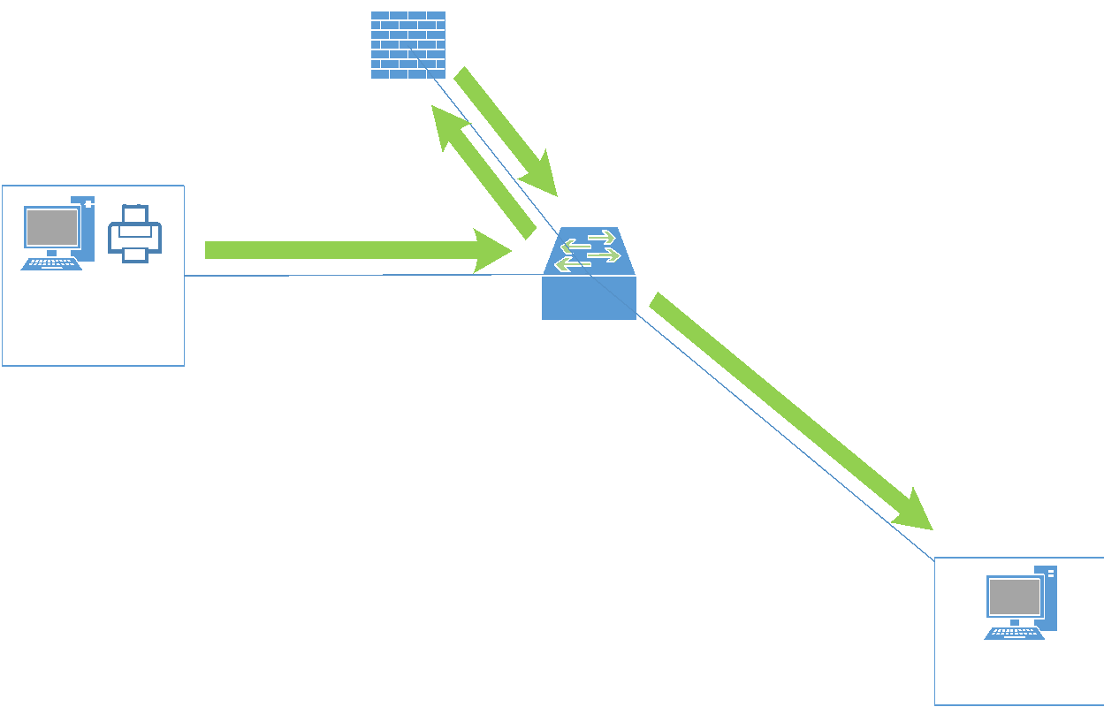

Figura 14: Roteamento interno

#### **3.2.2.2 Roteamento Externo**

Ao contrário do roteamento interno, para que o roteamento externo aconteça, foi configurada a rota estática, vindo diretamente do *Data Center*.

Para que um *host* da rede interna tenha acesso à internet, necessariamente o pacote tem que passar pelo pfSense, pode-se ver na topologia abaixo, a comunicação da rede interna com a internet, onde o pacote sai de sua origem, segue pelo switch, onde é direcionado para o pfSense, sendo encaminhado para seu destino após ser analisado.

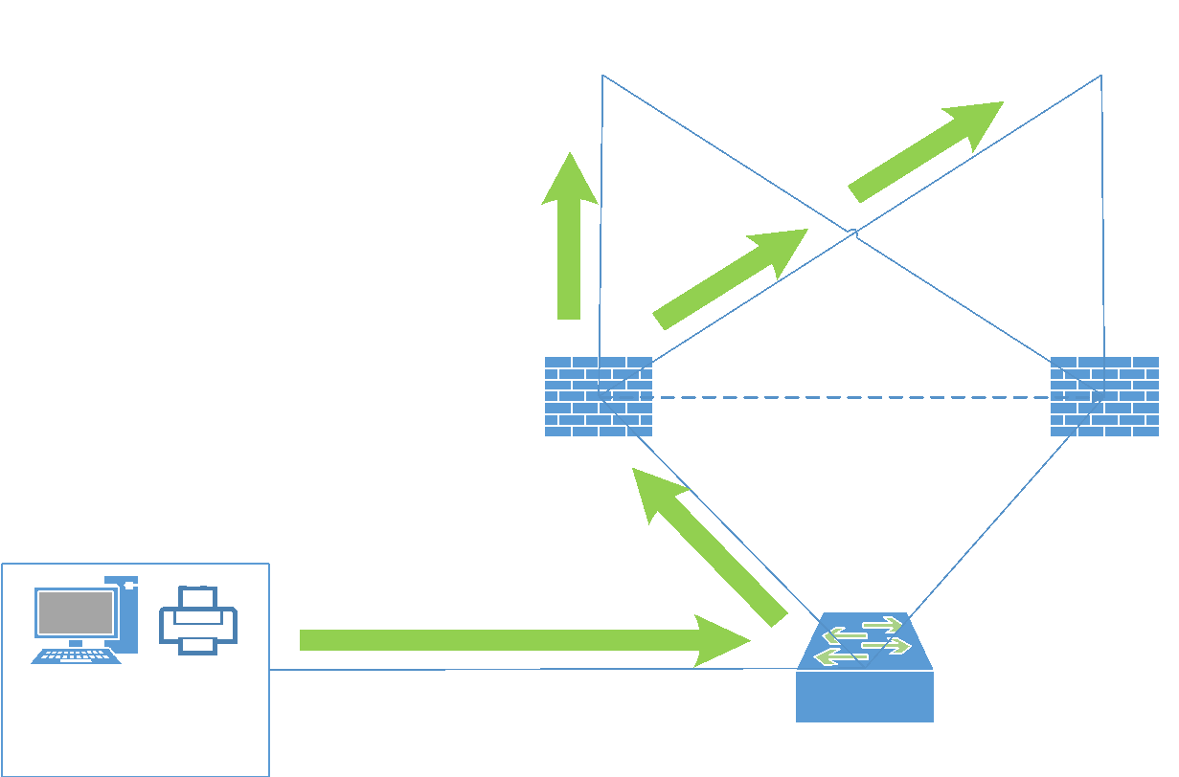

Figura 15: VLANs

Cada pfSense recebe dois *links*, neles foi configurado o *“LoadBalance”,* ou seja, o balanceamento de *links*. Está configuração permite que os dois *links* trabalhem juntos ao mesmo tempo. Em caso de falha de um, foi configurado o “*FailOver*”, para que o outro assuma automaticamente, fazendo a rede continuar funcionando com apenas um *link* ativo.

### **3.2.3 Redundância entre os pfSense**

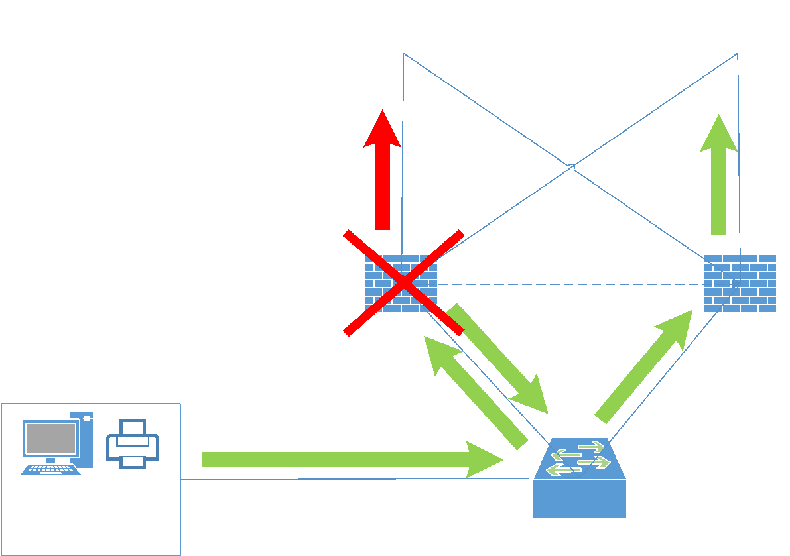

Figura 16: Segundo pfSense assumindo a função de primário em caso de falha do primeiro

*.*

Os dois pfSense possuem a mesma configuração, utilizando uma interface virtual configurada para fazer a sincronização entre ambos. Assim, em caso de falha do primeiro pfSense, o segundo irá assumir a função automaticamente, não prejudicando os usuários da rede.

### **3.2.4 DHCP**

O pfSense faz o papel de servidor DHCP, sendo responsável por distribuir IP dinamicamente para cinco *VLANs* da empresa, sendo elas: Diretoria, Funcionários, VoIP, Câmeras e Wireless. A cada nova conexão, um IP será atribuído ao host, seguindo o range de IPs como mostrado na tabela abaixo. Para não ocorrer invasão de servidores DHCP, foi implantado o DHCP Snooping ao switch, como será explicado mais à frente.

A distribuição foi feita como no seguinte exemplo: “192.168.VLAN.10 a 192.168.VLAN.254” onde “VLAN” será o número correspondente a cada LAN lógica pré-definida no escopo de DHCP.

O serviço de DHCP foi implantado de acordo com a RFC 2131, que faz a especificação correta do uso do protocolo.

|  |  |  |  |  |  |  |
| --- | --- | --- | --- | --- | --- | --- |
| **Intervalo de IP** | **VLAN** | **Usuários** | **Rede** | **Máscara** | **Hosts** | **Escopo dos endereços** |
| 10 | Servidor | **Fornecido pelo Data Center** | | | |
| 20 | Diretoria | 192.168.20.0/24 | 255.255.255.0 | 254 | 192.168.20.10 -192.168.20.254 |
| 30 | Funcionários | 192.168.30.0/24 | 255.255.255.0 | 254 | 192.168.30.10 -192.168.30.254 |
| 40 | VOIP | 192.168.40.0/24 | 255.255.255.0 | 254 | 192.168.40.10 -192.168.40.254 |
| 50 | Câmeras | 192.168.50.0/24 | 255.255.255.0 | 254 | 192.168.50.10 -192.168.50.254 |
| 60 | Wireless | 192.168.60.0/24 | 255.255.255.0 | 254 | 192.168.60.10 -192.168.60.254 |

Tabela 28: O range de IP’s de cada VLAN

### **3.2.5 Proxy**

O *proxy* funciona como intermediário entre um navegador da Web e a Internet. Ele ajuda a melhorar o desempenho na Web armazenando uma cópia das páginas utilizadas com mais frequência. Quando um navegador solicita uma página que está armazenada na coleção do *proxy* (o cache), ela é disponibilizada pelo o mesmo, o que é mais rápido do que acessar a Web. O *proxy* também ajuda a melhorar a segurança porque filtram alguns tipos de conteúdo da Web e softwares mal-intencionados.

No cenário o *proxy* usado foi o Squid e o SquidGuard, para assim ter mais detalhamento nas restrições impostas pelo administrador, segundo a política de segurança da empresa, ambos atrelados ao pfSense.

#### **3.2.5.1 Squid**

Com Squid, há a opção de selecionar as redes e sub-redes que irá atuar e visualizar o log que os usuários estão acessando. O Squid foi configurado com integração de usuários do banco de dados do AD, onde a autenticação terá de ser feita com os usuários mapeados, facilitando assim a visualização do que cada um está acessando, independentemente de qual IP ele esteja utilizando. Também há opção de delimitar o tamanho da página Web que será armazenada nele.

#### **3.2.5.2 SquidGuard**

O SquidGuard trabalha mutuamente com o Squid, para realizar um maior detalhamento na filtragem de sites não autorizados. O bloqueio foi feito por títulos ou gênero, como por exemplo: para o bloqueio de sites como o “www.facebook.com”, basta selecionar o gênero “redes socias”, e consequentemente todos os sites referentes a redes sociais serão bloqueados. Foram bloqueados sites referentes à: jogos, pornografia, sites ofensivos a rede, relacionamento, e redes sociais. Depois de efetuado o bloqueio, haverá o redirecionamento para o site da empresa 4RT.

## **3.3 Servidor Windows**

O Windows Server 2012 R2 foi utilizado para prover os serviços de DNS para a resolução de nomes de domínio; WEB para a hospedagem do site com conteúdo sobre a Empresa, Data Center e Condomínio; E-mail para a rede interna e externa; serviço de impressão para os funcionários e o diretor; e o AD para o gerenciamento de usuários e integração com outros diversos serviços.

### **3.3.1 DNS**

O DNS foi implantado para fazer a resolução de endereços IP em nomes de domínio. Assim, o acesso aos equipamentos será muito mais fácil, por não ter a necessidade de decorar ou buscar pelo IP ao precisar acessar determinado equipamento. Foram utilizados dois domínios, o primeiro para a rede interna, sendo está integrado ao AD, para realizar a autenticação dos usuários na rede, denominado como “empresa4rt.sp”.

O segundo domínio é usado para fazer a resolução dos serviços externos, ou seja, o site e o e-mail. Nomeado como “4rt.com.br”.

Em relação ao DNS, foi utilizada a RFC 1035. Esta RFC especifica como deve ser implantado o serviço.

|  |  |  |  |
| --- | --- | --- | --- |
| **Zona direta** | | | |
| Entradas DNS | Entrada | Tipo | Endereço/Nome |
| @ | SOA | empresa4rt.sp |
| @ | NS | srvwin-4rt.empresa4rt.sp |
| @ | MX | 4rt.com.br |
| srvwin-4rt | A | IP WIN |
| srvlin-4rt | A | IP LIN |
| pfsense-4rt01 | A | 192.168.10.1 |
| pfsense-4rt02 | A | 192.168.10.1 |
| webmail | A | IP server 1 |
| www | CNAME | srvwin-4rt |
| Nagios | CNAME | srvlin-4rt |
| Cacti | CNAME | srvlin-4rt |
| pfsense-4rt01 | CNAME | pfsense-4rt01 |
| pfsense-4rt02 | CNAME | pfsense-4rt02 |

Tabela 29: DNS zona direta

|  |  |  |  |
| --- | --- | --- | --- |
| **Zona reversa** | | | |
| Entradas DNS | Entrada | Tipo | Endereço/Nome |
| @ | SOA | empresa4rt.sp |
| @ | NS | srvwin-4rt.empresa4rt.sp |
| IP WIN | PTR | srvwin-4rt.empresa4rt.sp |
| IP LIN | PTR | srvlin-4rt.empresa4rt.sp |
| 1 | PTR | pfsense-4rt01.empresa4rt.sp |
| 1 | PTR | pfsense-4rt02.empresa4rt.sp |

Tabela 30: DNS zona reversa

### **3.3.2 AD (Active Directory)**

O AD é responsável por gerenciar os usuários da rede através de um domínio interno (empresa4rt.sp). Há grupos de usuários para cada setor da empresa (unidades organizacionais) que estão trabalhando juntamente a GPO (Política de Grupo). Cada usuário que se logar na rede estará sendo "controlado" através do banco de dados do AD. Também integrado ao AD estão os serviços de *proxy*, DNS, serviço de armazenamento, impressão e E-mail. (Política de segurança para os usuários conforme anexo na página nº 104; Diretrizes da GPO aplicadas conforme anexo na página nº 111).

### **3.3.3 Serviço de Armazenamento**

O Serviço armazenamento de arquivos foi integrado junto ao banco de dados do AD.

Todos os usuários possuem seu próprio diretório de 1GB. Tendo também um ''repositório'' mapeado com as pastas dos setores da empresa. De acordo com a hierarquia da empresa, os diretores têm acesso livre para a leitura e gravação em todas as pastas do repositório.

### **3.3.4 Serviço de Impressão**

O serviço de impressão está integrado com o AD. Controla o acesso dos usuários, organizando-os em setores e em uma fila de impressão (Política de segurança para servidor de arquivos conforme anexo na página nº 105.)

### **3.4.5 Serviço de E-mail**

Para o serviço de E-mail foi utilizado o Microsoft Exchange 2013, pois com ele tendo uma maior conectividade com o serviço de AD, facilita a criação e manutenção de usuários, configuração de DNS e de hospedagem web tendo assim uma unificação destes serviços.

O funcionário pode fazer o acesso em sua conta via web (webmail) usando a seguinte *URL* “webmail.4rt.com.br/owa” para acesso comum ou “webmail.4rt.com.br/ecp” para acesso administrativo de uso exclusivo do administrador da rede, sendo possível também o acesso em algum software de e-mail. Para fazer *login*, deve-se utilizar o endereço de e-mail ([exemplo@4rt.com.br](mailto:exemplo@4rt.com.br)), e a senha de acesso da máquina, pois, como já dito, o e-mail está integrado com o AD.

O E-mail funcionará tanto para a rede interna, como para a externa (internet). (Política de segurança para o E-mail conforme anexo na página nº 106).

### **3.4.6 Serviço WEB**

Um serviço de servidor WEB, é responsável por disponibilizar as páginas WEB e seus diretórios, para que possam ser acessadas pelos usuários da internet ou da própria rede. Além de armazenar o site, esse tipo de programa possui diversos recursos, variando de acordo com o serviço WEB usado, mas as mais comuns são FTP, SSL e compatibilidade completa certas linguagens de programação.

No nosso cenário foi usado o IIS 8, um serviço desenvolvido pela Microsoft e disponível nativamente em todas as versões do Windows Server 2012 e Windows Server 2012 R2.

#### **3.4.6.1 IIS**

Com o IIS 8 armazenaremos dois sites: um deles, apresentara um conteúdo sobre todo o projeto, inclusive a parte de outras turmas e o outro é o e-mail da nossa empresa. Além de configurarmos recursos como FTP e HTTPS, em ambos.

#### **3.4.6.2 Website**

Um Website é um conjunto de páginas Web, desenvolvidas de forma estática (HTML) ou dinâmica (ASP, PHP etc.). Geralmente organizada em um mesmo diretório, mas de forma hierárquica, algo que pode ser observável no URL.

O site, dentro do nosso cenário visa apresentar diversos conteúdos relacionados ao projeto. Com o objetivo de que os visitantes possam ter uma melhor ideia de como o projeto foi desenvolvido e algumas explicações sobre o mesmo. Todo o site foi desenvolvido em HTML5 e CSS3.

Ao conectar-se a WI-FI da nossa empresa, sendo você um visitante, e iniciar o navegador do seu dispositivo (smartphone, notebook etc.), automaticamente ele será redirecionado ao site

### **3.4.7 Serviço FTP**

O serviço de FTP funciona como uma forma de transferir arquivos rapidamente, por meio de alguma rede de computadores, assim, estabelecendo uma conexão entre o cliente e o outro computador via protocolo TCP. No nosso cenário ele vai ser usado a fim de realizar modificações no site remotamente, dessa forma não será necessário que o funcionário responsável pelo desenvolvimento do site, e suas modificações, locomover-se até a sala do servidor. Além do fato de que o serviço de FTP usado já poderia ser configurado dentro no aplicativo do serviço WEB (IIS 8).

## **3.5 Servidor Linux**

Para os serviços de monitoramento, voz e imagem foi implantada uma máquina com o sistema operacional Linux Debian 8 “Jessie”, onde foi atrelada aos seguintes serviços: Nagios, Nagvis e Cacti, no qual recebem a função de monitorar a rede da empresa. Além desses serviços, o Asterisk terá como função fornece os serviços de *VoIP* e vídeo chamada.

### **3.5.1 Nagios e Nagvis**

O Nagios é responsável por manter o monitoramento da rede, sendo utilizado em nosso cenário com a finalidade de verificar a todo o momento a disponibilidade dos serviços aplicados nela.

O Nagvis disponibiliza a criação de mapas de monitoramento da rede, caso haja algum problema, poderá ser acessado pela URL www.nagvis.empresa4rt.sp/nagvis. (Anexo da imagem do serviço na página 126) o Nagios alerta automaticamente o administrador da rede via e-mail, tendo uma interface que permite o usuário monitorar via navegador. O serviço poderá ser acessado via navegador através do URL [www.nagios.empresa4rt.sp/nagios3](http://www.nagios.empresa4rt.sp/nagios3) (anexo da imagem do serviço na página 128)

### **3.5.2 Cacti**

O serviço Cacti gera gráficos de monitoramento utilizando o protocolo SNMP (Protocolo padrão para o monitoramento e gerenciamento de rede de acordo com a RFC 1157) aos qual o usuário pode optar por gerar diariamente, semanalmente ou até mesmo anualmente. O serviço poderá ser acessado via navegador através do URL [www.cacti.empresa4rt.sp/cacti](http://www.cacti.empresa4rt.sp/cacti) (anexo da imagem do serviço na página 128)

Com o intuito de manter um layout de fácil entendimento com gráficos de monitoramento das máquinas, foi aplicado o serviço Cacti juntamente ao servidor de monitoramento para que o usuário que será responsável por fazer o monitoramento tenha uma ampla visão do funcionamento das máquinas de modo simples e eficaz.

### **3.5.3 Asterisk**

Asterisk é um software livre de código aberto, cuja função é fornecer ligações telefônicas sobre as redes de dados *IP* na rede interna da empresa de forma gratuita, gerando economia com ligações DDD e DDI através do serviço de VoIP, além de também prover vídeo chamadas.

### ***3*.5.4 VoIP**

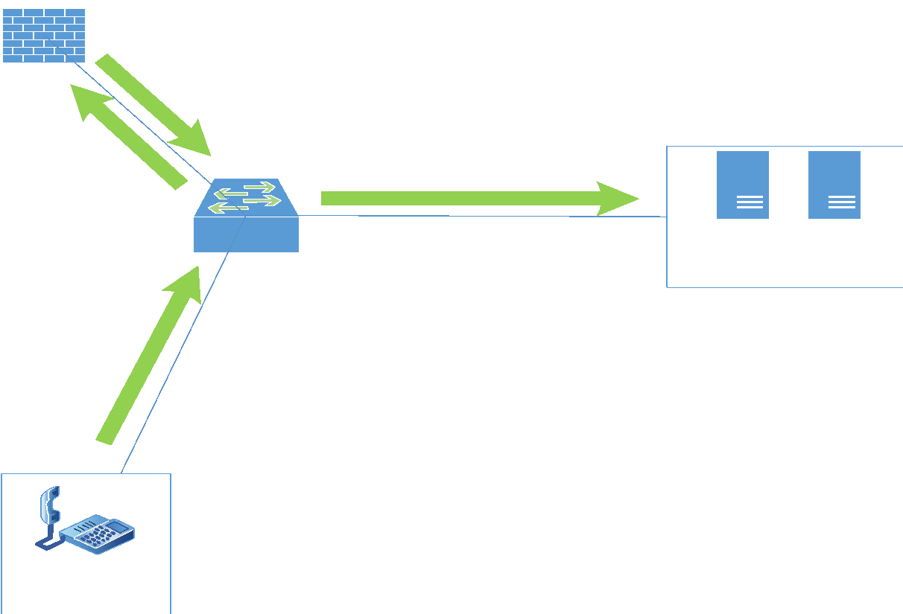



O serviço de *VoIP* e Vídeo Chamada foi integrado ao projeto por meio do Servidor Linux na Vlan 40, onde está interligado por dois telefones *VoIP* e um notebook que está instalado um SoftPhone, que simulará um terceiro telefone IP. Existem três ramais:

|  |  |
| --- | --- |
| **Ramais** | |
| Departamento | Ramal |
| Diretoria | 1010 |
| Funcionário 1 | 2020 |
| Funcionário 2 | 3030 |

Tabela 31: Ramais

O usuário que deseja se comunicar com outro ramal irá fazer a ligação, e assim as informações serão enviadas até o switch que encaminhará ao pfSense, tendo como função executar o roteamento no cenário, as informações irão até o serviço de VoIP por meio do switch onde serão convertidas de áudio/vídeo para dados digitais, após isso fará o caminho inverso.

### **3.5.5 Vídeo Chamada**

Serviço ao qual tem suporte a áudio e vídeo de forma simultânea, que permite ao utilizador ver e ser visto pelo interlocutor enquanto fala.

Tem como principal função proporcionar maior facilidade na comunicação entre funcionários e a diretoria, além de prover vídeo chamada entre demais empresas sem a necessidade de locomoção, fazendo com que a empresa economize tempo e dinheiro.

## **3.6 Switch**

O switch utilizado para realizar a comutação da rede, suporta o tráfego de dados, voz e vídeos. Além de poder prover mais segurança através da configuração de *VLAN*, também foram implantados o DHCP Snooping e o RSTP, visando à segurança e agilidade da rede, para que os funcionários não corram o risco de não conseguirem trafegar informações entre si.

### **3.6.1 Conectividade**

Após ser definido todos os serviços a serem implantados na empresa, a melhor forma de conecta-los foi a seguinte:

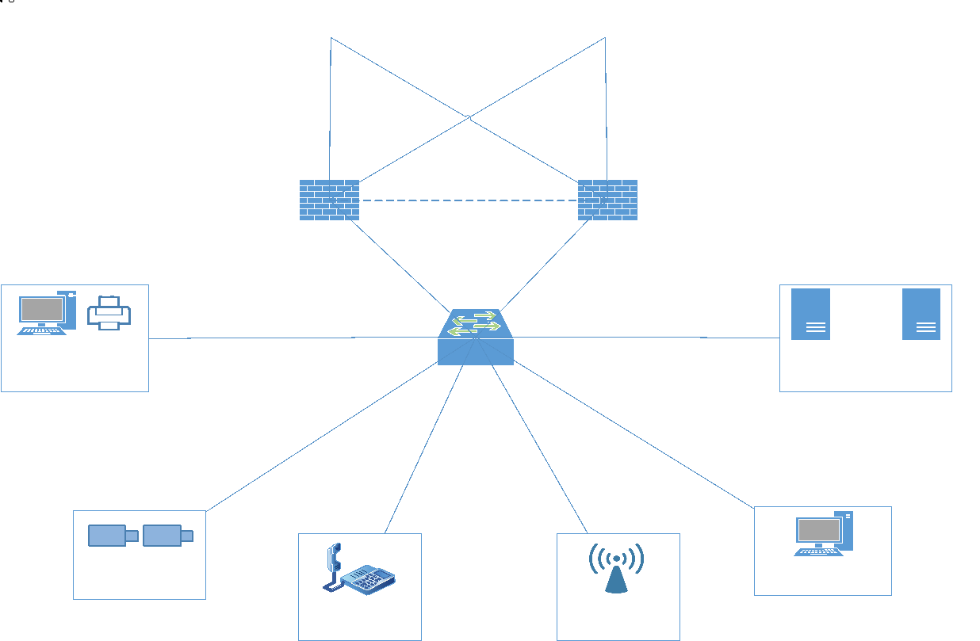

Figura 18: Conectividade

### 

### **3.6.2 VLAN**

As *VLANs* fornecem uma maior organização, colocando cada serviço ou departamento em uma rede diferente, com isso há uma maior facilidade no gerenciamento e em descobrir onde estão acontecendo determinados problemas, proporcionando uma maior segurança.

|  |  |
| --- | --- |
| **VLAN's** | |
| **Nome** | **Usuários** |
| VLAN 10 | Servidor |
| VLAN 20 | Diretoria |
| VLAN 30 | Funcionários |
| VLAN 40 | VoIP |
| VLAN 50 | Câmeras |
| VLAN 60 | Wireless |

Tabela 32: VLANs

### **3.6.3 DHCP Snooping**

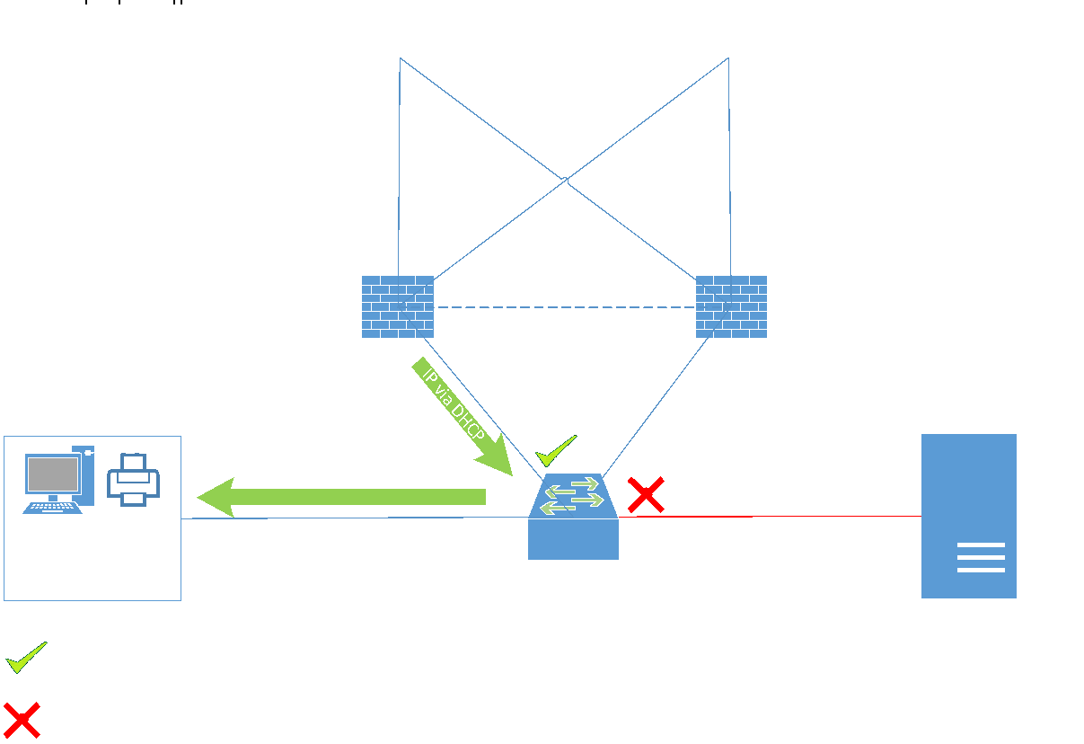

Para não ocorrer invasão de servidores DHCP indevidos na rede, foi implantado o DHCP Snooping. Com ele, somente as portas do switch que forem configuradas, poderão receber a solicitação de *IP* dinâmico.

Caso um servidor externo tente propagar *IP* para as máquinas interligadas no switch, automaticamente ele irá bloquear a tentativa não autorizada, já que apenas as portas configuradas como autorizadas, tem a permissão de prover *IP*.

### **3.6.4 RSTP**

O Rapid Spanning Tree Protocol foi implantado no cenário para evitar futuros problemas de loop e fornecer maior agilidade com o tráfego de dados através de rotas mais eficientes, além de prover caminhos alternativos no caso de falha entre uma dessas rotas. Por padrão o RSTP já vem habilitado no switch, foi implantado para futuras expansões na empresa, ou seja, não será utilizado atualmente por haver apenas um switch na rede.

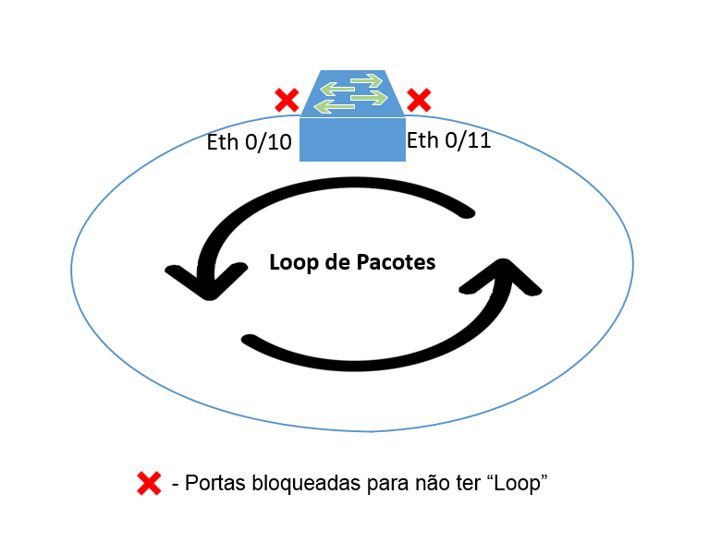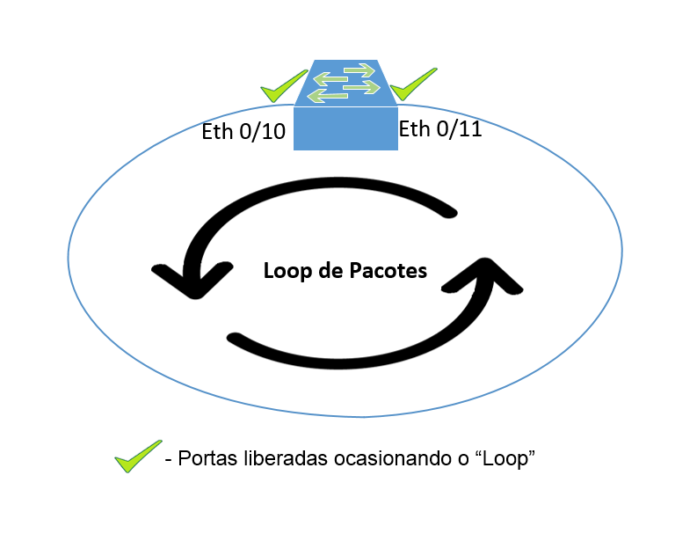

Figura 20: RSTP bloqueadas e liberadas

### **3.6.5 Wireless**

O *wireless* é utilizado para transmissão de dados sem a necessidade do uso de cabos. Teremos um *AP* com dois *SSID*, sendo um para os funcionários onde o acesso é igual a rede cabeada com as mesmas políticas de acesso, e outro destinado aos visitantes onde o acesso é mais limitado e controlado. Todo usuário que logar no *wireless* terá que autenticar seu usuário que é integrado ao AD e será automaticamente redirecionado para a página no site da empresa.

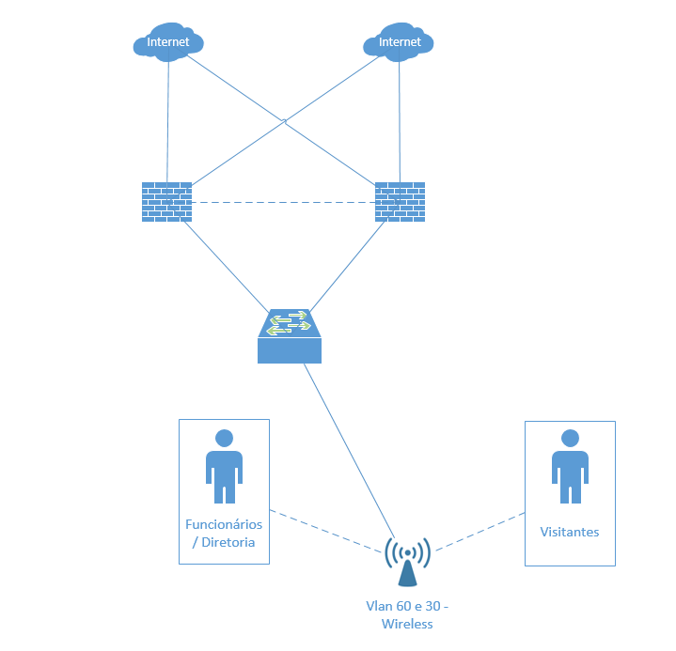



# **4.0 Física**

## **4.1 Normatização**

Como em todo projeto de cabeamento estruturado, há normas que precisam ser seguidas.

Existem organizações que são responsáveis pela criação dessas normas para padronizar funções, tarefas, aplicações, instalações, entre outros. As principais são a ABNT (Associação Brasileira de Normas Técnicas) e as NRs (Normas Regulamentadoras).

As normas empregadas neste projeto são:

* ABNT NBR 14565:2013: Cabeamento Estruturado para edifícios comerciais e data centers;
* ABNT NBR 5410:2008: Instalações elétricas de baixa tensão;
* ABNT NBR 16415:2015: Caminhos e espaços para cabeamento estruturado;
* NR-17: Ergonomia;
* NR-23: Proteção contra incêndio.

## 

## **4.1.2 ABNT NBR 14565:2013**

De acordo a NBR 14565:2013 os subsistemas utilizados integram diversos meios de transmissão que suportam múltiplas aplicações incluindo voz, vídeo, dados, etc. Os produtos aplicados asseguram conectividade máxima para os dispositivos existentes e preparam a infraestrutura para as tecnologias emergentes.

#### **4.1.2.1 Infraestrutura de Entrada (EF):** Para nossa EF, será utilizado por padrão, uma caixa Telebrás (60x60x15), por onde os links da operadora entram para nossa infraestrutura.

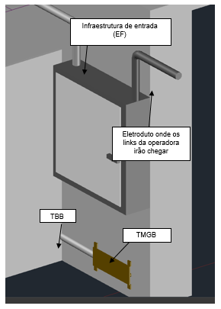











### **4.1.2.2 Sala de Equipamentos (ER) e Sala de Telecomunicações (TR):** Devido à dimensão de nosso projeto, teremos nossa sala de equipamentos conjunta à sala de telecomunicações, que será de aproximadamente 3,85m².C:\Users\14240963\Downloads\er e tr corrigida.PNG



#### **4.1.2.3 Cabeamento Horizontal (HC):** O cabeamento horizontal interconecta as WAs a ER/TR utilizando cabo U/UTP Cat6 CM encaminhado através de leitos aramados, canaletas e eletrodutos.

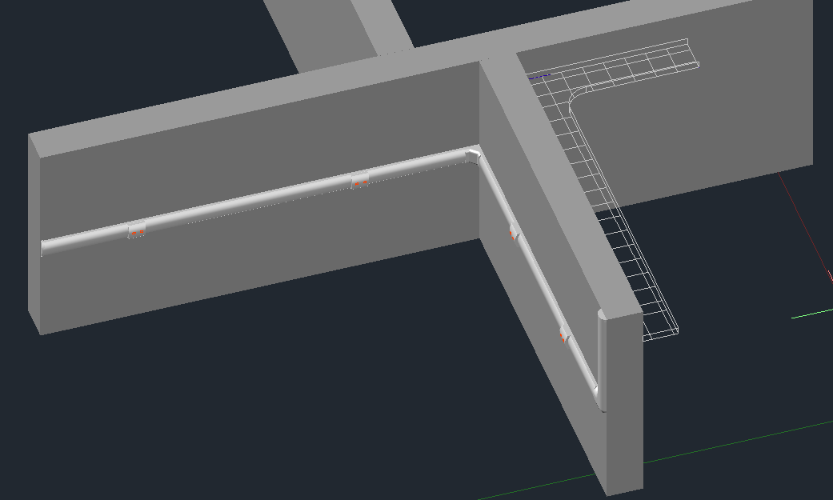

#### **4.1.2.4 Área de Trabalho (WA):** Onde o usuário trabalha com equipamentos de telecomunicação. Nosso Área de Trabalho será composta por computadores, impressora, telefone, além das WA. Ao todo serão 14 TO (Tomada de telecomunicações) divididas entre sete WA cada. A norma nos recomenda que tenha dois pontos de telecomunicações a cada 10m².

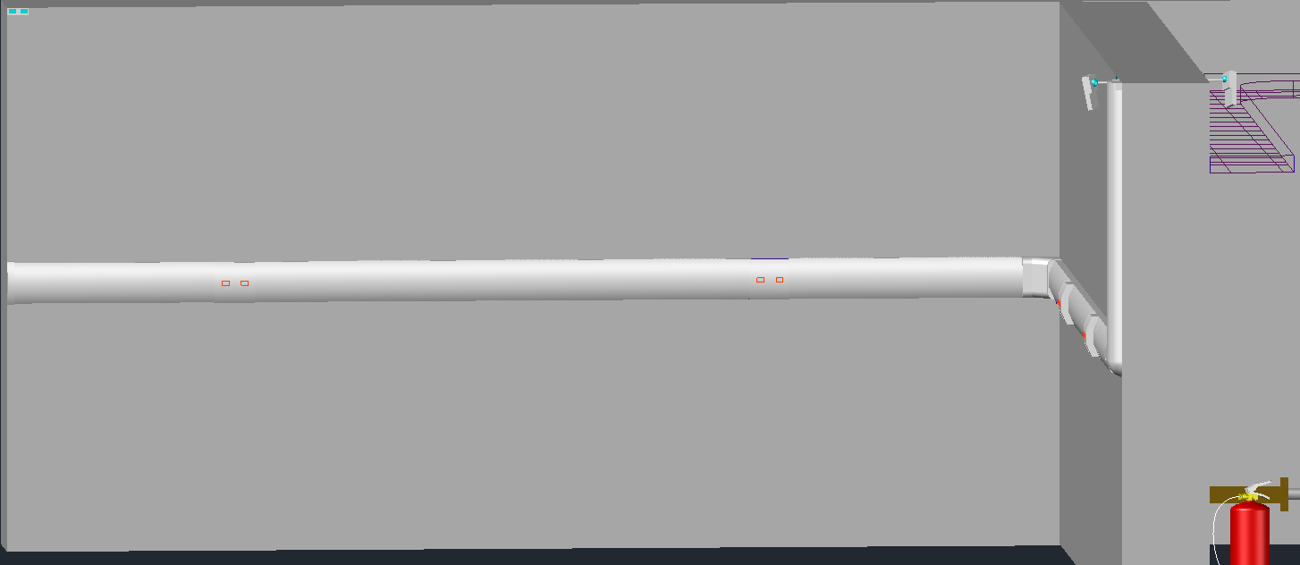

### **4.2 Aterramento Telecomunicações**

Conforme NBR 14565:2013, todos os equipamentos passivos, ativos e objetos metálicos da infraestrutura de telecomunicações deverão ser aterrados.

O aterramento é composto: TMGB (Barramento de Aterramento Principal): situado abaixo da Infraestrutura de Entrada, a placa TMGB terá, por especificação:

* Feita de Cobre;
* Altura: 100 mm;
* Comprimento: <= 200 mm;
* Espessura: 6 mm.

**TGB (Barramento de Aterramento Secundário de Telecomunicações):** situado na sala de equipamentos. A placa TGB terá, por especificação:

* Feita de Cobre;
* Altura: 50,8 mm;
* Comprimento: <= 200 mm;
* Espessura: 6 mm;

**TBB (Condutor de interligação de Backbone de Aterramento)**: interliga o TMGB (Infraestrutura de Entrada) ao TGB (Sala de Equipamentos conjunta à Sala de Telecomunicações). A TBB terá, por especificação: 

* Cobre;
* Bitola: 6 AWG;5
* Comprimento: 300 mm;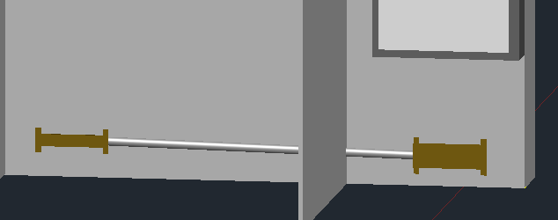

Toda a parte metálica está vinculada ao aterramento do projeto.

### **4.3 NR-17**

Nossas áreas de trabalho estão conforme a NR-17, no qual teremos duas mesas com 70cm de altura e com 75cm de profundidade. As cadeiras terão 52cm de largura. A luminosidade em nosso projeto será de 200 lux. É suficiente para tarefas simples, sem necessidade de percepção de muitos detalhes, como na leitura de letras pretas sobre um fundo branco.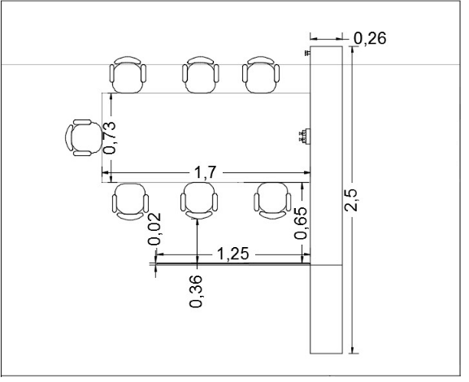

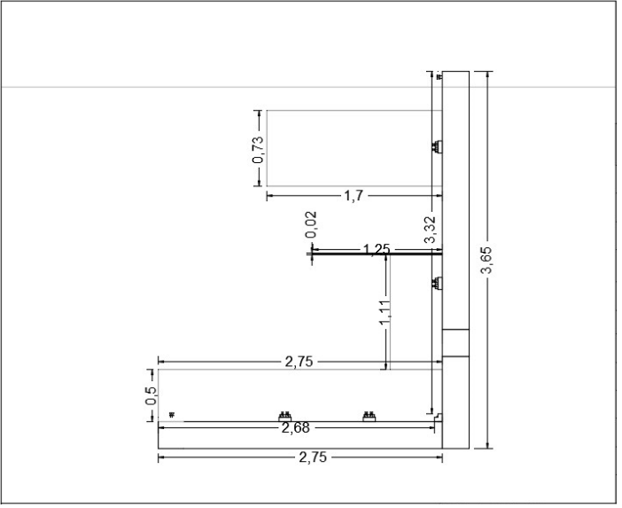

### **4.4 ABNT NBR 5410:2008**

As instalações elétricas, estão de acordo com a NBR 5410:2008. Nossas tomadas elétricas estão localizadas próximas às WAs, situando-se quatro tomadas a trinta centímetros de altura e o restante na parte superior da parede. Os cabos elétricos serão lançados pelos eletrodutos embutidos na parede. 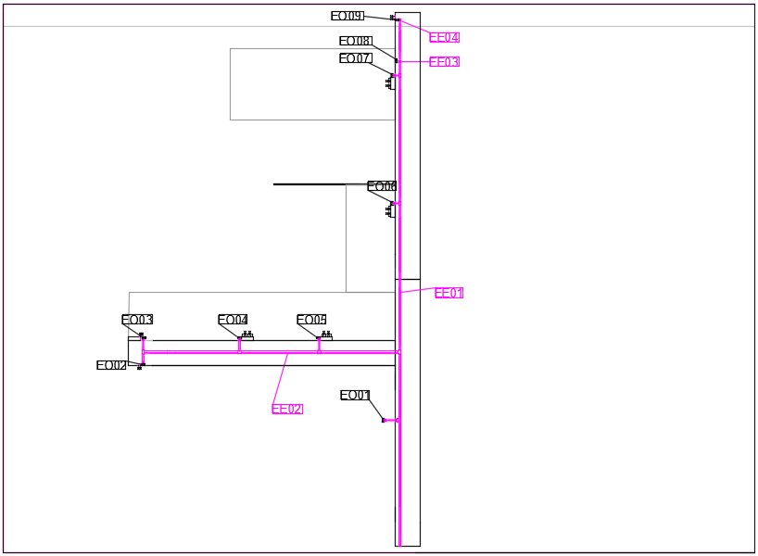



### 

### **4.5 ABNT NBR 16415:2015**

Os encaminhamentos que utilizaremos neste projeto estão de acordo com a NBR 16415:2015.

Em nossas rotas estamos utilizando os seguintes elementos funcionais de encaminhamento:

* Leito aramado: rota lateral, presente na ER/TR. Passam cabos de rede sobre eles, que chegam nas canaletas e depois nas WAs;
* Canaleta de PVC: rota lateral, presente na WA e Sala de Reuniões. Com septo-divisor, integra dados e voz;
* Eletroduto: rota embutida, presente na maior parte da infraestrutura;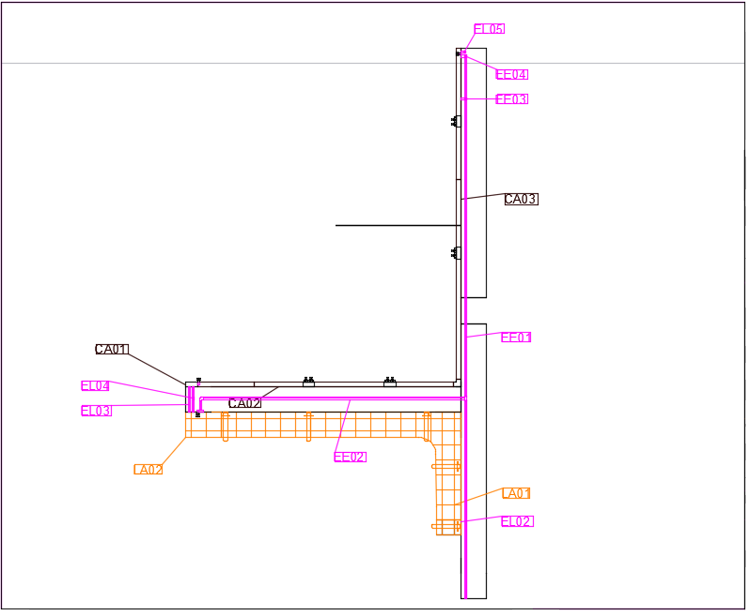



### **4.6 RACK**

O rack (Figura 27) utilizado na ER/TR, atende a norma EIA 310-D e tem por dimensões 60mmX60mmX75mm. Nossa Bayface (Figura 28) é a representação do rack e está organizada da seguinte forma para um melhor aproveitamento, organização e refrigeração dos equipamentos:

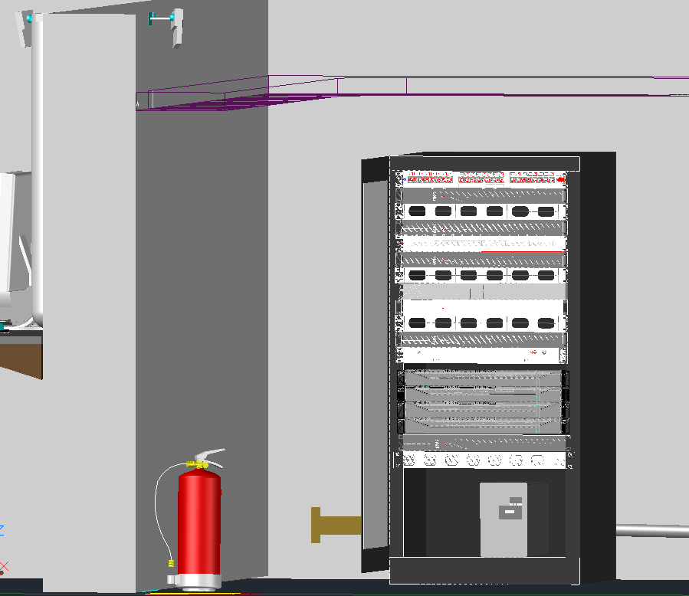

Figura 31: Rack

### **4.7 Bayface**

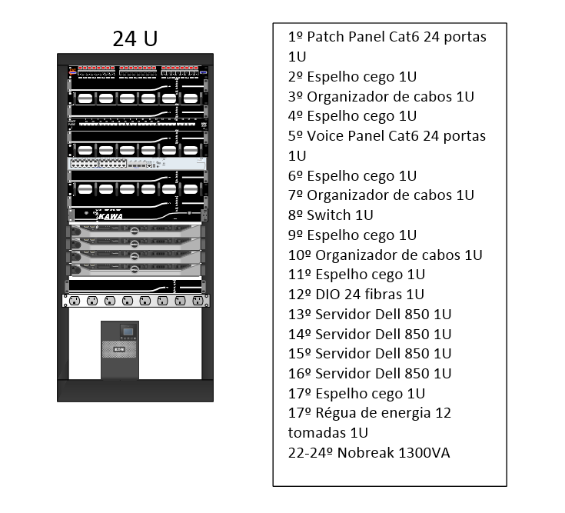

### **4.8 NR-23**

Conforme a NR-23, nosso extintor de incêndio do tipo C, atende a alguns dos requisitos de segurança dentro de um ambiente composto por equipamentos elétricos. Sua localização será na ER/TR e será posicionado no chão, em cima de um suporte. O extintor está localizado em um local de fácil visualização, de fácil acesso e onde a probabilidade do fogo bloquear a passagem é pequena.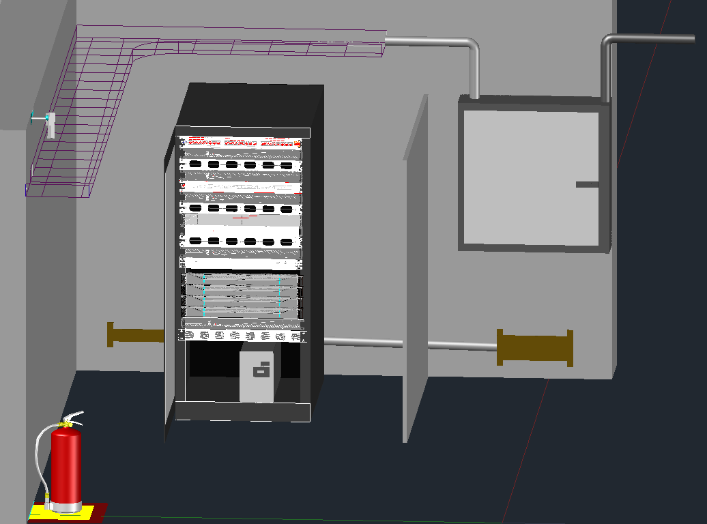









### **4.9 Diagrama Unifilar**

Diagrama unifilar representa todos os cruzamentos relacionados ao cabeamento estruturado.

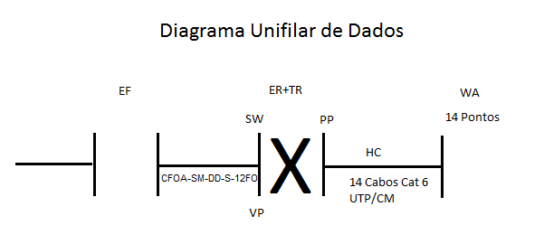

Figura 34: Diagrama unifilar de dados

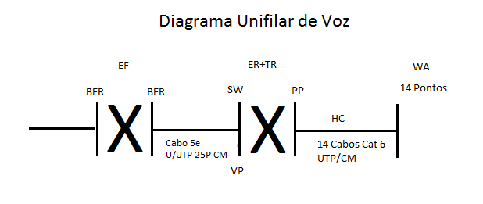

### 

### **4.10 Certificação**

A certificação destes cabos será efetuada em uma etapa:

#### **4.10.1 Testes passivos:** certificação no qual se testa a rede sem que a mesma esteja em real funcionamento.

Os testes passivos geralmente são divididos entre estáticos, que são realizados em laboratórios, fabricas ou institutos de pesquisas, e dinâmicos, que são mais complexos. Seriam eles:

1. Wiremap (Mapa de Fios);
2. Lenght (Comprimento do cabo lançado);
3. Attenuation ou Isertion Loss (Atenuação);
4. NEXT Loss (Near end Crosstalk);
5. PS-NEXT Loss (Power Sum NEXT);
6. FEXT (Far End Crosstalk);
7. ELFEXT Loss (Equal Level Far End Crosstalk);
8. PS-ELFEXT Loss (Power Sum Equal Level Far End Crosstalk);
9. Return Loss (Perda de retorno);
10. Propagation Delay (Atraso de propagação);
11. Delay Skew ou Propagation Delay Skew (Desvio de propagação);
12. ACR (Atenuation to Crosstalk Ratio);
13. PS-ACR (Power Sum Attenuation to Crosstalk Ratio);
14. Alien Crosstalk (Linha Cruzada adjacente);
15. DC Loop Resistance.

Estes testes podem ser chamados de testes de campo (Field Tests) e são obrigatórios pela norma ABNT NBR 14565:2013 para cabos categoria 6.

Será utilizado o certificador LANTEK 7G, tornando a certificação de canais e links permanentes da categoria 5e até a 7. Tem por frequência 1 GHz. Ele tem capacidade para certificar um cabo de 0 à 600m de comprimento.

O cabeamento deste projeto será feito com cabos CAT6, conectorizados no padrão B, que trabalham com a taxa de 1Gbps (cada um dos pares trançados tem capacidade de taxa 500mbps, ou seja, 500mbps x 2 para recepção e 500mbps x 2 para transmissão). Não é um cabo muito flexível devido ao seu conduite interno. O cabo será identificado a partir de etiquetas nas duas pontas do cabo, que serão feitas com etiquetadoras.

## **4.11 Mapa de Cabos**

|  |  |  |  |  |  |  |  |  |  |  |  |  |  |  |
| --- | --- | --- | --- | --- | --- | --- | --- | --- | --- | --- | --- | --- | --- | --- |
| **Mapa de Cabos** | | | | | | | | | | | | | | |
| **Enlace** | | | | | | | | | | | **Canal** | | | |
| Ponto | WA | Rota 1 | Rota 2 | Rota 3 | Rota 4 | Rota 5 | Rota 6 | Rack | PP | Porta | VP | Porta | SW | Porta |
| TO01 | WA03 | CA02 | CA01 | EL03 | LA02 | LA01 | - | RA01 | PP01 | 1 | VP01 | - | SW01 | 4 |
| TO02 | WA03 | CA02 | CA01 | EL03 | LA02 | LA01 | - | RA01 | PP01 | 2 | VP01 | - | SW01 | 8 |
| TO03 | WA04 | CA02 | CA01 | EL03 | LA02 | LA01 | - | RA01 | PP01 | 3 | VP01 | - | SW01 | 10 |
| TO04 | WA04 | CA02 | CA01 | EL03 | LA02 | LA01 | - | RA01 | PP01 | 4 | VP01 | - | SW01 | - |
| TO05 | WA05 | CA03 | CA01 | EL03 | LA02 | LA01 | - | RA01 | PP01 | 5 | VP01 | - | SW01 | 5 |
| TO06 | WA05 | CA03 | CA01 | EL04 | LA02 | LA01 | - | RA01 | PP01 | 6 | VP01 | - | SW01 | 9 |
| TO07 | WA06 | CA03 | CA02 | CA01 | EL04 | LA02 | LA01 | RA01 | PP01 | 7 | VP01 | - | SW01 | 3 |
| TO08 | WA06 | CA03 | CA02 | CA01 | EL04 | LA02 | LA01 | RA01 | PP01 | 8 | VP01 | - | SW01 | - |
| TO09 | WA07 | EL05 | CA02 | CA01 | EL04 | LA02 | LA01 | RA01 | PP01 | 9 | VP01 | - | SW01 | 11 |
| TO10 | WA07 | EL05 | CA02 | CA01 | EL04 | LA02 | LA01 | RA01 | PP01 | 10 | VP01 | - | SW01 | - |
| TO11 | WA02 | CA02 | CA01 | EL03 | LA02 | LA01 | - | RA01 | PP01 | 11 | VP01 | - | SW01 | 6 |
| TO12 | WA02 | CA02 | CA01 | EL03 | LA02 | LA01 | - | RA01 | PP01 | 12 | VP01 | - | SW01 | - |
| TO13 | WA01 | LA02 | LA01 | - | - | - | - | RA01 | PP01 | 13 | VP01 | - | SW01 | 7 |
| TO14 | WA01 | LA02 | LA01 | - | - | - | - | RA01 | PP01 | 14 | VP01 | - | SW01 | - |

O mapa de cabos foi criado para ajudar em uma futura manutenção. O caminho pelo qual os cabos percorrem na Infraestrutura têm seu início na WA e seu termino no Patch Panel dentro do rack.

|  |  |
| --- | --- |
| **Legenda** | |
| TOxx | Pontos |
| WAxx | Work Area |
| CAxx | Canaleta |
| ELxx | Eletroduto |
| LAxx | Leito Aramado |
| RAxx | Rack |
| PPxx | Patch Painel |
| P-PPxx | Porta (PP) |
| SWxx | Switch |
| P-SWxx | Portas do switch |
| VPxx | Voice Painel |
| P-VPxx | Porta (VP) |



# **5. Referências**

|  |  |  |
| --- | --- | --- |
| **5.1 Lógica** | | |
| Pesquisa | Disponivel em: | Acesso |
| VOIP | https://goo.gl/CW7mga | 02/03 ás 14:48. |
| DHCP snooping | <http://goo.gl/N9ZNDo> | 09/03 ás 14:22 |
| SSH | http://goo.gl/XYQDke | 09/03 ás 14:22 |
| Asterisk | <http://goo.gl/zyQkRF> | 09/03 ás 15:36 |
| AQUID | <https://goo.gl/nOoE5N> | 09/03 ás 14:03 |
| IDS | <https://goo.gl/efBKKH> | 09/03 ás 15:48 |
| Serviços da microsoft | <https://goo.gl/4mp9Ah> | 28/02 ás 13:37 |
| LLS | <https://goo.gl/jFh2La> | 27/02 ás 15:06 |
| Exchange | [http://goo.gl/Dlhmuh https://goo.gl/7AIyaD](http://goo.gl/Dlhmuh) | 24/02 ás 13:31: 24/03 ás 13:46 |
| PFSense | http://goo.gl/hPKLL5 | 28/03 ás 13:56 |
|  | | |
| **5.2 Física** | | |
| Acesseredes | <http://goo.gl/EWaElU> | 16/03 ás 14:31 |
| Awtec | <http://goo.gl/5MrLJW> | 16/03 ás 14:36 |
| Belver shop | http://goo.gl/q21cQN  http://goo.gl/QGcMxz  http://goo.gl/VA8IV0  http://goo.gl/ZxadyD | 08/03 ás 16:02 08/03 ás 15:59 08/03 ás 15:57 08/03 ás 15:59 |
| C&C. | <http://goo.gl/Xu1qaJ> | 08/03 ás 15:46 |
| Catalogo Parcus | http://goo.gl/D9Ad7s http://goo.gl/D9Ad7s http://goo.gl/D9Ad7s http://goo.gl/D9Ad7s  http://goo.gl/D9Ad7s | 09/03 ás 14:14 09/03 ás 14:14 09/03 ás 14:14 09/03 ás 14:14 09/03 ás 14:14 |
| Cavuca | <https://goo.gl/4seLzk> | 08/03 ás 16:25 |
| Cirilo cabos | <http://goo.gl/wBDm3f> | 08/03 ás 14:46 |
| Dream shop | <http://goo.gl/Imlqkk> | 08/03 ás 15:51 |
| Ioredes | <http://goo.gl/LE5Ih3> | 08/03 ás 15:40 |
| JPV Madeiras | <http://goo.gl/q2IG4L> | 09/03 ás 14:02 |
| Kabum. | <http://goo.gl/LfubfY> | 15/03 ás 16:35 |
| Kalunga | <http://goo.gl/MebKrK> | 08/03 ás 16:09 |
| Klint | http://goo.gl/dxRvx6  http://goo.gl/dxRvx6  http://goo.gl/dxRvx6  http://goo.gl/PkwQGk | 17/03 ás 13:31 17/03 ás 13:08 17/03 ás 13:34 17/03 ás 13:44 |
| Leo madeiras | http://goo.gl/7ISHNd  http://goo.gl/CfwbXS  http://goo.gl/evbzNT  http://goo.gl/tu1NGj | 15/03 ás 14:26 08/03 ás 15:45 15/03 ás 16:25 15/03 ás 16:26 |
| Leroy Melin | [http://goo.gl/ou4HCL http://goo.gl/kaK554 http://goo.gl/GKvsV8  http://goo.gl/KpauzK  http://goo.gl/Z5wiAV  http://goo.gl/4ZUR63  http://goo.gl/5PyUEl  http://goo.gl/dhlmRM  http://goo.gl/gBQAey](http://goo.gl/ou4HCL) | 09/03 ás 13:47 08/03 ás 14:06 08/03 ás 13:53 08/03 ás 13:53 08/03 ás 13:53 08/03 ás 14:51 08/03 ás 16:06 |
| Loja do mecânico | <http://goo.gl/iKmq8c> | 09/03 ás 13:57 |
| Loja elétrica | [http://goo.gl/E7PVj3 http://goo.gl/cr1seg](http://goo.gl/E7PVj3) | 08/03 ás 14:46 08/03 ás 15:53 |
| Loja matel | <http://goo.gl/o1INtG> | 08/03 ás 15:49 |
| Lojas Americanas | <http://goo.gl/AuOkrw> | 08/03 ás 15:06 |
| Magazineluiza | <http://goo.gl/pD33MQ> | 08/03 ás 16:05 |
| Riber shop | <http://goo.gl/ugqaQN> | 08/03 ás 14:16 |
| Rrmaquinas | <http://goo.gl/LqVSkF> | 08/03 ás 14:53 |
| Scarcom | <http://goo.gl/KQmz1Z> | 08/03 ás 14:16 |
| Shopfire | <http://goo.gl/akWkxQ> | 08/03 ás 16:19 |
| Staples | <http://goo.gl/UJda68> | 08/03 ás 16:21 |
| Telha norte | <http://goo.gl/DfOJfq> | 08/03 ás 13:56 |
| Tudo em acrílico | <http://goo.gl/IDmLL8> | 08/03 ás 16:17 |
| Wbxracks | <http://goo.gl/k3IjT7> | 08/03 ás 16:33 |

# **6. Anexos**

## **6.1 Política de segurança**

Anexo 1: Política de segurança

A Política de Segurança é um conjunto de regras e diretrizes que tem como objetivo definir normas a serem aplicadas à funcionários, clientes, prestadores de serviços, fornecedores, informações, hardwares e softwares de uma empresa. Seu intuito é proteger a integridade e a confidencialidade da informação, sendo controlada para uma maior utilização, evitando riscos a partir de uma má utilização dos recursos, e monitorando se as devidas regras estão sendo utilizada adequadamente.

## **6.2 Política de Segurança da Informação (PSI)**

Anexo 2: Política de Segurança da Informação (PSI)

De acordo com a ISO/IEC 27002:2013, “*Segurança da informação é a proteção da informação de vários tipos de ameaças para garantir a continuidade do negócio, minimizar o risco ao negócio, maximizar o retorno sobre os investimentos e as oportunidades de negócio. ” A PSI tem como objetivo:*

* Integridade
* Confidencialidade
* Disponibilidade

Somente pessoas autorizadas devem fazer alterações na política de segurança de uma empresa, assim como pessoas autorizadas devem ter acesso a mesma.

## **6.3 Senhas**

Anexo 3: Senhas

A senha do usuário é pessoal e intransferível, sendo que em nenhuma hipótese deve ser compartilhada ou informada a terceiros. Sempre que for necessária a criação de novos usuários, deve ser feita a solicitação ao departamento de TI da empresa 4RT.

Para garantir a privacidade de cada usuário, ao fazer a primeira utilização do login, deve ser alterada a senha. Para a atribuição de senhas, seguimos os seguintes critérios:

* A senha deverá ser composta por no mínimo 8 caracteres, contendo letras do alfabeto (exceto o “ç”), números e pontos como de exclamação, arroba e cerquilha;
* A senha deverá conter no mínimo um caractere maiúsculo;
* A senha deve ser trocada no primeiro login;
* Não serão aceitas senhas utilizadas anteriormente;
* Não serão aceitas senhas que possuam dados pessoais do usuário (Ex: telefone, data de nascimento e nome);
* Não serão aceitas senhas em uma sequência repetitiva (Ex: 1010) ou consecutiva (Ex: abcd);
* Após três tentativas de acesso malsucedidas, o sistema será bloqueado.

## **6.4 Usuários**

Anexo 4: Usuários

* O objetivo de uma política de usuários é promover a cultura de segurança da informação dentro de uma empresa, proposta para os usuários finais.
* Antes de finalizar o dia de trabalho, o usuário deve fechar programas e arquivos e finalizar sua sessão;
* O usuário deve fazer a manutenção de seu diretório pessoal, não armazenando arquivos ou informações desnecessárias;
* É proibida a instalação de jogos ou softwares não autorizados, no diretório pessoal do usuário;
* Não será aceito materiais de natureza religiosa, pornográfica e racista armazenados em diretórios pessoais;
* Não será permitida a remoção não autorizada de arquivos fora de seu diretório pessoal;
* É proibido o armazenamento de dados sigilosos em diretórios compartilhados;
* Não será permitida modificações na configuração da rede que não sejam antecipadamente justificadas;
* É proibida a manutenção de computadores, fora do ambiente de trabalho do departamento de TI;
* É obrigatório o uso de uniformes e crachá, assim como os visitantes devem usar devida identificação dentro da empresa.

## **6.5 Impressora**

Anexo 5: Impressoras

As normas da utilização da impressora serão feitas da seguinte forma:

* Ao enviar um arquivo para a impressão, o usuário deve imediatamente retira-lo da bandeja, não deixando mais tempo que o necessário;
* Em caso da impressão der errado e o papel puder ser reaproveitado, ele deve voltar a bandeja de papeis. Caso contrário, o usuário deverá leva-lo e utilizá-lo como rascunho, não o desperdiçando;
* A impressora deve estar sempre abastecida com papel;
* Deve se utilizar a impressão colorida, apenas quando necessário.

## **6.6 Política para o uso do e-mail**

Anexo 6: Política para o uso do e-mail

O e-mail é uma ferramenta muito utilizada para comunicação na empresa, mas, se não bem utilizado pode causas falhas no sistema, como forma de prevenção segue algumas regras que deverão ser respeitadas:

* O usuário não deve ultrapassar o limite de 15MB de anexo por e-mail;
* Fazer a limpeza de sua caixa de entrada para evitar grandes quantidades de e-mail sem necessidade;
* Limpar sua lixeira virtual, para que não utilize sem necessidade espaço no HD da empresa;
* Está proibido o envio de e-mails em grande massa, (spam).

## **6.7 Política de uso da área de trabalho**

Anexo 7: Política de uso da área de trabalho

Estações de trabalho são propriedades da empresa, por esse motivo, segue algumas regras para a preservação do mesmo:

* Deve-se manter organizado o local de trabalho, deixando Documentos e pastas em seu devido lugar. Eliminar lixo de qualquer natureza, etc.
* Não será admitido de qualquer tipo de depredação ou deterioração; intencional de qualquer tipo, dentro do local de trabalho, sob penalização de arcar com os custos e punição de acordo com a sua gravidade;
* Pedimos para os funcionários, ao deixarem sua área de trabalho manterem mesas e cadeiras organizadas, para que os que forem utilizar aquele local, tenham um ambiente agradável para exercer sua função.

* 1. **Política de Backup**

Anexo 8: Política de Backup

A partição de Backup terá 10GB, exclusivos para tal finalidade. Será feito backup incremental de segunda a sexta e de sábado para domingo será realizado o full, que por sua vez o backup completo, por isso realizado no período com menor fluxo na empresa.

|  |  |  |  |  |  |  |
| --- | --- | --- | --- | --- | --- | --- |
| Backup | | | | | | |
| Segunda | Terça | Quarta | Quinta | Sexta | Sábado | Domingo |
| Incremental | Incremental | Incremental | Incremental | Incremental | Full | - |
| 00:00 | 00:00 | 00:00 | 00:00 | 00:00 | 00:00 | - |

Tabela a: Backup

## **Termo de Aceite**

Anexo 9: Termo de Aceite

O termo de aceite é utilizado para que todos os funcionários se comprometam formalmente há seguir a política de segurança, estando ciente de todas as possíveis punições em caso de não cumprimento.

Neste termo, é reforçado os pontos principais da política de segurança, e deve ser assinado por todos os funcionários e colaboradores da empresa, sendo renovado sempre que necessário.

## **6.10 Violação das políticas, advertência e punição**

Anexo 10: Violação das políticas, advertência e punição

Ao se violar a política da empresa, deve-se identificar o seu motivo, isso significa determinar se a violação ocorreu por intencionalmente, acidentalmente, erro ou por um possível desconhecimento da política.

Se for detectado um comportamento indevido com a intenção de prejudicar a empresa, será feito o cancelamento ou bloqueio do usuário que tenha tomado tal atitude.

É de extrema importância o treinamento dos usuários para a segurança de informação, com a intenção de conscientizar os funcionários, para saberem seus limites, este treinamento deve ser parte do programa de integração de novos funcionários.

Anexo 10: Níveis de violação de segurança

**6.11 Níveis de Violação de Segurança**

Anexo 11: Níveis de Violação de Segurança

|  |  |
| --- | --- |
| **Violação** | **Nível** |
| Políticas de E-mail | Médio |
| Softwares Prejudiciais | Médio – Alto |
| Danos a equipamentos | Alto |
| Política de Backup | Alto |
| Políticas de Senhas | Alto |
| Acessos Indevidos | Muito Alto |
| Dados Confidenciais | Muito Alto |

## **6.12 Regras para funcionários**

Anexo 12: Regras para funcionários

O usuário que concorda com o termo de aceite, terá a responsabilidade de:

* Zelar por todo acesso ao ambiente computadorizado executado e registrado com a sua identificação de acesso;
* Utilizar os recursos tecnológicos somente para desempenho das atividades profissionais;
* Reservar e preservar o grau de confidencialidade da informação, divulgando-a somente a pessoas autorizadas;
* Assinar o termo de compromisso.

O não cumprimento da PSI (Política de Segurança Interna), seguinte as normas aqui estabelecidas neste documento, resulta em punições como: Comunicação de descumprimento, Advertência e suspensão ou demissão por justa causa.

#### **6.12.1 Comunicação de descumprimento:** O funcionário será notificado por e-mail sobre o descumprimento da norma, sendo que o RH terá uma cópia anexada junto a pasta de arquivos pessoais do funcionário.

#### **6.12.2 Advertência ou suspensão:** A advertência ou suspensão será aplicada, por escrito, em caso de infrações de caso médio a alto.

#### **6.12.3 Demissão por justa causa:** Em caso de infrações graves, e seguindo as hipóteses previstas no artigo 482 da Consolidação das Leis de Trabalho, o funcionário será demitido por justa causa.

## **6.13 GPO**

Anexo 13: GPO

A GPO faz o controle do que os usuários podem ou não fazer em seu computador, restringindo algumas ações, dentro do domínio do AD. Segue-as abaixo:

* Bloqueio do painel de controle 1;
* Bloqueio do prompt de comando;
* Alteração da imagem da área de trabalho para o logo da empresa;
* Mapeamento de unidade;
* Impressão.

## **6.14 TERMO DE COMPROMISSO**

Anexo 14: Termo de compromisso

Eu, ____________________________________________________________, funcionário da empresa ____________________________________________ declaro que executarei minhas tarefas de forma a cumprir com as orientações da Política de Segurança e com as normas e padrões vigentes. Utilizar adequadamente os equipamentos da empresa, evitando acessos indevidos aos ambientes computacionais aos quais estarei habilitado, que possam comprometer a segurança das informações.

Estou ciente das determinações explicitas acima, compreendo que qualquer descumprimento dessas podem implicar na aplicação dos sansões disciplinares cabíveis ao ato.

São Paulo, _________ de ________________________ de _________.

Assinatura do Funcionário ______________________________________

## 

## **6.15 Tabelas:**

Anexo 15: Tabelas**6.15.1** Equipamentos

|  |  |
| --- | --- |
| **Equipamentos** | |
| **Equipamentos** | **Nome** |
| Servidor Windows | srvwin-4rt |
| Servidor Linux | srvlin-4rt |
| Switch | sw-4rt01 |
| pfSense primário | pfSense-4rt01 |
| pfSense secundário | pfSense-4rt02 |

Anexo 15.1 Equipamentos

**6.15.2** pfSense 01

|  |  |  |  |  |
| --- | --- | --- | --- | --- |
| **pfSense-4rt01** | | | | |
| **Porta** | **Vinda de** | **Da porta** | **IP** | **Máscara de sub-rede** |
| Ethernet 1 | Data Center | Data Center | Fornecido pelo Data Center | /28 |
| Ethernet 2 | Data Center | Data Center | Fornecido pelo Data Center | /28 |
| Ethernet 3 | Switch | Switch | Rede Interna | VLANs /24 |

Anexo15.2: PFSENSE 01

**6.15.3** pfSense 02

Anexo15.2.1: PFSENSE 02

|  |  |  |  |  |
| --- | --- | --- | --- | --- |
| **pfSense-4rt02** | | | | |
| **Porta** | **Vinda de** | **Da porta** | **IP** | **Máscara de sub-rede** |
| Ethernet 1 | Data Center | Data Center | Fornecido pelo Data Center | /28 |
| Ethernet 2 | Data Center | Data Center | Fornecido pelo Data Center | /28 |
| Ethernet 3 | Switch | Switch | Rede Interna | VLANs /24 |

**6.15.4** Regras do firewall

|  |  |  |  |  |
| --- | --- | --- | --- | --- |
| **Ação** | **Protocolo** | **Origem** | **Destino** | **Porta** |
| Permitida | ICMP | LAN | Qualquer | - |
| Permitida | IPv4 - UDP | LAN | LAN | DHCP 67-68 |
| Permitida | IPv4 - TCP | LAN | LAN | FTP – 21 |
| Permitida | IPv4 - TCP | WAN | LAN | FTP – 21 |
| Permitida | IPv4 - UDP | LAN | LAN | DNS – 53 |
| Permitida | IPv4 - TCP | LAN | Qualquer | HTTP – 80 |
| Permitida | IPv4 - TCP | LAN | Qualquer | HTTPS – 443 |
| Permitida | IPv4 - UDP | LAN | LAN | SIP – 5060 |
| Permitida | IPv4 - TCP | Qualquer | LAN | SSH – 3030 |
| Permitida | TCP | Qualquer | LAN | IMAP – 143 |
| Permitida | TCP | Qualquer | LAN | POP – 110 |
| Permitida | TCP / UDP | LAN | LAN | LDAP – 389 |
| Permitida | TCP | LAN | LAN | LDAP SSL – 636 |
| Permitida | TCP | LAN | LAN | GC – 3268 |
| Permitida | TCP / UDP | LAN | LAN | Kerberos – 88 |
| Permitida | TCP / UDP | LAN | LAN | SMB – 445 |
| Permitida | TCP | LAN | LAN | SMTP – 25 |
| Permitida | TCP | LAN | LAN | RPC e ECM – 135 |

Anexo15.3: Regras do firewall

**6.15.05** Switch

Anexo 18: Conectorização do Switch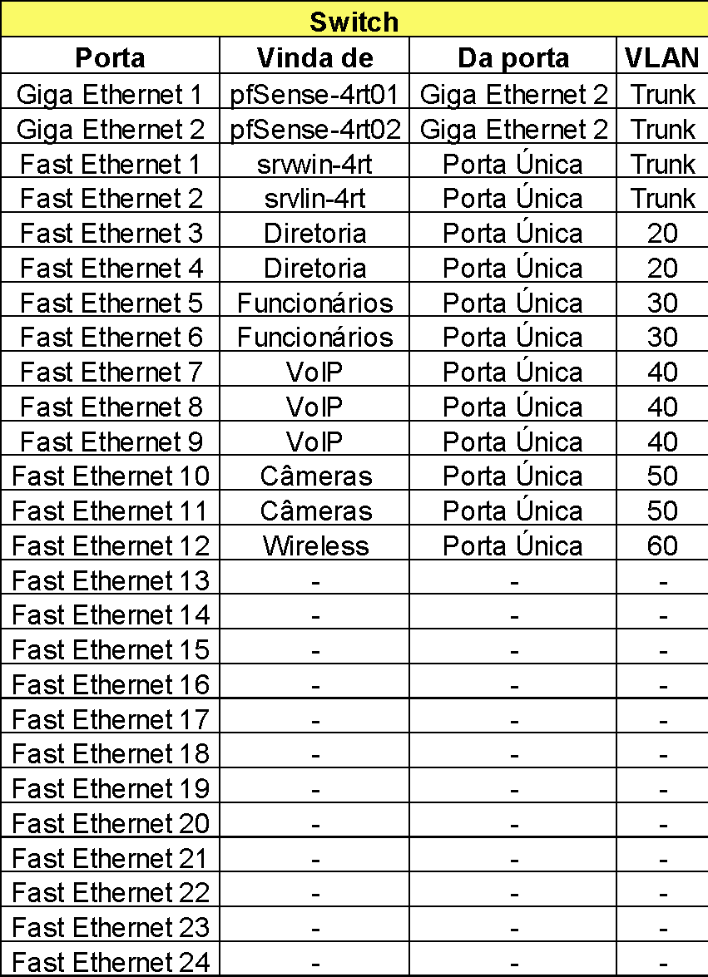

## **6.16 Imagens**

Anexo 21.1: Plantas 2D e 3D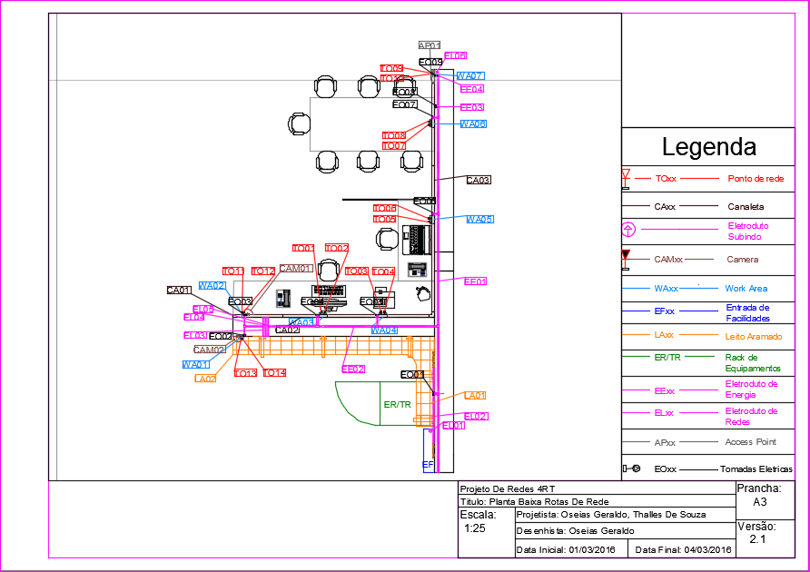

### **6.16.1** Planta 2D

### **6.16.2** Planta 3D, sala de reuniões e (WA)

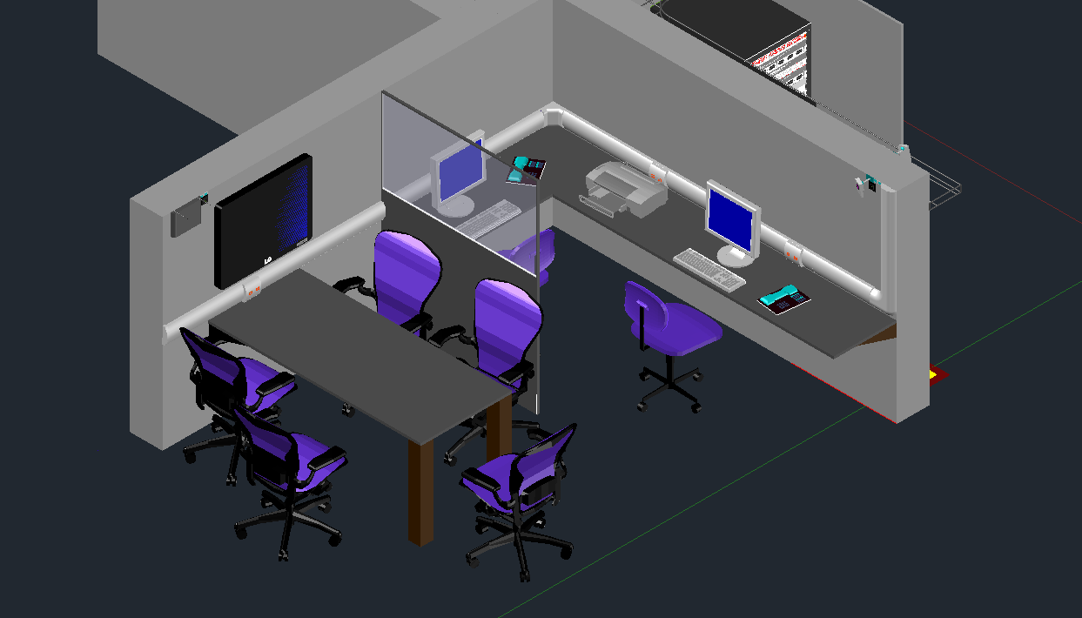

### **6.16.3** Planta 3D, (EF) e (ER)

**6.16.4 Nagios** 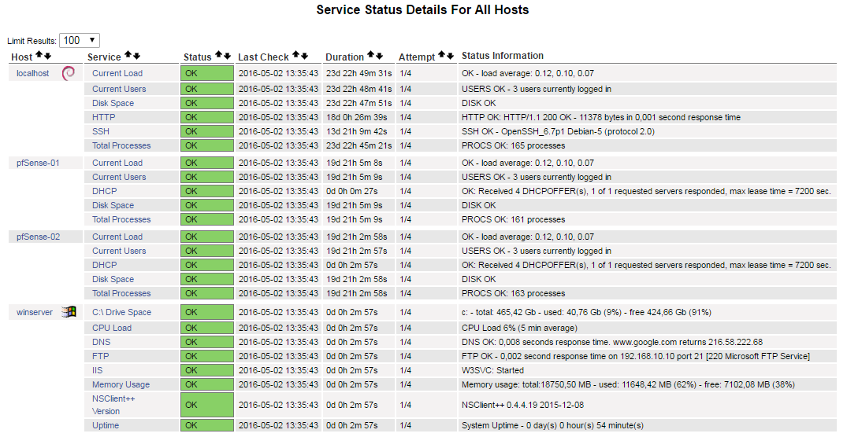

**6.16.5 Cacti**

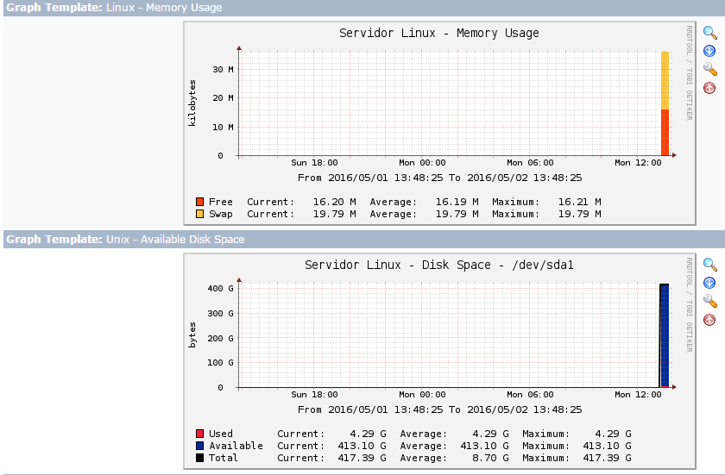

**6.16.6 Nagvis**

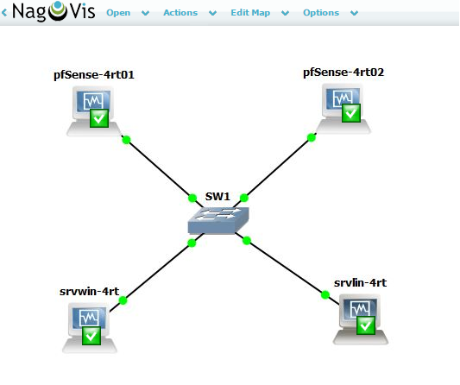

# **7. As Built**

## **7.1 Física**

Os itens a seguir foram atualizados devido a motivos técnicos ou por falta de recursos para que viessem de algum modo atender as necessidades deste projeto melhorando ou apenas substituindo algum recurso escasso.

### **7.1.1 Eletroduto:** devido ao posicionamento dos pontos elétricos e dados que estão na rota superior da sala de equipamentos (ER), os eletroduto pelo qual os cabos de rede passarão, tiveram um pequeno recuo de 40 cm para direita em vez de 10 cm para direita como podemos ver na Figura(?) Da Página(?).

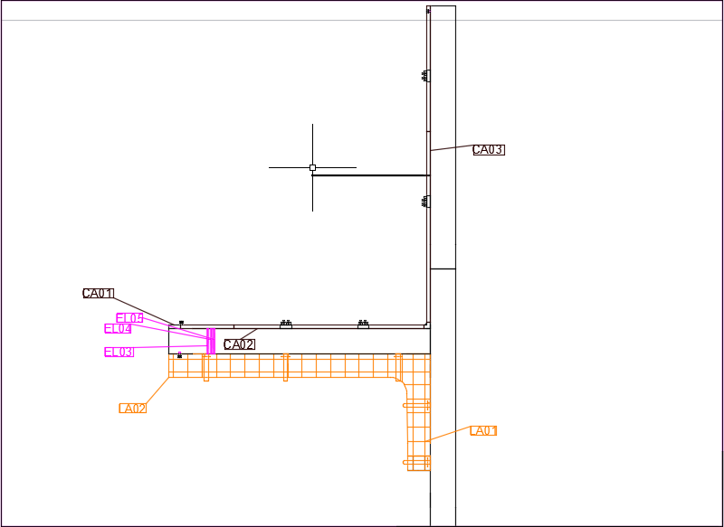

### **7.1.2 Entrada de facilidades:** foi necessário mudar a posição da caixa padrão Telebrás 20 cm para cima, pois estava baixa para manuseio. Portanto ela passará a ter 70 cm (contando a partir do chão) em vez de 50 cm de altura como na Figura(?) Da Página(?).

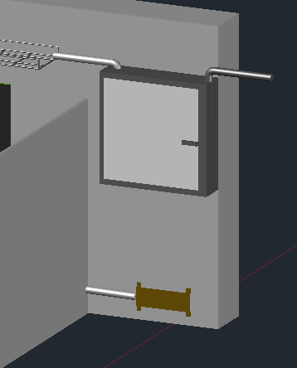

### **7.1.3 Tomadas:** devido à falta de recursos, tivemos a necessidade de trocar o padrão das tomadas de Três Pinos (Padrão Jabuticaba) para o padrão US Daneva, como pode ser visto nas figuras a seguir. Caso haja a necessidade de mudar o Rack de lugar tivemos que acrescentar uma tomada na sala de equipamentos.

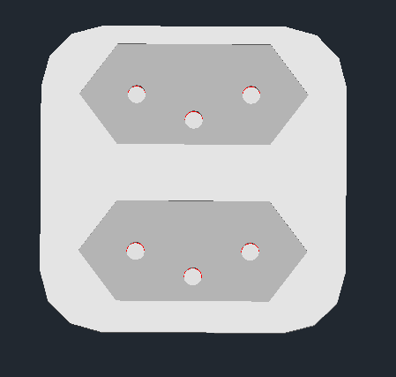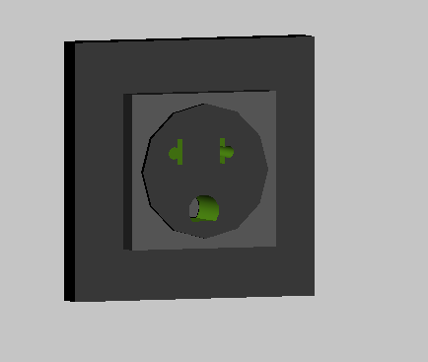

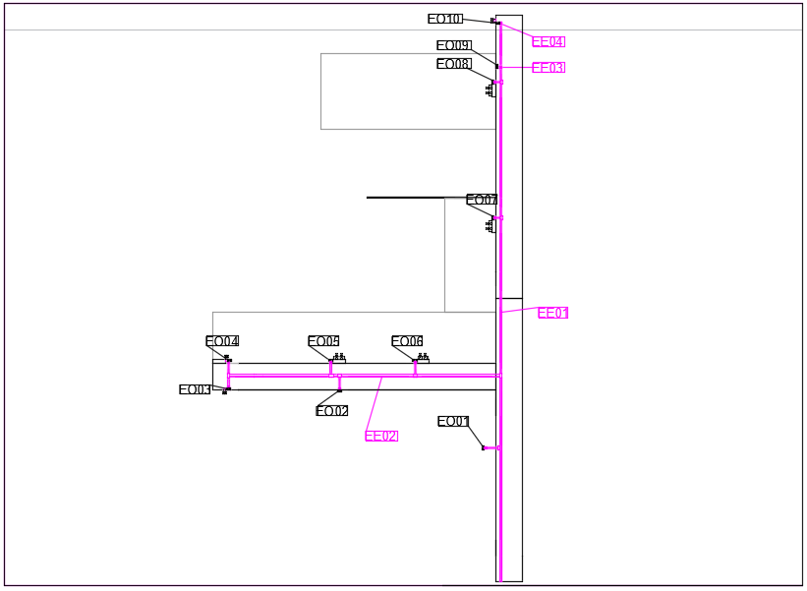

## **7.1.4 Leito Aramado**: o eletroduto que permite a saída dos cabos da EF (entrada de facilidades) ficou com uma altura mais elevada do que o leito aramado. Para não danificar os cabos com uma curva de noventa graus (90°), fizemos uma pequena elevação de quarenta e cinco graus (45°) no leito aramado, como pode ser visto na figura seguinte.

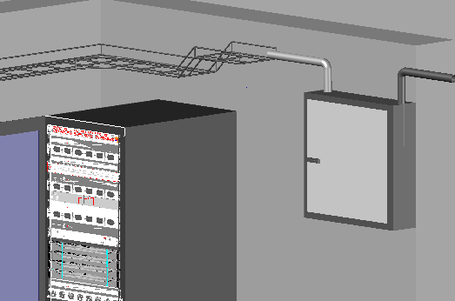

## **7.1.5 Mesa do ambiente de trabalho**: tivemos que diminuir a mesa dois (2) do ambiente de trabalho, pois o saguão estava fora de nível, isso a impossibilitava de ficar na mesma altura que a primeira mesa. Com isso, ela passou a ter 80 cm de comprimento ao invés de 85 e continua com a mesma largura de 50 cm como pode ser visível na figura a seguir.

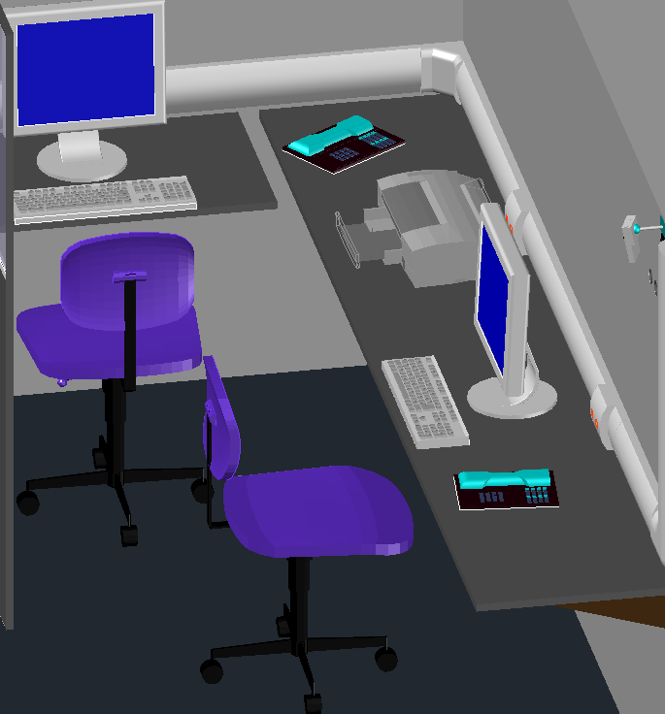

## **7.1.6** **Posição do Rack**: como pode ser visto na página (), houve a necessidade de fazer uma curva no leito aramado por esse motivo teríamos dificuldade em descer os cabos para o rack naquele ponto. Portanto tivemos que mudar a posição do rack para a parede lateral direita, onde podemos descer os cabos de dados com mais facilidade e com menos chances de danificação dos mesmos. A ilustração a seguir, mostra com clareza nossa modificação.

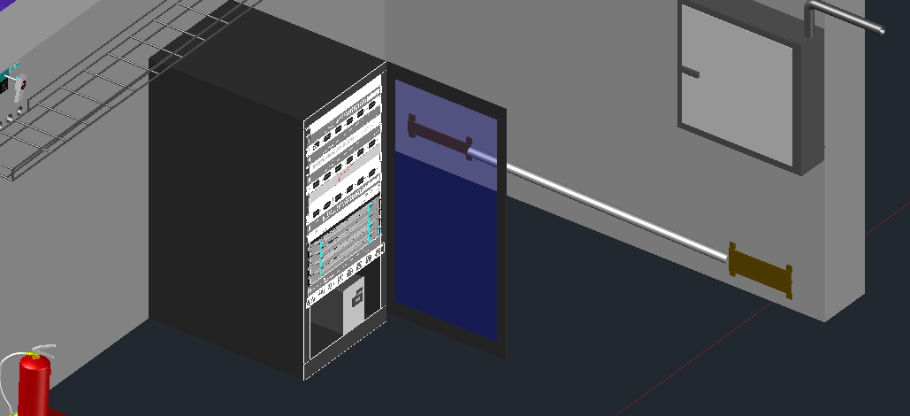

# **8.0 Lógica**

Os itens a seguir sofreram modificações para que seja possível concluir o projeto de acordo com as ferramentas dispostas a equipe, e assim conclui-lo com a mesma qualidade sem danificar a integridade do mesmo.

**Backup:** visando o aprimoramento do serviço de backup, utilizamos o Serviço da Microsoft (Azure), que disponibiliza o armazenamento em nuvem o qual foi agendado em um backup full de 4 dias por semana (Domingo, Terça, Quinta e Sábado) ao invés de diariamente como visto na pág. (........)

**Servidor de máquinas virtualizadas:** devido os meios disponibilizados, alteramos a máquina de virtualização para duas máquinas físicas, visando melhor desempenho e praticidade no manuseamento. Mantivemos a virtualização da máquina Windows 7 no Servidor Windows.